|  |
| --- |
| 北京兴通博科技科技有限公司 |
| **Hiyou产品App端需求文档** |
| PRD_2013/02/01_Hiyou_v1.0 |

|  |
| --- |
| 制作人：田原徐烨  2013/02/01 |

目录

修订记录 6

1. 产品开发计划 6

2. 功能时间分配表 6

3. hiyou-App端频道设定 6

3.1. 影片频道 6

3.2. 影院频道 6

3.3. 会员频道 7

3.4. 设置频道 7

4. hiyou -App端频道导航 7

4.1. hiyou -app端导航频道结构图 7

5. hiyou -app的启动与加载 7

5.1. 加载页 7

5.1.1. 加载页更新 7

5.1.2. 加载页与服务器通讯数据 7

5.1.3. 系统加载流程图 8

5.1.4. 系统加载约束 8

5.1.5. 系统加载基本事件流 8

5.2. 引导页 9

5.2.1. 引导页操作约束 10

5.2.2. 引导页基本事件流 10

5.3. GPS城市定位 11

5.3.1.1. 城市定位流程图 12

5.3.1.2. 城市定位约束 12

5.3.1.3. 城市定位基本事件流 12

5.3.1.4. 城市定位分支事件流 13

5.3.1.5. 城市定位异常事件流 13

5.4. 网络种类判断 13

5.4.1. 网络种类判断流程图 13

5.4.2. 网络种类判断约束 14

5.4.3. 网络种类判断基本事件流 14

6. hiyou -app待机切换启动 14

6.1. 待机切换启动流程图 15

6.2. 待机切换启动基本事件流 15

6.3. 待机切换启动异常事件流 16

7. 切换城市 16

7.1. 切换城市流程图 16

7.1.1.1. 切换城市约束 16

7.1.1.2. 切换城市基本事件流 16

7.2. 城市切换数据响应 17

7.2.1. 会员中心关注影院 17

7.2.1.1. 基本事件流 17

7.2.2. 影片频道—选择影院 17

7.2.2.1. 流程图示意 18

7.2.2.2. 约束 18

7.2.3. 影院频道—推荐影院 18

7.2.3.1. 流程图示意 19

7.2.3.2. 约束 19

8. icon图标展示 19

8.1. icon图标流程图 20

8.2. icon图标约束 20

8.3. icon图标事件流 21

9. 页签特殊效果 21

9.1. 约束 21

9.2. 基本事件流 22

10. 影片 25

10.1. 操作 25

10.1.1. 菜单 25

10.1.1.1. 热门影片 26

10.1.1.2. 正在上映 26

10.1.1.3. 即将上映 26

10.1.1.4. 数据排序规则 26

10.1.1.5. 基本事件流 26

10.1.1.6. 数据表单 27

10.1.2. 切换城市 27

10.1.2.1. 切换城市流程图 27

10.1.2.2. 切换城市约束 28

10.1.2.3. 切换城市基本事件流 28

10.2. 影片展示 28

10.2.1.1. 功能示意图 29

10.2.1.2. 约束 29

10.2.1.3. 基本事件流 29

10.2.2. 海报展示 30

10.2.2.1. 描述 30

10.2.2.2. 基本事件流 30

10.2.2.3. 数据表单 32

10.2.3. 列表模式 32

10.2.3.1. 描述 32

10.2.3.2. 基本事件流 32

10.2.3.3. 数据表单 34

10.2.4. 海报列表切换 34

10.2.4.1. 约束 34

10.2.4.2. 基本事件流 35

10.3. 影片详情 36

10.3.1. 基本信息 36

10.3.1.1. 基本信息元素约束 36

10.3.1.1.1. 影片图标 36

10.3.1.1.1.1. 影片图标流程图 37

10.3.1.1.1.2. 影片图标约束 37

10.3.1.1.1.3. 影片图标事件流 37

10.3.1.2. 影片收藏 38

10.3.1.2.1. 描述 38

10.3.1.2.2. 关注影片流程图 38

10.3.1.2.3. 关注影片数据元素约束 38

10.3.1.2.4. 关注影片基本事件流 38

10.3.1.3. 影片分享 39

10.3.1.3.1. 描述 39

10.3.1.3.2. 分享影片流程图 40

10.3.1.3.3. 分享影片数据元素约束 40

10.3.1.3.4. 分享影片基本事件流 40

10.3.2. 影片信息 41

10.3.2.1. 描述 41

10.3.2.2. 电影资料数据元素约束 41

10.3.2.3. 电影人信息 41

10.3.2.4. 电影人收藏 41

10.3.2.4.1. 描述 41

10.3.2.4.2. 前置条件 41

10.3.2.4.3. 基本事件流-电影人收藏 41

10.3.2.5. 剧情简介 42

10.3.2.5.1. 约束 42

10.3.2.6. 海报、剧照、片花、预告片 43

10.3.2.6.1. 基本事件流 43

10.3.2.7. 新闻 45

10.3.2.7.1. 约束 45

10.3.2.7.2. 基本事件流 45

10.3.2.7.3. 数据表单及排序约束 47

10.3.3. 选择影院 47

10.3.3.1. 基本事件流 47

10.3.3.2. 附近影院 48

10.3.3.2.1. 约束 48

10.3.3.2.2. 附近影院展示元素约束 48

10.3.3.2.3. 附近影院基本事件流 48

10.3.3.3. 全部影院 49

10.3.3.3.1. 全部影院约束 49

10.3.3.3.2. 全部展示元素约束 49

10.3.3.3.3. 全部影院基本事件流 50

10.4. 影片排期 50

11. 影院 51

11.1. 推荐影院 52

11.1.1. 关注影院 52

11.1.1.1. 关注影院约束 52

11.1.1.2. 收藏影院展示元素约束 52

11.1.1.3. 收藏影院基本事件流 53

11.1.2. 附近影院 54

11.1.2.1. 附近影院约束 54

11.1.2.2. 附近影院展示元素约束 54

11.1.2.3. 附近影院基本事件流 54

11.2. 全部影院 55

11.2.1.1. 全部影院约束 56

11.2.1.2. 全部展示元素约束 56

11.2.1.3. 全部影院基本事件流 56

11.3. 影院搜索 57

11.3.1.1. 影院搜索流程图 58

11.3.1.2. 影院搜索约束 58

11.3.1.3. 影院搜索事件流 58

11.4. 切换城市 59

11.5. 影院介绍 59

11.5.1. 影院简介 60

11.5.1.1. 影院详情 60

11.5.1.1.1. 影院详情约束 60

11.5.1.1.2. 影院详情事件流 61

11.5.1.2. 关注影院 61

11.5.1.2.1. 关注影院流程图 62

11.5.1.2.2. 关注影院基本事件流 62

11.5.1.2.3. 关注影院分支事件流 63

11.5.1.3. 提示影院收藏 64

11.5.1.3.1. 提示影院收藏约束 64

11.5.1.3.2. 提示影院收藏基本事件流 64

11.5.1.4. 订票热线 64

11.5.1.4.1. 订票热线流程图 65

11.5.1.4.2. 订票热线基本事件流 65

11.5.1.5. 影院地图 66

11.5.1.5.1. 影院地图约束 66

11.5.1.5.2. 影院地图基本事件流 67

11.5.2. 上映影片 67

11.5.2.1. 上映影片展示列表元素约束 68

11.5.2.2. 上映影片展示列表基本事件流 68

11.6. 时间筛选 69

11.7. 影片排期 69

12. 影片排期 70

12.1. 影院简介 70

12.2. 影片简介 70

12.2.1. 影片简介元素约束 70

12.3. 排期数据 71

12.3.1. 可用排期 71

12.3.1.1. 可用排期流程图 72

12.3.1.2. 可用排期元素约束 72

12.3.1.3. 可用排期基本事件流 73

12.3.2. 全部排期 75

12.3.2.1. 全部排期元素约束 75

12.3.2.2. 全部排期基本事件流 76

12.4. 电影便签 78

13. 时间筛选 78

13.1. 基本规则描述 79

13.2. 在影片中的使用 80

13.2.1. 影片中时间筛选流程图 80

13.2.1.1. 影片时间筛选约束 80

13.2.1.2. 影片时间筛选基本事件流 81

13.3. 影院时间筛选 84

13.3.1. 影院中时间筛选流程图 84

13.3.1.1. 影院时间筛选约束 84

13.3.1.2. 影院时间筛选基本事件流 84

14. 电影便签 86

14.1. 电影便签流程图 87

14.2. 电影便签约束 87

14.3. 电影便签基本事件流 88

14.4. 电影便签分支事件流 88

14.5. 电影标签数据表单 88

15. 会员 89

15.1. 登录 89

15.1.1. 登陆流程图 90

15.1.2. 登陆元素约束 90

15.1.3. 登陆基本事件流 90

15.1.4. 登陆异常事件流 91

15.2. 注册 91

15.2.1. 注册流程图 92

15.2.2. 注册数据元素约束 92

15.2.3. 注册基本事件流 93

15.2.4. 注册异常事件流 95

15.3. 忘记密码 95

15.3.1. 忘记密码基本流程图 95

15.3.1.1. 忘记密码元素约束 96

15.3.1.2. 基本事件流 96

15.4. 喜好引导 97

15.4.1. 喜好引导基本信息 98

15.4.2. 喜好引导约束 98

15.4.3. 喜好引导基本事件流 98

15.5. 会员中心 99

15.5.1. 基本信息 100

15.5.1.1. 基本信息元素约束 101

15.5.1.2. 帐号修改 101

15.5.1.2.1. 账号修改流程图 102

15.5.1.2.2. 账号修改约束 102

15.5.1.2.3. 账号修改基本事件流 103

15.5.2. 关注影片 104

15.5.2.1. 关注影片流程图 105

15.5.2.1.1. 关注影片元素约束 105

15.5.2.1.2. 关注影片基本事件流 106

15.5.2.2. 关注影片 106

15.5.2.2.1. 全部影片元素约束 107

15.5.2.2.2. 全部影片基本事件流 108

15.5.3. 收藏影院 109

15.5.3.1. 收藏影院流程图 110

15.5.3.2. 收藏影院数据元素约束 110

15.5.3.3. 收藏影院基本事件流 111

15.5.4. 收藏电影人 114

15.5.4.1. 关注影人流程图 115

15.5.4.2. 关注影人数据元素约束 115

15.5.4.3. 关注影人基本事件流 115

16. 设置 117

16.1. 系统设置 117

16.1.1. 设置频道功能示意图 118

16.2. 喜好设置 118

16.2.1. 前置条件 118

16.2.2. 基本事件流 118

16.3. 用户设置 119

16.3.1. 个人信息 119

16.3.1.1. 约束 119

16.3.1.2. 基本事件流 120

16.3.2. 修改密码 120

16.3.2.1. 约束 120

16.3.2.2. 基本事件流 121

16.4. 系统设置 122

16.4.1. 自动登录 122

16.4.1.1. 基本事件流 122

16.4.2. 清空缓存 122

16.4.2.1. 基本事件流 122

16.4.3. 软件升级提示 123

16.4.3.1. 升级约束 123

16.4.3.2. 升级基本事件流 124

16.4.4. 意见反馈 124

16.4.4.1. 基本事件流 124

16.4.5. 关于软件 125

16.4.5.1. 基本事件流 125

16.5. 评分提示 125

16.5.1. 评分提示约束 126

16.5.2. 基本事件流 126

16.6. 客服电话 126

16.6.1. 基本事件流 126

16.7. 退出登录 127

16.7.1. 基本事件流 127

17. 页面title名称 128

18. 图标对照表 129

修订记录

|  |  |  |  |  |  |
| --- | --- | --- | --- | --- | --- |
| **更新时间** | **版本** | **变更内容** | **变更情况** | **变更提交部门** | **修改人** |
| 2013/4/10 |  | 1. 网络种类判断功能变更 2. 当网络为wifi时，默认以海报模式浏览 3. 当网络为g网时，默认以列表模式浏览 | 已修改 |  | 田原 |
| 2013/4/11 |  | 1. Ios 2. 关注去掉弹出框，直接变为已关注 3. 清空缓存不用登录 4. 时间筛选历史记录没有时不显示 5. 推出后清空用户信息，用户需要重新登录 6. Android 7. 切换城市，andriod显示的为弹出组件效果 8. 切换城市，加入一个取消按钮（按钮在组件下方） 9. 软件升级需要判断网络情况，g网提示，wifi不提示 | 已修改 |  |  |
| 2013/4/13 |  | 1.用户注册  用户在注册时，需要验证手机号是否唯一，当用户输入手机号，点击获取验证码时，服务器对手机号进行验证，确认其唯一性并确认手机是否真是，当用户提交注册时，服务器再次验证手机号和验证码是否配对，如配对成功，则提示注册成功，如手机号出现重复或与验证码无法配对，则提示该手机已注册。  2原设计当中的第二次进入影片详情页则打开“选择影院”页签的功能，暂不开发  3.“海报&剧照”和“预告片&片花”的标题文字需要添加，且这两个板块，任一板块无数据时则不显示该板块；  4. 选择两小时后，右上角页签改为“XX:XX - XX:XX”  5. “筛选历史”改为“自定义历史”  6. 新需求：在影片详情页中，如使用时间筛选功能，则会针对当前城市所有播放该影片的影院根据时间进行筛选过滤，结果显示时，标题显示为“筛选结果”，然后显示所有筛选后的影院数据，最下面显示“重新筛选”按钮，  7. 从地图中点击影院后，应跳转至“影院-影片”页  8. 注册时的用户名唯一性验证流程应首先在获取验证码时进行校验，提交注册后，再次对用户填写信息及验证码进行匹配校验、信息格式校验，如2项均合法，则注册成功。  9. 变更号码时的数据校验逻辑需要优化，当用户点击获取验证码时，除验证码外，其他数据逼填且符合数约束，否则不提交服务器端，提交后首先验证当前账号与用户所填写的历史号码是否相同，如不同则报错，相同则继续验证变更号码是否存在，如存在则提示存在，如不存在则发送验证码短信；当用户提交数据时需要再次验证所有数据 | 已修改 |  |  |
| 2013/4/15 |  | 时间筛选   1. 将“筛选历史”这个标题，更名为“自定义历史” 2. 增加“关闭时间筛选”按钮（设计稿上的文字为“清除筛选条件”，但此文字不准确），点击此按钮后，时间筛选面板以飞逝效果进行关闭，且如用户当前有试用任何的筛选条件，及都进行清空操作，右上角按钮文字还原为“时间筛选” 3. 当用户打开时间筛选面板时，如当前正在试用某个筛选条件，则此条件会有一个灰色选中效果 4. 用户使用自定义筛选后，则最后一次自定义时间则记录在“自定义时间”文字的后面，当用户点击“自定义时间”出现时间选择滚轮效果后，则滚轮的开始与结束时间自动定位到最后时间； 5. 当点击“自定义历史”内的数据后，虽然时间筛选面板自动关闭，但“自定义时间”后的时间区间数据，应进行自动更换，再次打开时间滚轮的逻辑，与自定义时间规则相同 6. 在时间筛选功能的“夜场”选项中，时间区间应为(22:00 — 06:00) | 已修改 |  |  |

1. 产品开发计划

|  |  |  |  |
| --- | --- | --- | --- |
| **编号** | **开发计划** | **功能名称** | **预留升级端口说明** |
| 1 | 一期 | 影片频道 |  |
| 影院频道 |  |
| 会员频道 |  |
| 设置频道 |  |
| 2 | 二期 | 券口袋 | 预留二期券口袋端口 |
| 活动频道 | 预留二期活动频道端口 |
| 3 | 三期 | 在线购票 | 预留三期在线购票端口 |
| 在线订座 | 预留三期在线订座端口 |

1. 功能时间分配表

|  |  |  |  |  |  |  |  |
| --- | --- | --- | --- | --- | --- | --- | --- |
| **功能编号** | **频道名称** | **用例编号** | **开发级别** | **开发PD** | **是否UI支持** | **开发起始时间** | **开发结束时间** |
| 1 | 影片频道 |  | 1 | 徐烨 | 是 | 2013/1/15 | 2013/1/17 |
| 2 | 影院频道 |  | 1 | 田原 | 是 | 2013/1/15 | 2013/1/17 |
| 3 | 会员频道 |  | 1 | 田原 | 是 | 2013/1/18 | 2013/1/19 |
| 4 | 设置频道 |  | 1 | 徐烨 | 是 | 2013/1/18 | 2013/1/19 |
| 5 | 券口袋 |  | 2 | — | — | — | — |
| 6 | 活动频道 |  | 2 | — | — | — | — |
| 7 | 在线购票 |  | 3 | — | — | — | — |
| 8 | 在线订座 |  | 3 | — | — | — | — |

1. hiyou-App端频道设定
   1. 影片频道

影片频道是手机端用户通过查找影片最终进入查看排期及查看影厅座位流程（最终目的为在线购票或在线选座~三期功能）的频道，用户可在影片频道中，查看热映的影片、在映的影片以及即将上映的影片，并通过点击目标影片查看影片详情数据（片花、剧照、海波等）。

* 1. 影院频道

影院频道是手机端用户通过查找影院最终进入查看排期及查看影院座位流程的频道，用户在影片频道中查看推荐的、收藏的及全部的影院，并通过点击目标影院查看影院详情信息（地图、影院详细数据等）。

* 1. 会员频道

会员频道是手机端用户在登录后，查看关注的影片、影人及影院，并进行帐号修改的频道。

* 1. 设置频道

设置频道是手机端用户设置观影喜好、修改个人信息、修改密码、调整系统设置、反馈APP应用意见的频道。

1. hiyou -App端频道导航

hiyou-app端频道导航分为4个频道，即“影片”、“影院”、“会员”、“设置”，分别对应不同功能及操作流程，每个频道均设有各自的首页，在点击主导航某频道后，该频道呈现选中状态（选中状态最终样式以效果图为准）。

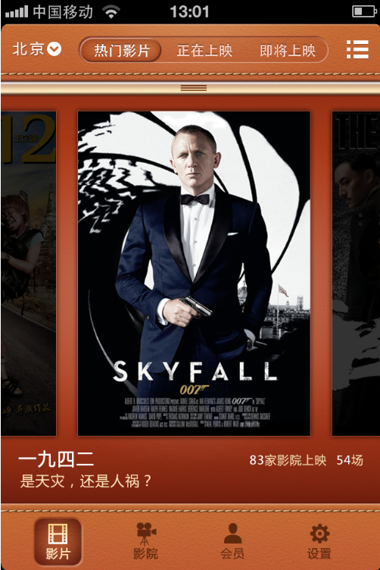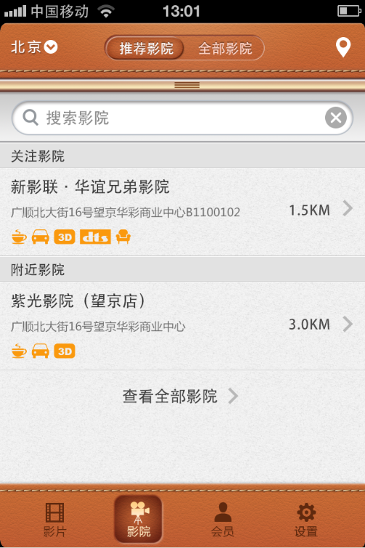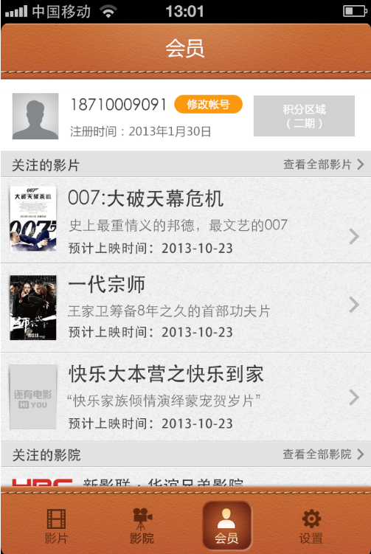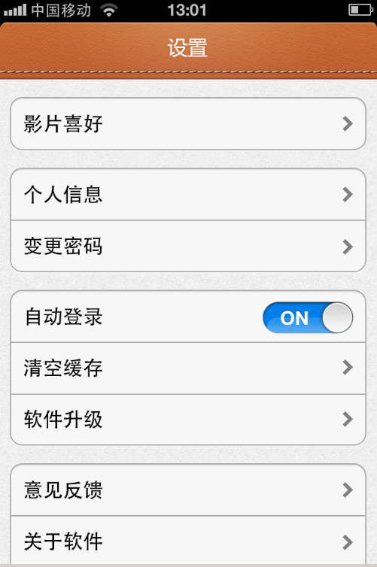

设置首页

会员首页

影院首页

影片首页

* 1. hiyou -app端导航频道结构图

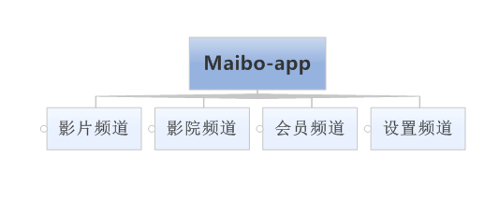

1. hiyou -app的启动与加载

hiyou-app启动的方法为：当用户点击icon图标后，hiyou-app程序启动，在进入加载页后，系统判断当前手机的网络是否开启，如网络开启系统向服务器端发起请求，请求数据在手机中的缓存中提取，提取数据有手机串号、用户所属城市，当服务器端收到该请求后，不需返回数据，只需将该数据记于数据库中，该数据将作为后台数据统计之用。当无网络时，手机端**记录**发送请求的数据，当网络开启时，重新发送该记录请求。

* 1. 加载页
     1. 加载页更新

加载页可在后台可以进行页面图片的管理，后台可以上传新的加载页样式。（该功能为二期功能，请预留端口，一期页面样式固定。）

* + 1. 加载页与服务器通讯数据

当用户点击icon图标后，手机端系统启动，此时判断手机网络状态是否开启，当网络联通后进入加载页，手机端向服务器发送请求，该请求由手机缓存中调取，数据内容包括手机串号、上次开启所在城市，服务器收到数据后，无需返回数据，只需将该数据进行记录，该数据将作为后台用户活跃度状态、装机量、下载量的统计之用，当缓存为空或获取不到请求数据时，该城市数据字段可以为空，进入系统后，将利用gps进行城市获取。当无网络时，手机端记录发送请求的数据，当网络开启时，重新发送该请求。

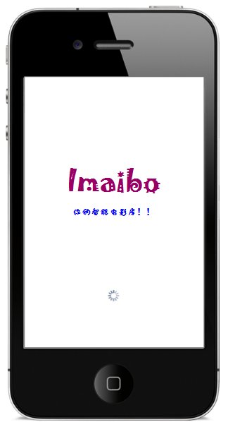

* + 1. 系统加载流程图

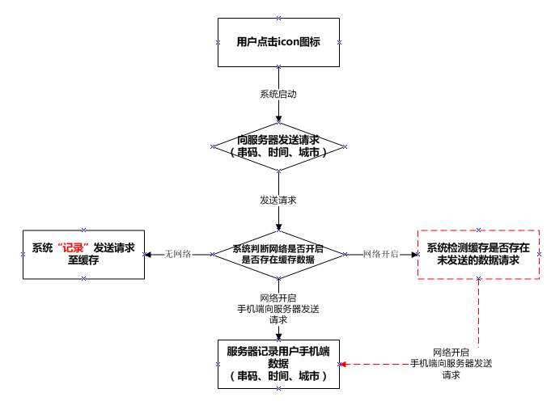

* + 1. 系统加载约束

|  |  |  |
| --- | --- | --- |
| **序号** | **约束内容** | **详细描述** |
| 1 | 系统启动 | 1. 系统启动向服务器发送请求 2. 当无网络时，手机端**”记录”**发送请求的数据至缓存，当网络开启时，重新发送该请求。 |
| 2 | 系统发出的数据 | 1. 服务器接收数据，无需返回数据 2. 系统记录手机串码、服务器时间、所在城市 3. 后台依据系统启动时间，判断并调整用户活跃度状态 4. 30内使用app小于1次，为非活跃会员 5. 30天内使用app大于等于1次，为活跃会员 |

* + 1. 系统加载基本事件流

|  |  |  |
| --- | --- | --- |
| **步骤** | **操作** | **系统相应** |
| 1 | 用户点击icon | 系统启动 |
| 2 | 系统检查网络链接情况 | 1. 当网络开启时，手机系统发送数据请求给服务器，服务器无需返回数据 2. 当网络未开启时，手机端”记录”发送请求的数据，当网络开启时，重新发送该请求。 |
|  | | |
| 3 | 手机端系统发送请求 | 手机端向服务器发送数据，数据包括：**串码、时间、城市** |
| 4 | 服务器响应 | 服务器将收到的数据存入数据库 |
| 5 | 后台用户活跃度状态变更 | 1. 当服务器收到数据后，依据时间数据，变更后台显示的用户活跃度状态   A、30内使用app小于1次，为非活跃会员  B、30天内使用app大于等于1次，为活跃会员 |

* 1. 引导页

引导页是用户仅在第一次启动app时所显示的操作指南页面，该页面在用户启动app后，并完成数据加载后显示。

当用户重新安装app或升级数据包包含新的引导页时，才会再一次显示。

引导页用户浏览完成后，将进入app默认功能页——“影片频道”中的“热门影片”。

引导页共4页

你知道吗？我带给你最便捷的“时间筛选”（1）

你知道吗？我带给你人性化的“操作体验”（2）

期待我们“还有”更多惊喜给你…（3）

当你想起“电影”（4）

你“还有”我（4）

在一起（4）

（字幕感觉）

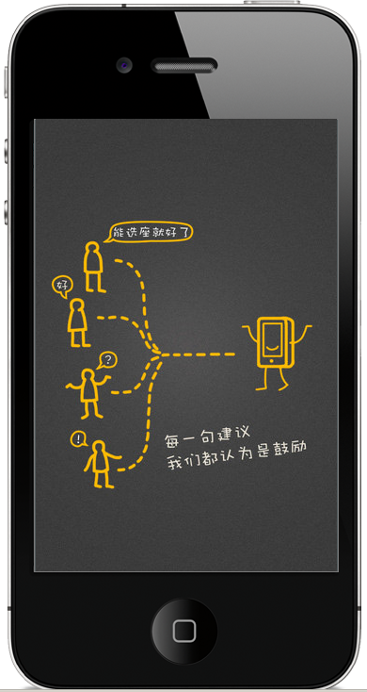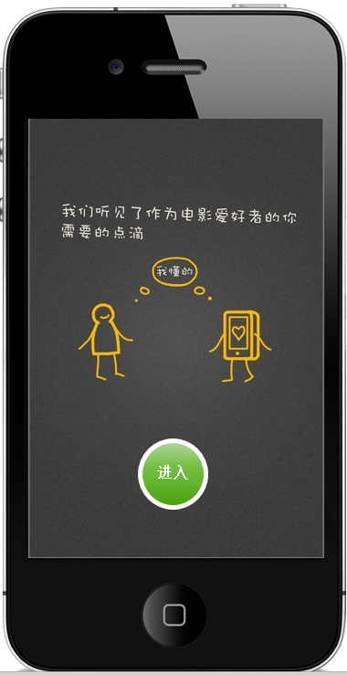

* + 1. 引导页操作约束

|  |  |  |
| --- | --- | --- |
| **序号** | **约束内容** | **详细描述** |
| 1 | 引导页显示 | 1. 引导页仅在第一次开启app时显示 2. 引导页在app在用户重新安装或升级数据包包含新的引导页时，再次显示。 3. 引导页封包在app客户端程序中，不从服务器调取数据 4. 启动页加载时，同时加载引导页数据，完成后显示引导页。 |
| 2 | 引导页操作方式 | 1. 引导页操作方式为拖拽方式 2. 用户拖拽引导页页面，手指由右向左滑动 3. 页面由右向左滑动至下一张图（平行滑动，当拖拽不足页面的1/4时，图片回弹至原位，当拖拽超过页面1/4时，自动滑至下一张） |

* + 1. 引导页基本事件流

|  |  |  |
| --- | --- | --- |
| **步骤** | **操作** | **系统相应** |
| 1 | 用户拖拽引导页 | 1. 用户拖拽引导页页面，手指由右向左滑动 2. 页面由右向左滑动至下一张图（平行滑动，当拖拽不足页面的1/4时，图片回弹至原位，当拖拽超过页面1/4时，自动滑至下一张） |
| 2 | 用户点击“在一起”按钮 | 1. 页面显示“影片频道—热门影片”页面，效果为从中心向四周扩散，逐步显示出影片频道默认页。 |
| **页面最终效果以设计图为准** | | |
| 页面由右向左平行滑动至下一页面 | | |

* 1. GPS城市定位

在用户查看完引导页后，页面会跳转至“影片频道”中的“热门影片”页面，此时系统判断手机中是否存在城市缓存数据，手机gps模块是否开启。

当gps未开启时，系统提示用户开启gps，用户需在页面跳转至手机设置页面后，手工开启gps功能。

Gps开启后，系统自动对用户所在位置与手机缓存位置进行对比，当位置一致时，正常使用app。当位置不一致时，提示用户“城市已发生改变是否需要改变城市”，当gps无法获取到位置（gps未开启）且缓存中无城市数据时，系统自动打开“城市选择列表页”，用户手动选择城市；如用户所在位置未包含在运营城市列表中时，系统自动打开“城市选择列表页”，用户手动选择城市，用户选择城市后，切换至用户所选城市，并显示该城市影片、影院、排期数据。

* + - 1. 城市定位流程图

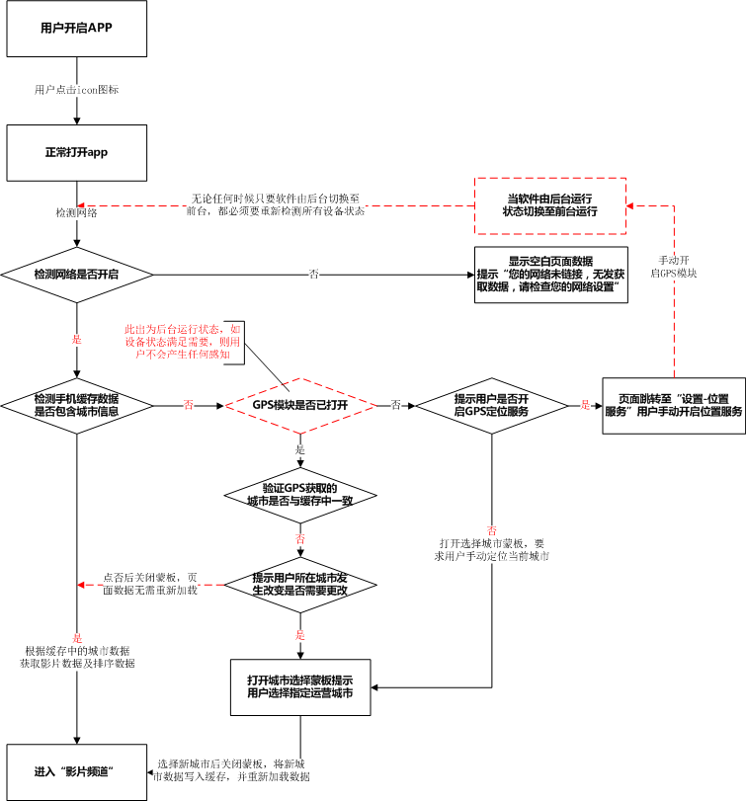

* + - 1. 城市定位约束

|  |  |  |
| --- | --- | --- |
| **序号** | **约束内容** | **详细描述** |
| 1 | 当用户位置处于运营城市之外时 | 1. 用户需选择hiyou所运营的城市 2. 系统自动弹出运营城市选择列表 |
| 2 | 当用户未开启gps | 1. 影院数据中“距离”项不显示 2. 当使用时，遇到需要再次获取gps数据的功能时，系统再次提示开启gps 3. 需要重新提示开启gps的位置： 4. “影片详情-选择影院页签” 5. “影院频道-推荐影院页签” 6. “影院频道-全部影院页签” 7. 系统所有地图项 |
| 3 | 软件后台切至前台 | 1、无论任何时候只要软件由后台切换至前台，都必须要重新检测所有设备状态 |

* + - 1. 城市定位基本事件流

|  |  |  |
| --- | --- | --- |
| **步骤** | **操作** | **系统相应** |
| 1 | 用户点击icon图标 | 1. 系统运行进入加载页面 2. 发送请求数据至服务器 3. 加载完毕正常启动app |
| 2 | 系统检测网络 | 1. 当网络开启时，系统检测手机缓存数据是否包含城市信息 2. 当网络未开启时，页面数据空白，提示“**您的网络未链接，无发获取数据，请检查您的网络设置**” |
| 3 | 检测手机缓存城市信息 | 1. 当手机缓存包含城市信息时，根据缓存中的城市数据获取影片数据及排期数据，获取完毕后进入影片频道页面 2. 当手机未检测到缓存中城市信息时，系统检测gps模块是否开启 |
| 4 | 检测gps模块 | 1. **当gps模块开启时，系统验证gps模块获取的城市数据与缓存城市是否一致** 2. **当数据一致时，系统获取当前城市影片及排期数据，并在影片频道中显示** 3. **当数据不一致时，系统弹出提示框，提示用户”所在城市发生改变，当前位置为XXX(城市名称)，是否需要变更”**   **a**用户点击“是”，打开城市选择蒙板，用户指定运营城市，系统将新城市影片数据及排期数据写入缓存，并重新加载数据  **b**用户点击“否”，关闭蒙板，页面数据无需重新加载   1. **当用户处于运营城市以外的地区时，弹出提示告知用户“您所处城市即将加入，请选择其他城市”，系统显示运营城市列表，用户选择后，加载所选城市影片及排期数据** 2. **当gps模块未开启时，系统提示用户开启gps定位服务** 3. **用户点击“设置”，系统至后台运行，页面切换至“设置-位置服务”，用户手动开启gps** 4. **用户点击“取消”，系统关闭提示框，显示“运营城市列表”，用户选择城市后，将新城市的影片及排期数据写入缓存，并重新加载** |
| 5 | 系统后台切换至前台 | 1. 无论任何时候只要软件由后台切换至前台，都必须要重新检测所有设备状态 |

* + - 1. 城市定位分支事件流

|  |  |  |
| --- | --- | --- |
| **步骤** | **操作** | **系统相应** |
| 1 | 用户未开启gps | 1. **当gps模块未开启时，系统提示用户开启gps定位服务** 2. **用户点击“设置”，系统至后台运行，页面切换至“设置-位置服务”，用户手动开启gps，** 3. **用户点击“取消”，系统关闭提示框，显示“运营城市列表”，用户选择城市后，将新城市的影片及排期数据写入缓存，并重新加载** 4. “运营城市列表页从左向右横向滑出” 5. 用户选择城市后，城市蒙板自右向左横向滑入，影片频道首页显示所选影院数据。 6. **当用户未开启gps时，影院距离数据不显示** |

* + - 1. 城市定位异常事件流

|  |  |  |
| --- | --- | --- |
| **步骤** | **操作** | **系统相应** |
| 1 | 用户未开启网络 | 1. 显示空白页面数据提示“您的网络未链接，无发获取数据，请检查您的网络设置” |

* 1. 网络种类判断

为了用户能够在使用app时节省流量，因此需要判断用户所使用的网络种类是G网或是WIFI，当用户使用wifi时，影片默认以海报模式浏览，当用户使用G网，则默认打开列表模式浏览，用户可在任意网络模式下自定选择浏览模式（海报、列表）。

* + 1. 网络种类判断流程图

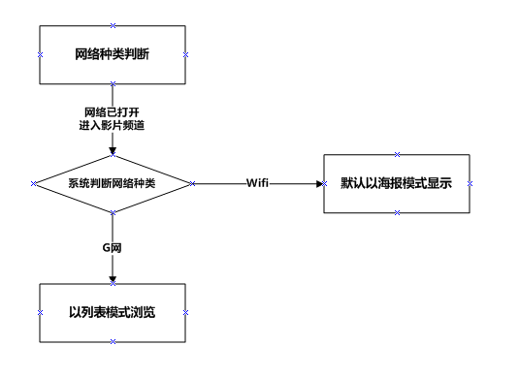

* + 1. 网络种类判断约束

|  |  |  |
| --- | --- | --- |
| **序号** | **约束内容** | **详细描述** |
| 1 | 当用户以wifi浏览时 | 影片频道默认以海报模式浏览 |
| 2 | 当用户以G网浏览时 | 影片频道默认以列表模式浏览 |

* + 1. 网络种类判断基本事件流

|  |  |  |
| --- | --- | --- |
| **步骤** | **操作** | **系统相应** |
| 1 | 网络正常开启 |  |
| 2 | 系统判断用户网络种类 | 1. 当系统判断用户网络种类为wifi时，影片数据默认以“海报”模式显示 2. 当系统判断用户网络种类为G网时，影片频道默认以列表模式浏览 |

1. hiyou -app待机切换启动

当app处于后台运行时，用户从后台启动app或点击icon图标时，系统需要验证重新检查本机的网络及gps是否开启，如全部开启则正常运行，如网络未开启，则提示用户“网络已断开，请连接网络”，如未开启gps，则弹出提示告知用户开启gps。

* 1. 待机切换启动流程图

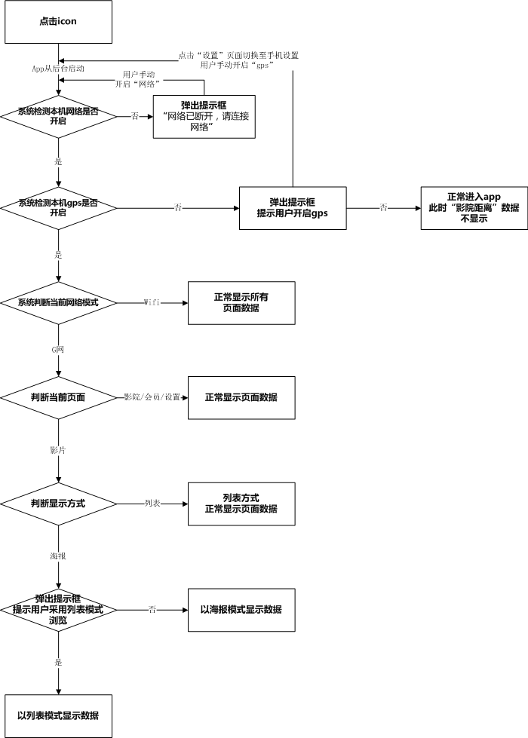

* 1. 待机切换启动基本事件流

|  |  |  |
| --- | --- | --- |
| **步骤** | **操作** | **系统相应** |
| 1、 | 点击icon | 系统在后台启动app |
| 2 | 系统判断本机网络是否开启 | 1. 当本机网络开启时，系统检测本机gps是否开启 2. 当本机网络未开启时，弹出提示框提示**“网络已断开，无法获取数据，请检查网络”** 3. 用户点击“确认”关闭提示框，页面数据项提示“无法获取网络数据” 4. 用户需手动开启网络服务 |
| 3 | 系统判断本机gps是否开启 | 1. 当本机gps开启时，系统判断当前网络模式 2. 当本机gps未开启时，弹出提示框提示开启gps 3. 用户点击“设置”，页面跳转至手机设置，手动开启gps，开启后系统判断当前网络模式 4. 用户点击“否”，正常进入app，影院距离数据将不显示 |
| 4 | 系统判断网络环境 | 1. 当环境为wifi时，所有页面正常显示 2. 当环境为g网时，系统判断当前所处频道 |
| 5 | 系统判断当前频道 | 1、当前频道为影片时，提示用户是否采用列表模式浏览   1. 用户选“是”，以列表方式浏览 2. 用户选“否”，以默认方式浏览   2、当用户处于影院、设置、会员频道时，无提示，正常显示 |

* 1. 待机切换启动异常事件流

|  |  |  |
| --- | --- | --- |
| **步骤** | **操作** | **系统相应** |
| 1 | 用户未开启网络 | 1. 当本机网络未开启时，弹出提示框提示**“网络已断开，无法获取数据，请检查网络”**   A、用户点击“确认”关闭提示框，页面数据项提示“无法获取网络数据”   1. 用户需手动开启网络服务 |

1. 切换城市

当用户进入影片或影院频道后，需要手动查看其他城市影片或影院数据时，可以点击“切换城市”按钮，选择目标变更城市，系统显示目标城市影片数据。

* 1. 切换城市流程图

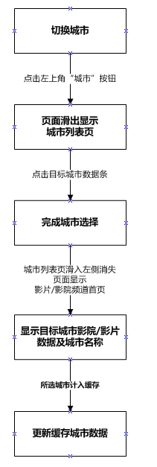

* + - 1. 切换城市约束

|  |  |  |
| --- | --- | --- |
| **序号** | **约束内容** | **详细描述** |
| 1 | 城市 | 1.项目一期城市定为7个  2.7个城市有：北京、上海、广州、深圳、武汉、重庆、成都 |

* + - 1. 切换城市基本事件流

|  |  |  |
| --- | --- | --- |
| **步骤** | **操作** | **系统响应** |
| 1 | 用户点击“切换城市”按钮 | 1. 系统横向画出“城市列表”蒙板（ios），andriod效果为弹出城市选择组件。 2. 列表蒙板“从左侧向右侧滑出”，并“覆盖”当前页面 |
| 2 | 用户点击目标“城市”数据行 | 1.系统选定城市数据，“城市列表”“从右侧向左侧滑入”，消失在左侧。  2.“选择城市”按钮显示选中城市名称  3.系统显示选中目标城市影院信息  4.所选城市计入缓存，系统更新缓存城市数据 |
| 3 | 用户点击“返回”按钮  Android为点击“取消”按钮，点击后返回影片或影院首页。 | 1.系统终止城市选择  2.页面返回影片首页或影院首页  3.“城市列表”“从右侧向左侧滑入”，消失在左侧。 |
| C:\Users\Administrator\Desktop\APP-20130205\1.影片\1.1.0.1.首页－海报轮播.png  4  1  1  2 | | |

* 1. 城市切换数据响应

当用户在切换城市后（用户与选择城市处于异地），lbs或gps将不再测量计算用户到影院的距离数据，因此将不再显示所选城市的附近影院数据。如用户在选择城市有关注影院则进行显示，如无关注影院，则显示默认显示全部影院（此处依据下方不同频道实际情况而定）。

* + 1. 会员中心关注影院

会员中心关注影院中，显示用户所关注的全部影院（不分城市），当用户选择查看收藏中其他城市影院数据时，提示用户**“该影院所在城市不是您当前选择城市，是否需要切换”**。

* + - 1. 基本事件流

|  |  |  |
| --- | --- | --- |
| **步骤** | **操作** | **系统响应** |
| 1 | 用户点击会员中心，关注影院中其他城市影院数据 | 系统弹出提示框，提示内容：**“该影院所在城市不是您当前选择城市，是否需要切换”** |
| 2 | 用户点击“确认” | 1. 切换城市 2. 显示用户所影院-影片页 |
| 3 | 用户点击“取消” | 1. 关闭提示框 |
|  | | |

* + 1. 影片频道—选择影院

当用户在手动切换城市后，用户所在城市与切换城市不符时，进入影片频道——选择影院页签频道，如用户在所选城市未关收藏任何影院，则默认显示所选城市“全部影院”数据，如所选城市包含有关注影院数据，则显示所选城市关注影院数据，关注影院数据区域下方显示所选城市“全部影院”数据。

* + - 1. 流程图示意

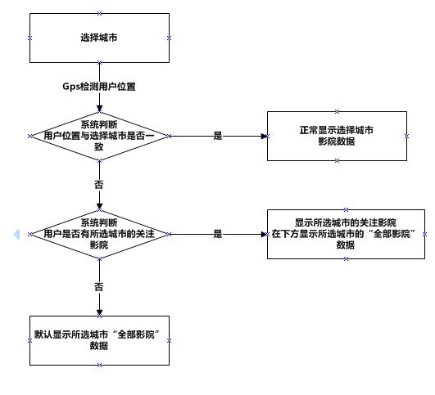

* + - 1. 约束

|  |  |  |  |
| --- | --- | --- | --- |
| **序号** | **约束内容** | **操作** | **详细描述** |
| **1** | **选择城市后，如在该城市无关注影院** | - | 默认显示所选城市“全部影院”数据 |
| **2** | **选择城市后，如在该城市有关注影院** | - | 显示所选城市的关注影院，在下方显示所选城市“全部影院”数据。 |
|  | | | |

* + 1. 影院频道—推荐影院

用户在手动切换城市后，用户所在城市与切换城市不符时，进入影院频道——推荐影院频道，如用户在所选城市未对任何影院进行关注，则默认打开“全部影院”页签直接显示所选城市全部影院信息，如用户点击“推荐影院”按钮，则在“推荐影院”页面显示“您所选城市非您当前所在城市，无法获取到附近影院信息”，下方设“切换至XX（用户所在城市名称）城市”选项；如选择城市包含有用户关注的影院，则显示关注影院数据，下方设“切换至XX（用户所在城市名称）城市”选项。

* + - 1. 流程图示意

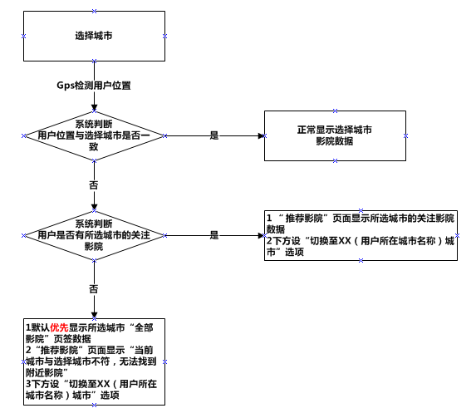

* + - 1. 约束

|  |  |  |  |
| --- | --- | --- | --- |
| **序号** | **约束内容** | **操作** | **详细描述** |
| **1** | **选择城市后，如在该城市无关注影院** | - | 1、默认优先显示所选城市“全部影院”页签数据  2、“推荐影院”页面显示“您所选城市非您当前所在城市，无法获取到附近影院信息”  3、下方设“切换至XX（用户所在城市名称）城市”选项 |
| **2** | **选择城市后，如在该城市有关注影院** | - | 1、“推荐影院”页面显示所选城市的关注影院数据，下方设“切换至XX（用户所在城市名称）城市”选项  2、不显示“附近影院”项 |
|  | | | |

1. icon图标展示

“icon图标”是指，为影院/影片进行配套或类型说明的图标详情展示，icon图标蒙板页面，图标旁显示图标支持性文字，用户点击影院/影片数据条中的图标后，图标蒙板从左侧向右侧滑出并停留在页面中心位置，当用户点击影片图标蒙板、点击关闭按钮或点击空白处时，图标蒙板由页面中心向左侧滑动并关闭消失。

图标展示的动态效果适用于所有的图标，包括影片、影院及排期内的全部说明图标。

影片图标包括：1、3D 2、中文3、英文 4、IMAX 5、数字6、粤语7、原声8、3DIMAX

影院图标包括：1vip包厢2、情侣座3、儿童票4、取票机5、餐饮6、停车位7、购物8、娱乐9、休息区10、零食套餐11、优惠

排期图标包括：1、大厅2、中厅3、小厅4、3D5、imax6、数字A、3DIMAX7、情侣座8、vip包厢9、语言（1、中文2、英文3、粤语4、原声）

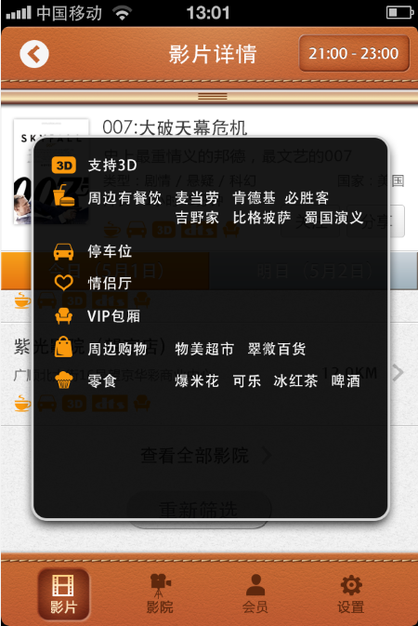

图标支持文字

影片图标

* 1. icon图标流程图

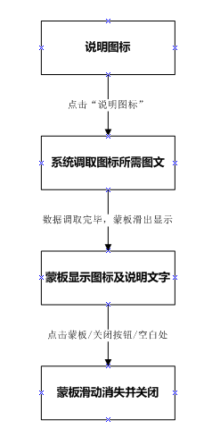

* 1. icon图标约束

|  |  |  |  |
| --- | --- | --- | --- |
| **序号** | **约束内容** | **操作** | **详细描述** |
| **1** | **图标样式约束** | 点击 | 1.图标调取该影片/影院在后台已经创建完成的图标，图标样式以设计图为准  2.图标描述文字调取影片/影院后台已经编辑完毕的文字。 |
| **2** | **影片图标动画效果约束** | 点击 | 1.开启蒙板自左侧向右“滑动”，停留在中心位置显示  2.关闭蒙板自中心向左“滑动”，消失在左侧位置 |

* 1. icon图标事件流

|  |  |  |
| --- | --- | --- |
| **步骤** | **操作** | **系统相应** |
| **1** | **用户点击影片/影院图标** | 1.开启蒙板自左侧向右“滑动”，停留在中心位置显示 |
| **2** | **用户点击影片图标蒙板** | 1. 用户点击蒙板、点击蒙板关闭按钮、点空白处后关闭蒙板、或手指从右向左滑动 2. 关闭蒙板自中心向左“滑动”，消失在左侧位置 |
| C:\Users\Administrator\Desktop\APP-20130205\2.影院\2.1.影院－推荐影院.pngC:\Users\Administrator\Desktop\APP-20130205\2.影院\4.8.图标详情.pngC:\Users\Administrator\Desktop\APP-20130205\2.影院\4.8.图标详情.png  **关闭蒙板，自中心向右滑动关闭**  **开启蒙板，自左向右滑动显示**  **点击启动**  **影院图标蒙板** | | |

1. 页签特殊效果

在影片详情、海报/剧照、片花/预告片及影片排期四个页面设计有上下滑动的页签，该页签使用相同操作效果，具体操作及动态效果如下：

1、页面右侧设有切换页签（影片详情与选择影院、海报与剧照、片花与预告片、可用排期与当日排期）

2、切换页签支持上下滑动，操作过程：将页签上拉或下滑，页面自动上拉或下滑，显示内容页

3、切换页签支持点击操作，操作过程：点击页签，页面自动上拉或下滑，显示内容页

4、切换页签支持手指点中拖拽，操作过程：按住页签→拖拽页签→悬停页签→释放打开

5、以上操作（页签下拉、上滑、拖拽、点击），支持模糊区域，其操作范围，请参考实际效果图

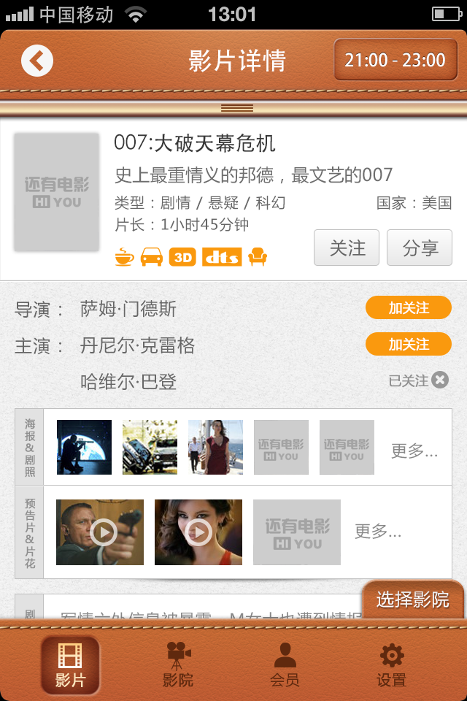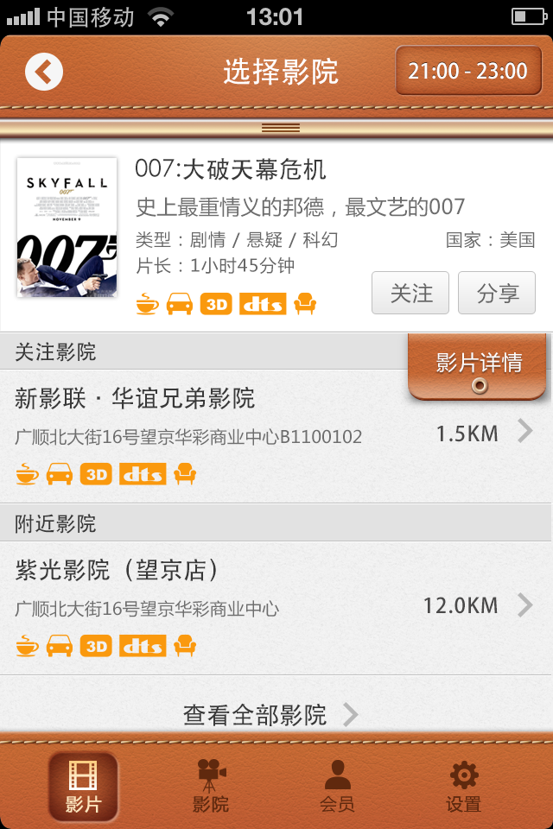

* 1. 约束

|  |  |  |
| --- | --- | --- |
| **序号** | **约束内容** | **详细描述** |
| **1** | **便签位置及数量** | 1.仅存在于：影片详情与选择影院、海报与剧照、片花与预告片、可用排期与当日排期等四个页面中  2.页面右上或右下侧位置，不同时存在，  3.且如其中一个页签无数据内容时，则默认不显示该页签 |
| **2** | **页签支持操作方式** | 同时支持下拉、上滑、点击的等操作 |

* 1. 基本事件流

|  |  |  |
| --- | --- | --- |
| **步骤** | **操作** | **系统响应** |
| **1** | **点击页签** | 1.系统进入上述四个页面  2.在当前页面，点击页签，页签由右下向右上切换，页面自动上滑显示内容  3.在当前页面，点击页签，页签由右上向右下切换，页面自动下拉显示内容  4.如只有其中一个页签中有数据内容，则默认显示该内容详情，另一页签不显示  5.以最终效果图为准 |
| C:\Users\Administrator\Desktop\APP-20130205\1.影片\1.2.1.1.影片详情－第一屏－加载.pngC:\Users\Administrator\Desktop\APP-20130205\1.影片\1.2.3.1.影片详情－排期切换.png  **点击**  **自动下滑**  **切换**  **点击**  **自动切换为**  **排期** | | |
| C:\Users\Administrator\Desktop\APP-20130205\1.影片\1.3.1.剧照-列表.pngC:\Users\Administrator\Desktop\APP-20130205\1.影片\1.3.2.海报－列表.png  **点击**  **自动下滑**  **切换**  **点击**  **自动上拉**  **切换** | | |
| C:\Users\Administrator\Desktop\APP-20130205\1.影片\1.4.2.片花－列表.pngC:\Users\Administrator\Desktop\APP-20130205\1.影片\1.3.2.海报－列表.png(片花/预告片页签切换效果与海报/剧照相同)  **点击**  **自动下滑**  **切换**  **点击**  **自动上拉**  **切换** | | |

|  |
| --- |
| C:\Users\Administrator\Desktop\APP-20130205\3.排期\2.3.1.影院－排期.pngC:\Users\Administrator\Desktop\APP-20130205\3.排期\2.3.3.影院－排期－查看所有影院.png  **点击**  **自动下滑**  **切换**  **点击**  **自动上拉**  **切换** |

|  |  |  |
| --- | --- | --- |
| **2** | **滑动页签** | 1.系统进入上述四个页面  2.在当前页面，滑动页签由右下向右上切换，页面自动上滑显示内容  3.在当前页面，滑动页签由右上向右下切换，页面自动下拉显示内容  4.如只有其中一个页签中有数据内容，则默认显示该内容详情，另一页签不显示  5.以最终效果图为准 |
| C:\Users\Administrator\Desktop\APP-20130205\1.影片\1.2.1.1.影片详情－第一屏－加载.pngC:\Users\Administrator\Desktop\APP-20130205\1.影片\1.2.3.1.影片详情－排期切换.png  **手指向下滑动**  **自动下滑**  **切换**  **手指向上滑动**  **自动上拉**  **切换** | | |
| C:\Users\Administrator\Desktop\APP-20130205\1.影片\1.3.1.剧照-列表.pngC:\Users\Administrator\Desktop\APP-20130205\1.影片\1.3.2.海报－列表.png  **手指向上滑动**  **自动上拉**  **切换**  **手指向下滑动**  **自动下滑**  **切换** | | |
| C:\Users\Administrator\Desktop\APP-20130205\1.影片\1.4.2.片花－列表.pngC:\Users\Administrator\Desktop\APP-20130205\1.影片\1.3.2.海报－列表.png  **手指向下滑动**  **自动下滑**  **切换**  **手指向上滑动**  **自动上拉**  **切换** | | |

|  |
| --- |
| C:\Users\Administrator\Desktop\APP-20130205\3.排期\2.3.1.影院－排期.pngC:\Users\Administrator\Desktop\APP-20130205\3.排期\2.3.3.影院－排期－查看所有影院.png  **手指向下滑动**  **自动下滑**  **切换**  **手指向上滑动**  **自动上拉**  **切换** |

|  |  |  |
| --- | --- | --- |
| **3** | **拖拽页签** | 1.系统进入上述四个页面  2.在当前页面，手指拖拽页签由右下向右上切换，页面自动上滑显示内容  3.在当前页面，手指拖拽页签由右上向右下切换，页面自动下拉显示内容  4.操作过程：按住页签→拖拽页签→悬停页签→释放打开  5.如只有其中一个页签中有数据内容，则默认显示该内容详情，另一页签不显示  6.截图效果仅为示意，请以最终效果图为准 |
|  | | |

1. 影片

“影片频道”是手机端用户通过查找影片最终进入查看排期及查看影厅座位流程（最终目的为在线购票或在线选座~三期功能）的频道。用户可在影片频道中，查看热门影片、正在上映以及即将上映的影片，并通过点击目标影片查看影片详情数据（片花、剧照、海报等）。

“正在上映”中的数据是指，所有未发布，或已发布但并未下线的且不是历史影片的正在发布的影片数据。

“历史影片”包括已发布、未发布及已线下的所有影片。

* 1. 操作
     1. 菜单

“影片页签”是指，依据影片上映的热度及时间进行划分，该页签分为“热门影片”、“正在上映”和“即将上映”三个页签。

* + - 1. 热门影片

“热门影片”中的数据是指，一周内的热门影片数据或即将上映的影片推荐。

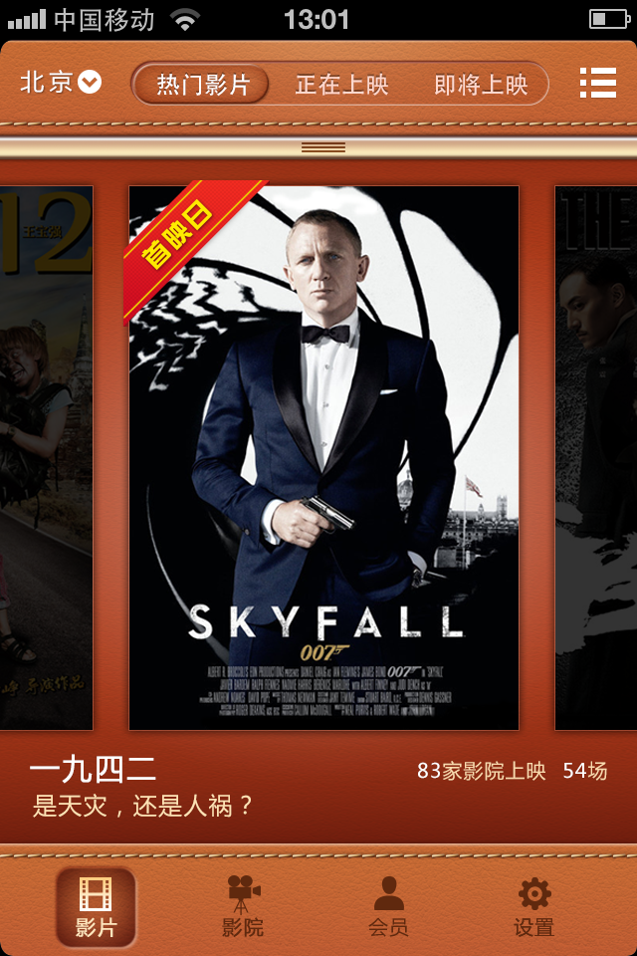

* + - 1. 正在上映

“正在上映”中的数据是指，所有未发布，或已发布但并未下线的且不是历史影片的正在发布的影片数据。

* + - 1. 即将上映

“即将上映”中的数据是指，已存在未获取排期的上映时间的已知影片数据。

* + - 1. 数据排序规则

如当前城市有特殊排序，则按照特殊排序显示；如当前城市无特殊排序，则按默认排序显示；否则，直接按照影片上传时间倒序排列。

前置条件

|  |  |  |
| --- | --- | --- |
| **序号** | **前置条件** | **条件描述** |
| **1** | **判断用户当前选择显示模式** | 1.如用户选择为海报模式，则在海报模式下显示影片页签及对应切换内容  2.如用户选择为列表模式，则在列表模式下显示影片页签及对应切换内容 |

* + - 1. 基本事件流

|  |  |  |
| --- | --- | --- |
| **步骤** | **操作** | **系统响应** |
| **1** | **点击“热门影片”** | 显示一周内的热门影片数据或即将上映的影片数据推荐 |
| **2** | **点击“正在上映”** | 显示所有未发布，或已发布但并未下线的且不是历史影片的正在发布的影片数据 |
| **3** | **点击“即将上映”** | 显示未获取排期的上映时间的已知影片数据 |
| 海报模式 | C:\Users\Administrator\Desktop\APP-20130205\1.影片\1.1.0.1.首页－海报轮播.pngC:\Users\Administrator\Desktop\APP-20130205\1.影片\1.1.0.6.首页－GO-LEFT.pngC:\Users\Administrator\Desktop\APP-20130205\1.影片\1.1.0.1.首页－海报轮播.png | |
| 列表模式 | C:\Users\Administrator\Desktop\APP-20130205\1.影片\1.1.1.1.首页－电影列表－GO-NEXT－1.pngC:\Users\Administrator\Desktop\APP-20130205\1.影片\1.1.1.1.首页－电影列表－GO-NEXT－3.pngC:\Users\Administrator\Desktop\APP-20130205\1.影片\1.1.1.1.首页－电影列表－GO-NEXT－1.png | |

* + - 1. 数据表单

|  |  |  |  |
| --- | --- | --- | --- |
| **编号** | **元素描述** | **默认值** | **来源** |
| **1** | **影片名称** | —— | 后台影片管理中上传的数据 |
| **2** | **影片海报** | —— | 后台影片管理中上传的数据 |
| **3** | **一句话影评** | —— | 后台影片管理中上传的数据 |
| **4** | **上映影院/上映场次** | —— | 后台影片管理中上传的数据 |
| **5** | **上映时间** | —— | 后台影片管理中上传的数据 |
| **6** | **影片icon** | —— | 影片基本icon数据 |

* + 1. 切换城市

当用户需要手动查看其他城市影片数据时，可以点击“切换城市”按钮，选择目标变更城市，系统显示目标城市影片数据。

* + - 1. 切换城市流程图

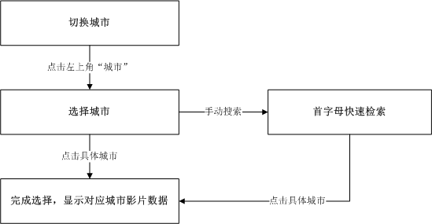

* + - 1. 切换城市约束

|  |  |  |
| --- | --- | --- |
| **序号** | **约束内容** | **详细描述** |
| 1 | 城市 | 1.项目一期城市定为七个  2.七个城市有：北京、上海、广州、深圳、武汉、重庆、成都 |

* + - 1. 切换城市基本事件流

|  |  |  |
| --- | --- | --- |
| **步骤** | **操作** | **系统响应** |
| 1 | 用户点击“切换城市”按钮 | 1.系统通过**“飞逝效果”**展开全部城市列表 |
| 2 | 用户点击目标“城市”数据行 | 1.系统下拉城市列表收起  2.“选择城市”按钮显示选中城市名称  3.系统搜索并显示选中城市影院信息 |
| 3 | 用户点击“返回”按钮 | 1.系统终止城市选择  2.页面返回影片首页  3.返回效果为在当前页由左向右横向滑回原页面 |
| C:\Users\Administrator\Desktop\APP-20130205\1.影片\1.1.0.1.首页－海报轮播.pngC:\Users\Administrator\Desktop\APP-20130205\1.影片\2.1.选择城市.png  2  3  1 | | |

* 1. 影片展示

影片展示的数据可按照“**海报模式**”和“**列表模式**”两种模式展示，且默认为“海报模式”展示，但当用户打开app后，提示用户“您已开启流量，为节省您的流量，建议您采用列表方式进行浏览”。

* + - 1. 功能示意图

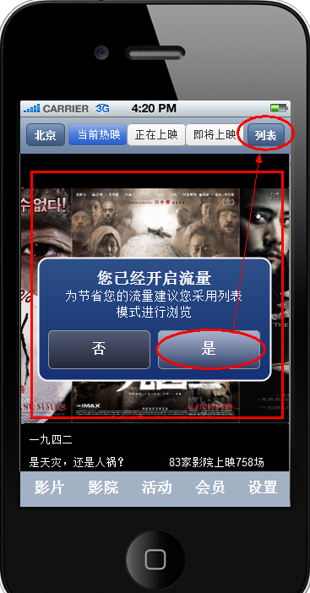

* + - 1. 约束

|  |  |  |  |  |
| --- | --- | --- | --- | --- |
| **字段名** | **类型** | **默认值** | **约束** | **是否必填** |
| **选择查看模式** | **提示框** | 海报模式 | 1.当用户网络环境为wifi时，则默认“海报模式”显示影片数据  2.当用户网络环境为G网时，自动弹出提示框，内容为**“您已开启流量，为节省您的流量，建议您采用列表方式进行浏览”**，用户可自行选择 | —— |

* + - 1. 基本事件流

|  |  |  |
| --- | --- | --- |
| 步骤 | 操作 | 系统响应 |
| **第一步** | **查看影片数据** | 1.当用户网络环境为wifi时，则默认“海报模式”显示影片数据  2.当用户网络环境为G网时，自动弹出提示框，内容为**“您已开启流量，为节省您的流量，建议您采用列表方式进行浏览”**，用户可自行选择   * 用户点击“是”，则自动切换为列表模式 * 用户点击“否”，则继续海报模式浏览 |
| C:\Users\Administrator\Desktop\APP-20130205\1.影片\1.1.0.1.首页－海报轮播.png | | |

* + 1. 海报展示
       1. 描述

“海报模式”是指，以海报大图显示影片数据的浏览方式。所有海报尺寸为5:7，且根据不同手机屏幕尺寸支持自动缩放。

* + - 1. 基本事件流

|  |  |  |
| --- | --- | --- |
| **步骤** | **操作** | **系统响应** |
| **1** | **查看影片数据** | 1.当用户网络环境为wifi时，则默认“海报模式”显示影片数据  2.当用户网络环境为G网时，自动弹出提示框，内容为**“您已开启流量，为节省您的流量，建议您采用列表方式进行浏览”**，用户可自行选择   * 用户点击“是”，则自动切换为列表模式 * 用户点击“否”，则继续海报模式浏览 |
| C:\Users\Administrator\Desktop\APP-20130205\1.影片\1.1.0.1.首页－海报轮播.png | | |
| **2** | **用户左右滑动浏览海报图片** | 1.该频道默认显示“热门影片”数据  2.当用户位于“热门影片”的首张海报位置时，无法从左向右滑动浏览海报图片  3.当用户位于“热门影片”的海报中，可自右向左滑动浏览查看下一张海报  4.当用户滑动浏览至“热门影片”的尾张海报，进入“正在上映”的首张海报时，在海报右侧位置，提示左滑进入“正在上映”影片，松开手指后直接滑入 “正在上映”的首张海报位置，进行页面加载并显示数据  5.当用户滑动浏览至“正在上映”的尾张海报，进入“即将上映”的首张海报时，在海报右侧位置，提示左滑进入“即将上映”影片，松开手指后直接滑入“正在上映”的首张海报位置，进行页面加载并显示数据  6.当用户浏览至“即将上映”的尾张海报时，无法再自右向左滑动浏览海报图片，如用户再行向左滑动并提示加载完毕  7.当用户位于“即将上映”的数据中，支持从左向右返回滑动，且当退回数据时，进入“正在上映”的尾张海报时，在海报左侧位置，提示右滑进入“正在上映”影片，松开手指后直接滑入 “正在上映”的尾张海报位置，进行页面加载并显示数据  8.当用户位于“正在上映”的数据中，支持从左向右返回滑动，且当退回数据时，进入“热门影片”的尾张海报时，在海报左侧位置，提示右滑进入“热门影片”影片，松开手指后直接滑入 “热门影片”的尾张海报位置，进行页面加载并显示数据  9.当用户进入新页签后，页面上方页签切换处，对应影片数据按钮自动变为选中状态  10.最终已实际效果图为准  11.滑动切换频道支持点击效果 |
|  | | |

* + - 1. 数据表单

|  |  |  |  |  |  |
| --- | --- | --- | --- | --- | --- |
| **序号** | **字段名** | **类型** | **默认值** | **约束** | **是否必填** |
| **1** | **影院名称** | —— | 无 | 1.仅支持所有半角中文、英文、数字及符号  2.maxlength = 20  3.后台影片管理中上传的数据 | 是 |
| **2** | **影片海报** | —— | 无 | 1.海报图片比例为5:7  2.海报图片尺寸，根据手机屏幕大小，支持自动缩放  3.海报图片格式jpg、bmp、png、gif  4.后台影片管理中上传的数据 | 是 |
| **3** | **一句话影评** | —— | 无 | 1.仅支持除符号及特殊字符外的所有半角字符（中文、英文、数字）  2.后台影片管理中上传的数据 | 是 |
| **4** | **上映影院/上映场次** | —— | 无 | 显示格式为XX家影院上映XX场次 | 是 |
| **5** | **上映时间** | —— | 无 |  | 是 |
| **以上内容均以最终效果图为准** | | | | | |

* + 1. 列表模式
       1. 描述

“列表模式”是指，以列表显示影片数据的浏览方式。

* + - 1. 基本事件流

|  |  |  |
| --- | --- | --- |
| **步骤** | **操作** | **系统响应** |
| **1** | **查看影片数据** | 1.当用户网络环境为wifi时，则默认“海报模式”显示影片数据  2.当用户网络环境为G网时，自动弹出提示框，内容为“您已开启流量，为节省您的流量，建议您采用列表方式进行浏览”，用户可自行选择   * 用户点击“是”，则自动切换为列表模式 * 用户点击“否”，则继续海报模式浏览 |
|  | | |
|  | **用户上下滑动浏览影片列表** | 1.该频道默认显示“热门影片”数据列表  2.当用户位于“热门影片”数据列表时，通过自下向上滑动方式浏览查看数据  3.当用户浏览至“热门影片”的最后一条列表数据，在页面下方位置，提示上拉显示“正在上映”影片，上拉页面时提示松开显示更多，松开后提示正在加载，进入“正在上映”影片数据列表  4.当用户浏览至“正在上映”的最后一条列表数据，在页面下方位置，提示上拉显示“即将上映”影片，上拉页面时提示松开显示更多，松开后提示正在加载，进入“即将上映”影片数据列表  5.当用户浏览至“即将上映”的最后一条列表数据时，无法再自下向上滑动浏览列表数据，提示“数据加载完毕”，此时可自上向下滑动回退浏览列表数据  6.当退回数据，进入“正在上映”的最后一条列表数据时，在页面上方位置，提示下拉显示“正在上映”影片，下拉页面时提示松开显示更多，松开后提示正在加载，进入“正在上映”影片数据列表  7.当退回数据，进入“热门影片”的最后一条列表数据时，在页面上方位置，提示下拉显示“热门影片”影片，下拉页面时提示松开显示更多，松开后提示正在加载，进入“热门影片 ”影片数据列表  8.当用户进入新页签后，页面上方页签切换处，对应影片数据按钮自动变为选中状态  9.最终已实际效果图为准  10.滑动切换支持点击 |
| **点击加载后，页签切换显示为选中状态**  **支持自上向下滑回浏览**  **支持自下向上滑动浏览** | | |

* + - 1. 数据表单

|  |  |  |  |  |  |
| --- | --- | --- | --- | --- | --- |
| **序号** | **字段名** | **类型** | **默认值** | **约束** | **是否必填** |
| **1** | **影院名称** | —— | 无 | 1.仅支持所有半角中文、英文、数字及符号  2.maxlength = 20  3.后台影片管理中上传的数据 | 是 |
| **2** | **影片海报** | —— | 无 | 1.海报图片比例为5:7  2.海报图片尺寸，根据手机屏幕大小，支持自动缩放  3.海报图片格式jpg、bmp、png、gif  4.后台影片管理中上传的数据 | 是 |
| **3** | **一句话影评** | —— | 无 | 1.仅支持除符号及特殊字符外的所有半角字符（中文、英文、数字）  2.后台影片管理中上传的数据 | 是 |
| **4** | **上映影院/上映场次** | —— | 无 | 显示格式为XX家影院上映XX场次 | 如为正在上映影片为必填项 |
| **5** | **上映时间** | —— | 无 | 后台影片管理中上传的数据 | 如为即将上映影片为必填项 |
| **6** | **影片icon** | —— | 无 | 后台影片基本icon数据 | 是 |
| **以上内容均以最终效果图为准** | | | | | |

* + 1. 海报列表切换

用户可根据所使用的网络，自行选择浏览模式。且系统会自动保存用户最近一次退出app时，所使用的浏览模式，当用户再次打开app时自动显示，用户可自行修改。

* + - 1. 约束

|  |  |  |  |  |
| --- | --- | --- | --- | --- |
| **字段名** | **类型** | **默认值** | **约束** | **是否必填** |
| **默认查看模式** | **——** | - | 1.当用户网络环境为wifi时，则默认“海报模式”显示影片数据  2.当用户网络环境为G网时，自动弹出提示框，内容为“您已开启流量，为节省您的流量，建议您采用列表方式进行浏览”，用户可自行选择   * 用户点击“是”，则自动切换为列表模式 * 用户点击“否”，则继续海报模式浏览   3.用户可点击页面右上方“海报”或“列表”进行切换  4.当前为海报模式时，切换方式为在当前页面从左向右自动翻转页面切换  5. 当前为列表模式时，切换方式为在当前页面从右向左自动翻转页面切换 | —— |

* + - 1. 基本事件流

|  |  |  |
| --- | --- | --- |
| 步骤 | 操作 | 系统响应 |
| **第一步** | **查看影片数据** | 1.当用户网络环境为wifi时，则默认“海报模式”显示影片数据  2.当用户网络环境为G网时，自动弹出提示框，内容为“您已开启流量，为节省您的流量，建议您采用列表方式进行浏览”  3.用户可点击页面右上方“海报”或“列表”进行切换 |
| C:\Users\Administrator\Desktop\APP-20130205\1.影片\1.1.0.1.首页－海报轮播.pngC:\Users\Administrator\Desktop\APP-20130205\1.影片\1.1.1.1.首页－电影列表－GO-NEXT－1.png  **点击“列表”，从左向右自动翻转切换为“列表模式”** | | |
| C:\Users\Administrator\Desktop\APP-20130205\1.影片\1.1.1.1.首页－电影列表－GO-NEXT－1.pngC:\Users\Administrator\Desktop\APP-20130205\1.影片\1.1.0.1.首页－海报轮播.png  **点击“海报”，从右向左自动翻转切换为“海报模式”** | | |

* 1. 影片详情

“影片详情”是指，供用户查看影片基本信息（类型、地区、演职人员、片花、海报）、影片新闻资讯及独家活动的数据。

* + 1. 基本信息

“基本信息”是指，用户进入某一影片后，页面上方显示的影片基础信息，包括：影片海报、影片名称、一句话影评、片长，以及影片icon信息；**如为即将上映的影片，则新增显示元素：上映时间。**

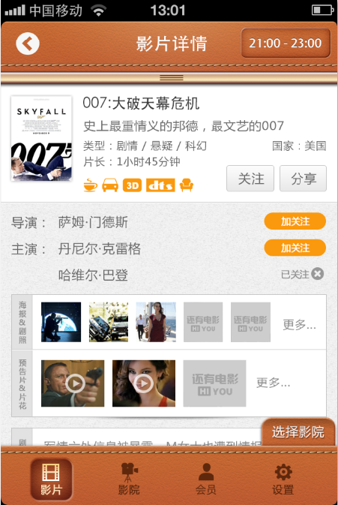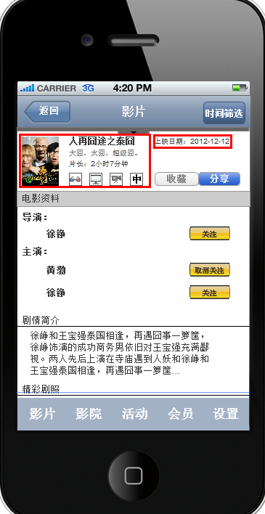

* + - 1. 基本信息元素约束

|  |  |  |  |  |  |
| --- | --- | --- | --- | --- | --- |
| **编号** | **字段名** | **类型** | **默认值** | **约束** | **是否必填** |
| **1** | **影片海报** | —— | —— | 调取后台影片海报，所有海报尺寸为5:7。 | —— |
| **2** | **影片名称** | —— | —— | 调取影片名称 | —— |
| **3** | **片长** | —— | —— | 1.调取后台影片片长数据  2.片长格式：XX小时XX分钟 | **——** |
| **4** | **上映时间** | —— | —— | 1.调取后台影片上映时间数据 |  |
| **5** | **一句话影片** | —— | —— | 调取影片一句话影评，当一行无法显示全部内容，折行显示 | —— |
| **6** | **影片icon** | —— | —— | 调取后台影片图标 | —— |

* + - * 1. 影片图标

“影片图标”是指，在显示影片配套类型的图标，同时在图标旁显示图标支持性文字，用户点击影片数据条中的影片图标后，图标蒙板从左侧向右侧滑出并停留在页面中心位置，当用户点击影片图标蒙板，或手指向左滑动后，图标蒙板由页面中心向左侧滑动并关闭消失。

影片图标包括：1、3D 2、中文3、英文 4、IMAX 5、数字

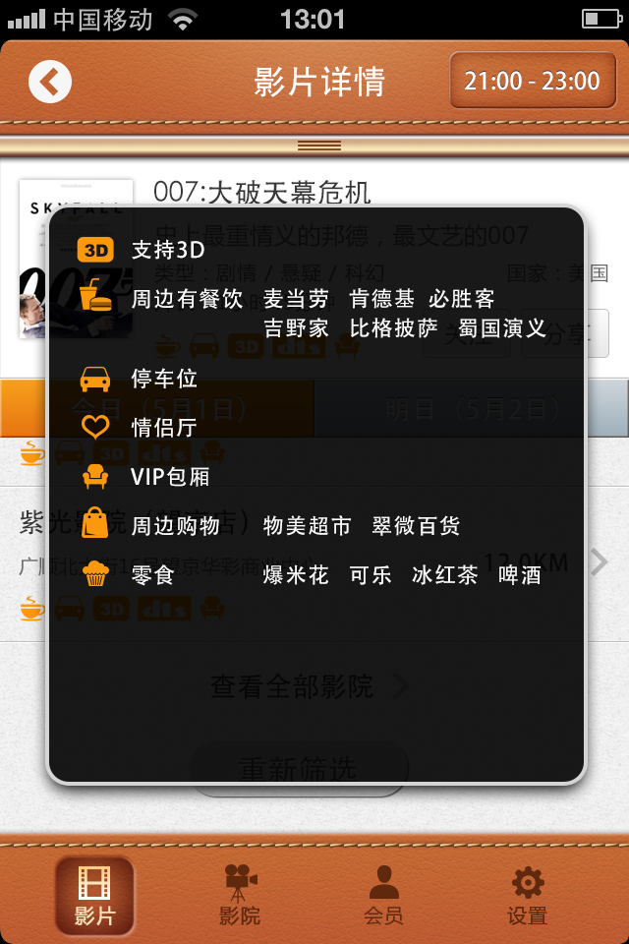（影片图标展示方法与影院图标展示方法相同）

图标支持文字

影片图标

影片图标流程图

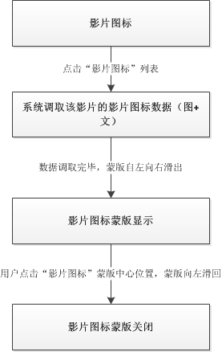

影片图标约束

|  |  |  |  |
| --- | --- | --- | --- |
| **序号** | **约束内容** | **操作** | **详细描述** |
| **1** | **影片图标约束** | 点击 | 1.影片图标调取该影片在后台已经创建完成的图标，图标样式以设计图为准  2.影片图标描述文字调取影片后台已经编辑完毕的文字。 |
| **2** | **影片图标动画效果约束** | 点击 | 1.开启蒙板自左侧向右“滑动”，停留在中心位置显示  2.关闭蒙板自中心向左“滑动”，消失在左侧位置  3.如用户用手指从左向右“滑动”，蒙版也可关闭 |

影片图标事件流

|  |  |  |
| --- | --- | --- |
| **步骤** | **操作** | **系统相应** |
| **1** | **用户点击影片图标列表** | 1.开启蒙板自左侧向右“滑动”，停留在中心位置显示 |
| **2** | **用户点击影片图标蒙板** | 1.关闭蒙板自中心向左“滑动”，消失在左侧位置  2.如用户用手指从左向右“滑动”，蒙版也可关闭 |
| C:\Users\Administrator\Desktop\APP-20130205\1.影片\1.2.1.1.影片详情－第一屏－加载.pngC:\Users\Administrator\Desktop\APP-20130205\2.影院\4.8.图标详情.pngC:\Users\Administrator\Desktop\APP-20130205\2.影院\4.8.图标详情.png  **关闭蒙板，自中心向右滑动关闭**  **开启蒙板，自左向右滑动显示**  **点击启动**  **影片图标蒙板** | | |

* + - 1. 影片收藏
         1. 描述

“影片收藏”是指，供用户查看影片基本信息后，对感兴趣的影片可以进行收藏操作。

* + - * 1. 关注影片流程图

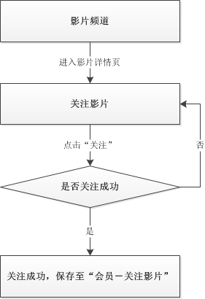

* + - * 1. 关注影片数据元素约束

|  |  |  |  |
| --- | --- | --- | --- |
| **序号** | **约束内容** | **操作** | **详细描述** |
| **1** | **影片关注** | **按钮** | 1.当未关注时，按钮显示为“关注”  2.当已关注后，按钮显示为“取消关注”，后台“影片管理-用户关注数”自动+1  3.当用户点击取消关注后，后台“影片管理-用户关注数”自动-1 |

* + - * 1. 关注影片基本事件流

|  |  |  |
| --- | --- | --- |
| **步骤** | **操作** | **系统响应** |
| **1** | **用户点击“关注”** | 系统页面提示关注成功  **补充：**  **关注不弹出提示框，直接变为已关注状态** |
| C:\Users\Administrator\Desktop\APP-20130205\1.影片\1.2.1.1.影片详情－第一屏－加载.png | | |
| **2** | **用户点击“取消关注”** | 系统页面提示取消关注成功  **补充：**  **取消关注不弹出提示框，直接变为未关注状态** |
|  | | |

* + - 1. 影片分享
         1. 描述

“分享影片”是指，用户对某一影片进行分享至微博、微信等（支持手机内部程序调用）操作。

1、分享文字内容【电影名称_海报_二维码_发现属于你的电影！Hi you, 尽情使用吧！（分享自Hi you电影）】

2、用户分享时，针对Android和ios分别生成二维码，左侧为ios，右侧为Android

3、扫描ios二维码对应地址为app stone下载链接，扫描Android二维码，对应为下载地址为apk包的下载地址

**\*示例仅作参考，以最终效果图为准**

**【007：大破天幕杀机-**发现属于你的电影！Hi you, 尽情使用吧！（分享自Hi you电影）**】**



* + - * 1. 分享影片流程图

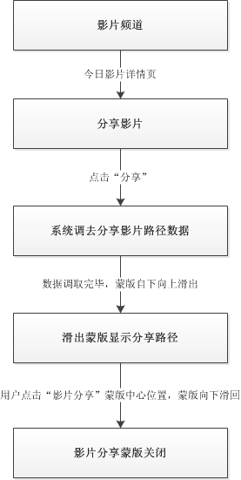

* + - * 1. 分享影片数据元素约束

|  |  |  |  |
| --- | --- | --- | --- |
| **序号** | **约束内容** | **操作** | **详细描述** |
| **1** | **影片分享** | **按钮** | 1.当未分享时，按钮显示为“分享”  2.可多次分享 |

* + - * 1. 分享影片基本事件流

|  |  |  |
| --- | --- | --- |
| **步骤** | **操作** | **系统响应** |
| **1** | **用户点击“分享** | 页面下方弹出蒙版，提示分享位置  1.开启蒙板自下侧向上“滑动”，选择某一分享位置后，关闭蒙板自上侧向下自动收回  2.弹出蒙板覆盖主导航  3.分享顺序：微信、新浪微博、腾讯微博  4.未选择时，点击蒙版空白处，自上侧向下自动收回 |
| C:\Users\Administrator\Desktop\APP-20130205\1.影片\1.2.1.1.影片详情－第一屏－加载.pngC:\Users\Administrator\Desktop\APP-20130205\1.影片\1.3.6.海报-分享到.png | | |

* + 1. 影片信息
       1. 描述

“影片信息”是指，为用户提供影片详情信息的数据内容，其中主要包括：演职人员（可关注）、片花播放、海报/剧照浏览、新闻资讯、独家活动等内容；且当对应页面板块无内容时，则该版块自动不出现。

当用户从海报或列表进入影片详情时，均默认展示影片信息内容。

* + - 1. 电影资料数据元素约束

|  |  |  |  |
| --- | --- | --- | --- |
| **序号** | **约束内容** | **操作** | **详细描述** |
| **1** | **演职人员** | **按钮** | 添加关注  1.当未关注时，按钮显示为“关注”  2.当已关注后，按钮显示为“取消关注” |
| **2** | **片花/预告片** | **——** | 后台上传片花/预告片数据 |
| **3** | **海报/剧照** | **——** | 后台上传海报/剧照数据 |
| **2** | **新闻资讯** | **——** | 如该影片存在新闻资讯，则显示该部分内容，否则不显示 |
| **3** | **独家活动** | **——** | 如该影片存在独家活动，则显示该部分内容，否则不显示 |

* + - 1. 电影人信息

“电影人信息”即演职人员信息，为用户显示影片的导演及主演名单。

* + - 1. 电影人收藏
         1. 描述

“电影人收藏”是指，用户可对演职人员进行收藏的功能，此功能为后期目标用户推送做准备。

* + - * 1. 前置条件

|  |  |  |
| --- | --- | --- |
| **序号** | **前置条件** | **条件描述** |
| **1** | **启动**hiyou**-app** | 用户启动hiyou-app后并点击主导航“影片”按钮，进入影片频道 |
| **2** | **用户点击所感兴趣的影片** | 进入该影片详情页面 |

* + - * 1. 基本事件流-电影人收藏

|  |  |  |
| --- | --- | --- |
| **步骤** | **操作** | **系统响应** |
| **1** | **演职人员－点击“关注”** | 1.系统页面提示关注成功  2.按钮变为“取消关注” |
| C:\Users\Administrator\Desktop\APP-20130205\1.影片\1.2.1.1.影片详情－第一屏－加载.png | | |
| **2** | **演职人员－点击“取消关注”** | 按钮变回“关注” |
|  | | |

* + - 1. 剧情简介

“剧情简介”是指，供用户查看影片详细剧情介绍的入口。

* + - * 1. 约束

|  |  |  |  |
| --- | --- | --- | --- |
| **序号** | **约束内容** | **操作** | **详细描述** |
| **1** | **剧情简介** | **——** | 显示全部内容 |
| C:\Users\Administrator\Desktop\APP-20130205\1.影片\1.2.1.2.2.影片详情－第二屏.png | | | |

* + - 1. 海报、剧照、片花、预告片

此为用户查看影片海报/剧照、片花/预告片的入口，用户点击某一海报/剧照或花/预告片，即可进入海报/剧照或片花/预告片各自所对应的列表页，可通过切换操作进行筛选，点击具体海报/剧照或片花/预告片，最终进入详情页。

当以上两个板块，任一板块无数据时则不显示该板块。

* + - * 1. 基本事件流

|  |  |  |
| --- | --- | --- |
| **步骤** | **操作** | **系统响应** |
| **1** | **点击“片花”** | 1.系统进入片花列表页  2.选择某一片花进入片花播放页  3.进入片详情页后，当前页显示为片花列表，则可在页面下方进行预告片列表切换，切换方式：点击“预告片”后，在当前页面右下向上切换为预告片列表内容  4.进入预告片详情页后，当前页显示为预告片列表，则可在页面上方进行片花列表切换，切换方式：点击“片花”后，在当前页面右下向上切换为片花列表内容  5.如只有片花或预告片内容，则不显示切换按钮图标  6.可对片花/预告片进行分享  7.默认横屏播放，且不支持重力感应（HOME键在左侧）  8.以最终效果图为准 |
| C:\Users\Administrator\Desktop\APP-20130205\1.影片\1.2.1.2.1.影片详情－第一屏.pngC:\Users\Administrator\Desktop\APP-20130205\1.影片\1.4.2.片花－列表.png  **点击**  **“预告片”，**  **切换为**  **预告片** | | |
| C:\Users\Administrator\Desktop\APP-20130205\1.影片\1.4.2.片花－列表.pngC:\Users\Administrator\Desktop\APP-20130205\1.影片\1.4.3.片花－分享.jpg  **点击**  **“片花”，**  **切换为**  **片花列表** | | |
| **2** | **点击“海报/剧照”** | 1.系统进入海报/剧照列表页，列表中显示图片数据  2.选择某一海报/剧照进入海报/片花详情页  3.进入剧照详情页后，当前页显示为剧照列表，则可在页面下方进行海报列表切换，切换方式：点击“海报”后，在当前页面右下向上切换为海报列表内容  4.进入海报详情页后，当前页显示为海报列表，则可在页面上方进行剧照列表切换，切换方式：点击“剧照”后，在当前页面右下向上切换为剧照列表内容  5.如只有海报或剧照内容，则不显示切换按钮图标  6.可对海报/剧照进行分享  7.支持重力感应横屏浏览，（HOME键在左侧）  8.页面布局内容：页面上方title、图片、图片说明  9点击图片区域，页面上方title和下方文字说明消失；再次点击图片区域，title和文字说明复现  10.以最终效果图为准 |
| C:\Users\Administrator\Desktop\APP-20130205\1.影片\1.2.1.2.1.影片详情－第一屏.pngC:\Users\Administrator\Desktop\APP-20130205\1.影片\1.3.1.剧照-列表.pngC:\Users\Administrator\Desktop\APP-20130205\1.影片\1.3.2.海报－列表.png  **点击**  **“剧照”，**  **切换为**  **剧照列表**  **点击**  **“海报”，**  **切换为**  **海报列表**  C:\Users\Administrator\Desktop\APP-20130205\1.影片\1.3.4.海报－显示.pngC:\Users\Administrator\Desktop\APP-20130205\1.影片\1.3.6.海报-分享到.png | | |

* + - 1. 新闻

新闻模块中的数据是指，所有未发布、已发布的新闻数据该内容分为“新闻资讯”和“专题活动”两部分内容。其中，新闻资讯为全国性资讯，专题活动为区域性活动，对应七个地区（地区判断逻辑是根据缓存数据内容）。

* + - * 1. 约束

|  |  |  |  |
| --- | --- | --- | --- |
| **序号** | **约束内容** | **操作** | **详细描述** |
| **1** | **新闻资讯** | **——** | 1.默认显示新闻短标题  2.用户点击可展开查看详情 |
| **2** | **专题活动** | **——** | 1.默认显示活动短标题  2.用户点击可展开查看详情 |
| **3** | **分享** | **——** | 用户对某一新闻或活动，进行分享至微博、微信等（支持手机内部程序调用）操作：  1、分享文字内容【新闻（活动）标题_海报（活动图片、视频）_二维码_关注更多电影资讯（活动）！Hi you, 尽情使用吧！（分享自Hi you电影）】  2、用户分享时，针对Android和ios分别生成二维码，左侧为ios，右侧为Android  3、扫描ios二维码对应地址为app stone下载链接，扫描Android二维码，对应为下载地址为apk包的下载地址 |

* + - * 1. 基本事件流

|  |  |  |
| --- | --- | --- |
| **步骤** | **操作** | **系统响应** |
| **1** | **点击“新闻资讯”标题或右侧箭头** | 1.系统在当前页面从右向左滑进新页面，进入新闻资讯详情页 |
| **2** | **点击“分享”** | 页面下方弹出蒙版，提示分享位置  1.开启蒙板自下侧向上“滑动”，选择某一分享位置后，关闭蒙板自上侧向下自动收回  2.弹出蒙板覆盖主导航  3.分享顺序：微信、新浪微博、腾讯微博  4.未选择时，点击蒙版空白处，自上侧向下自动收回 |
| **3** | **点击“返回”** | 在当前页由左向右滑动返回上一页 |
| C:\Users\Administrator\Desktop\APP-20130205\1.影片\1.2.1.3.影片详情－第三屏.pngC:\Users\Administrator\Desktop\APP-20130205\1.影片\1.2.2.1.电影详情－新闻详情.png | | |
| **4** | **点击“独家活动”标题或右侧箭头** | 1.系统在当前页跳转至新页面，进行独家活动详情页 |
| **5** | **点击“分享”** | 页面下方弹出蒙版，提示分享位置  1.开启蒙板自下侧向上“滑动”，选择某一分享位置后，关闭蒙板自上侧向下自动收回  2.弹出蒙板覆盖主导航  3.分享顺序：微信、新浪微博、腾讯微博  4.未选择时，点击蒙版空白处，自上侧向下自动收回 |
| **6** | **点击“返回”** | 在当前页由左向右滑动返回上一页 |
| C:\Users\Administrator\Desktop\APP-20130205\1.影片\1.2.1.3.影片详情－第三屏.pngC:\Users\Administrator\Desktop\APP-20130205\1.影片\1.2.2.1.电影详情－新闻详情.png | | |

* + - * 1. 数据表单及排序约束

|  |  |  |  |
| --- | --- | --- | --- |
| **编号** | **元素描述** | **默认值** | **约束** |
| **1** | **新闻图片** | —— | 1.海报图片比例为5:7  2.海报图片格式jpg、bmp、png、gif |
| **2** | **新闻长标题** | —— | 后台新闻管理中上传的数据 |
| **3** | **新闻短标题** | —— | 后台新闻管理中上传的数据 |
| **4** | **位置排序** | 默认时间倒序 | 1.根据后台上传设定的新闻热度（置顶、最热、最新、默认）情况，显示排序位置  2.权重顺序由高到低为：置顶、最热、最新、默认  3.如遇两条数据权重相同时则按照发布时间倒序排列 |
| **5** | **新闻内容** | —— | 点击新闻短标题，在当前页面由右向左滑动切换至新闻详情页 |

* + 1. 选择影院

**“选择影院”是用户查看影片排期的入口，此内容与“影片详情”切换显示。**

**具体排期内容请参见“影片排期”。**

* + - 1. 基本事件流

|  |  |  |
| --- | --- | --- |
| **步骤** | **操作** | **系统响应** |
| **1** | **点击“查看影院”页签** | 系统在当前页由下向上切换显示当前有影片排期的影院数据 |
| C:\Users\Administrator\Desktop\APP-20130205\1.影片\1.2.1.3.影片详情－第三屏.pngC:\Users\Administrator\Desktop\APP-20130205\1.影片\1.2.3.1.影片详情－排期切换.png  **点击**  **“影片详情”切换为**  **介绍**  **点击**  **“选择影院”**  **切换为**  **排期** | | |

* + - 1. 附近影院

“附近影院”是指，用户所在位置5公里范围内的影院。

* + - * 1. 约束

|  |  |  |
| --- | --- | --- |
| **序号** | **约束内容** | **详细描述** |
| **1** | **附近影院** | 显示用户所在位置5公里范围内的影院 |

* + - * 1. 附近影院展示元素约束

|  |  |  |  |
| --- | --- | --- | --- |
| **序号** | **元素描述** | **操作** | **约束** |
| **1** | **影院名称** | —— | 1.影院名称调取hiyou后台 |
| **2** | **影院地址** | —— | 1.影院地址调取hiyou后台 |
| **3** | **影院图标** | —— | 1.影院图标调取hiyou后台  2.点击可启动“**影院图标蒙板**” |
| **4** | **距离** | —— | 1.估测用户所在位置到影院的距离，并显示  2.距离格式为小数点后一位（3.5KM） |
| **5** | **排序** | —— | 1.首先显示内容为关注影院  2.其次显示当前离用户最近的影院（未获取到定位信息，无法获取附近影院数据）  3.如用户查询全部影院，可点击页面下方查看全部影院 |

* + - * 1. 附近影院基本事件流

|  |  |  |
| --- | --- | --- |
| **步骤** | **操作** | **系统相应** |
| **1** | **用户点击列表“箭头”** | 页面跳转至排期（页面从右向左横向滑动） |
| **1** | | |
| **3** | **用户点击影院icon图标** | 开启蒙板自左侧向右“滑动”，停留在中心位置显示 |
| **4** | **用户点击影院图标蒙板** | 关闭蒙板自中心向左“滑动”，消失在左侧位置 |
| C:\Users\Administrator\Desktop\APP-20130205\2.影院\4.8.图标详情.pngC:\Users\Administrator\Desktop\APP-20130205\2.影院\4.8.图标详情.png  **关闭蒙板，自中心向右滑动关闭**  **开启蒙板，自左向右滑动显示**  **点击启动**  **影院图标蒙板** | | |

* + - 1. 全部影院
         1. 全部影院约束

|  |  |  |
| --- | --- | --- |
| **序号** | **约束内容** | **详细描述** |
| **1** | **全部影院** | 显示用户所在城市范围内的影院 |
| **2** | **显示方式** | 依据影院名称首字母进行排序（A~Z） |

* + - * 1. 全部展示元素约束

|  |  |  |  |
| --- | --- | --- | --- |
| **序号** | **元素描述** | **操作** | **约束** |
| **1** | **影院名称** | —— | 1.影院名称调取hiyou后台 |
| **2** | **影院地址** | —— | 1.影院地址调取hiyou后台 |
| **3** | **影院图标** | —— | 1.影院图标调取hiyou后台  2.点击可启动“**影院图标蒙板**” |
| **4** | **距离** | —— | 1.测用户所在位置到影院的距离，并显示  2.距离格式为小数点后一位（3.5KM） |

* + - * 1. 全部影院基本事件流

|  |  |  |
| --- | --- | --- |
| **步骤** | **操作** | **系统相应** |
| **1** | **用户点击列表下方“查看全部影院”** | 页面显示当前播放该影片的全部影院 |
| C:\Users\Administrator\Desktop\APP-20130205\1.影片\1.2.3.1.影片详情－排期切换.png  **1** | | |
| **2** | **用户点击影院icon图标** | 开启蒙板自左侧向右“滑动”，停留在中心位置显示 |
| **3** | **用户点击影院图标蒙板** | 关闭蒙板自中心向左“滑动”，消失在左侧位置 |
| C:\Users\Administrator\Desktop\APP-20130205\2.影院\4.8.图标详情.pngC:\Users\Administrator\Desktop\APP-20130205\2.影院\4.8.图标详情.png  **关闭蒙板，自中心向右滑动关闭**  **开启蒙板，自左向右滑动显示**  **点击启动**  **影院图标蒙板** | | |

* 1. 影片排期

“影片排期”数据展示列表是hiyou-app影院频道展示上映影片排期的区域，该展示区用户可上下拖动查看影片排期数据，点击后进入影厅座位图展示。

影片排期数据分为：“今日”和“明日”2个页签频道，及“可用排期”和“全部排期”3个二级页签频道，今日页签内数据为今日上映的目标影片排期，明日页签内数据为明日上映的目标影片排期，可用排期页签内数据为在目标影片当前时间内可用的、尚未过期的影片排期，全部排期页签为目标影片当日的全部影片排期。

影片排期展示元素包括：1、日期页签2、放映时间3、剩余座位4、放映厅名称5、片长6、结束时间7、影片及影厅图标8、加入便签9、排期状态10、排期状态页签

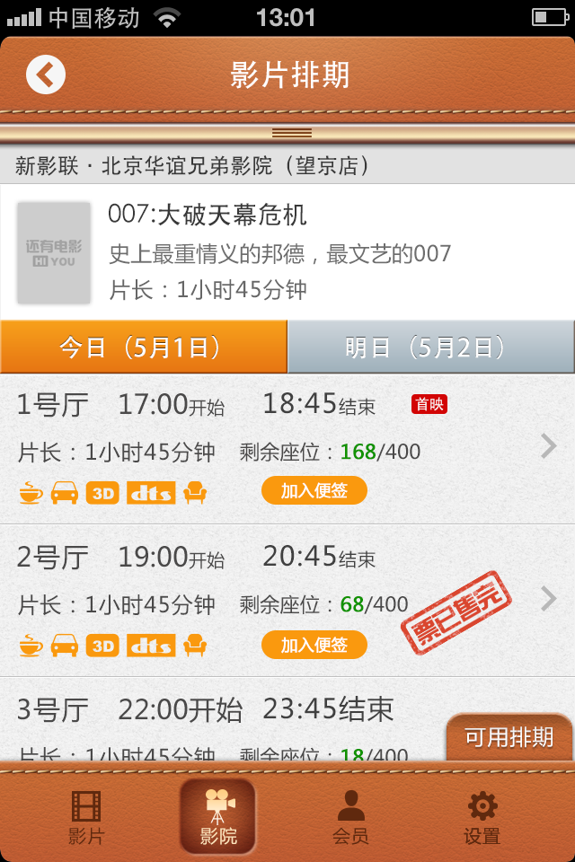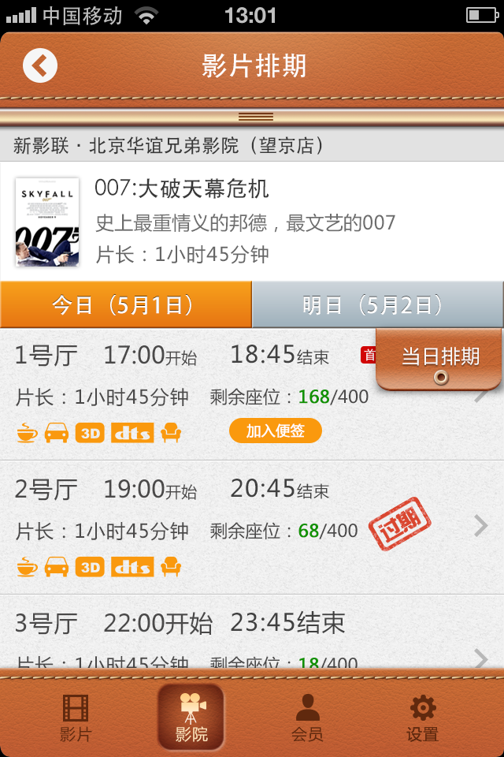

**10**

**9**

**10**

**9**

**7**

**3**

**6**

**8**

**5**

**4**

**2**

**1**

**影片排期具体说明、约束、流程详情参见用例—11.排期。**

1. 影院

影院频道是前台用户通过查询目标影院，详细了解影院基本信息及在映影片，并确认所需观看影片及排期，最终了解影厅座位情况的频道，该频道数据主要获取途径为hiyou后台的影院管理频道。

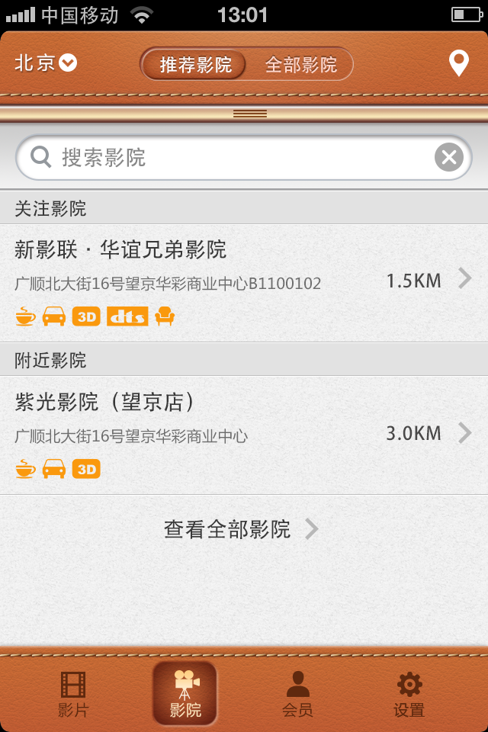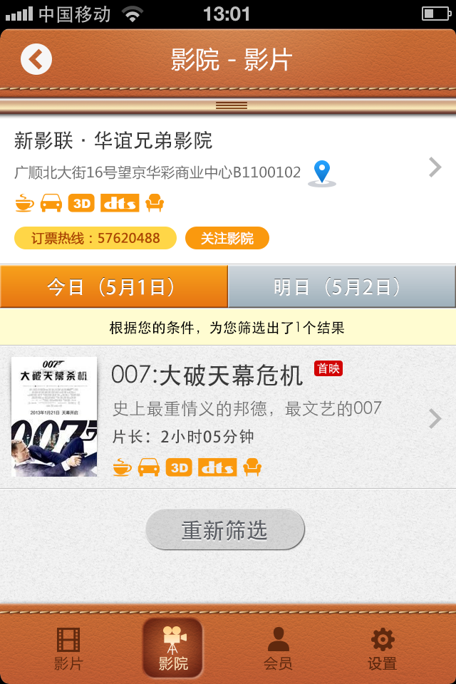

影片排期

介绍及影片

影院首页

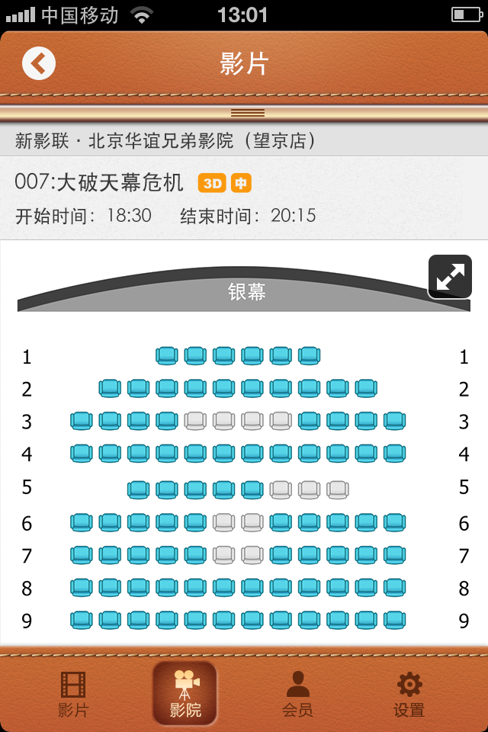

影院座位

* 1. 推荐影院

“推荐影院”包括：收藏影院(用户点击收藏过的影院)及附近影院（显示用户所在位置5公里范围内的影院）的数据，该页面用户可上下拖拽，当页面拖拽时，影院搜索框悬停，影院数据移动。

推荐影院页签



附近影院项

收藏影院项

* + 1. 关注影院

用户关注过的影院再此显示数据。

* + - 1. 关注影院约束

|  |  |  |
| --- | --- | --- |
| **序号** | **约束内容** | **详细描述** |
| 1 | 关注影院 | 1. 用户加入关注的影院 2. 用户未关注影院，则该项不显示 3. 在关注影院项中，用户向上拖拽影院数据显示区到最底部时，显示“查看全部影院”按钮，点击后用户可直接查看全部影院数据 |
| 2 | 数据排序 | 收藏影院数据排序按照收藏时间顺序排序） |

* + - 1. 收藏影院展示元素约束

|  |  |  |  |
| --- | --- | --- | --- |
| **序号** | **元素描述** | **操作** | **约束** |
| 1 | 分组名称 | — | 显示当前分组项（收藏影院） |
| 2 | 影院名称 | — | 影院名称调取hiyou后台影院管理数据 |
| 3 | 影院地址 | — | 影院名称调取hiyou后台影院管理数据 |
| 4 | 影院图标 | — | 1. 影院图标调取hiyou后台影院管理数据 2. 点击可启动“影院图标蒙板”，详情查看用例——8. icon图标展示 |
| 5 | 影院距离 |  | 1. 估测用户所在位置到影院的距离，并显示 2. 距离格式为小数点后一位（3.5KM） 3. 当用户gps未开启时，不显示此数据 |
| 6 | 地图按钮 |  | 1. 显示当前推荐的全部影院 2. 用户点击地图中标示的影院可进入影院介绍页 |
| C:\Users\Administrator\Desktop\APP-20130205\2.影院\2.1.影院－推荐影院.png  5  4  3  2  1  6 | | | |

* + - 1. 收藏影院基本事件流

|  |  |  |
| --- | --- | --- |
| **步骤** | **操作** | **系统相应** |
| 1 | 用户点击影院数据列表（除影院图标处） | 页面跳转至影院介绍页（页面从右向左横向滑动） |
| 2 | 用户上下拖动屏幕 | 影院数据展示区上下移动，影院搜索条静止不予拖动 |
| C:\Users\Administrator\Desktop\APP-20130205\2.影院\2.1.影院－推荐影院.png  **1** | | |
| 3 | 用户点击影院图标 | 图标开启效果与用例——详情查看用例——8. icon图标展示 |
| 4 | 用户点击影院图标蒙板 | 图标关闭效果与用例——详情查看用例——8. icon图标展示 |
| 5 | 用户点击地图按钮 | 页面跳转至地图页面，显示当前推荐的所有影院，点击可进入影院介绍页 |

* + 1. 附近影院

显示用户所在位置5公里范围内的影院。

* + - 1. 附近影院约束

|  |  |  |
| --- | --- | --- |
| **序号** | **约束内容** | **详细描述** |
| 1 | 附近影院 | 显示用户所在位置5公里范围内的影院 |
| 2 | 影院排序 | 附近影院数据排序已用户距离影院的距离进行排序，距离最近的影院显示在顶端 |

* + - 1. 附近影院展示元素约束

|  |  |  |  |
| --- | --- | --- | --- |
| **序号** | **元素描述** | **操作** | **约束** |
| 1 | 分组名称 | — | 显示当前分组项 |
| 2 | 影院名称 | — | 影院名称调取hiyou后台影院管理数据 |
| 3 | 影院地址 | — | 影院名称调取hiyou后台影院管理数据 |
| 4 | 影院图标 | 点击 | 1. 影院名称调取hiyou后台影院管理数据 2. 点击可启动“影院图标蒙板”，点击够效果同，详情查看用例——8. icon图标展示 |
| 5 | 距离 | — | 1. 估测用户所在位置到影院的距离，并显示 2. 距离格式为小数点后一位（3.5KM） |
| 6 | 查看全部影院 | 点击 | 1. 当附近影院数据显示完毕后，在下方设有全部影院快捷入口 2. 当用户点击按钮后，页面显示当前城市全部影院数据 |
| 7 | 地图 | 点击 | 1、地图显示当前推荐的所有影院，点击可进入影院介绍页 |
| C:\Users\Administrator\Desktop\APP-20130205\2.影院\2.1.影院－推荐影院.pngC:\Users\Administrator\Desktop\APP-20130205\2.影院\2.1.影院－推荐影院.png  5  5  4  3  2  1  7 | | | |

* + - 1. 附近影院基本事件流

|  |  |  |
| --- | --- | --- |
| **步骤** | **操作** | **系统相应** |
| 1 | 用户点击附近影院数据列表（除影院图标处） | 1. 页面跳转至影院介绍页（页面从右向左横向滑动） |
| 2 | 用户上下拖住啊屏幕 | 影院数据展示区上下移动，影院搜索条静止不予拖动 |
| C:\Users\Administrator\Desktop\APP-20130205\2.影院\2.1.影院－推荐影院.png  **1** | | |
| 3 | 用户点击影院图标 | 图标开启效果与用例——详情查看用例——8. icon图标展示 |
| 4 | 用户点击影院图标蒙板 | 图标关闭效果与用例——详情查看用例——8. icon图标展示 |
| 5 | 用户点击“点击查看全部影院”选项 | 1. 页面跳转当前城市“全部影院”数据 2. 此时推荐影院页签呈未选择状态，全部影院页签呈选择状态（选择效果已实际效果图为准） 3. 影院数据展示区显示全部影院数据 |
| 6 | 用户点击地图按钮 | 页面跳转至地图页面，显示当前推荐的所有影院，点击可进入影院介绍页 |
| C:\Users\Administrator\Desktop\APP-20130205\2.影院\2.1.影院－推荐影院.pngC:\Users\Administrator\Desktop\APP-20130205\2.影院\2.2.影院－全部影院.png  **5** | | |

* 1. 全部影院

“全部影院”包括：用户所在城市的全部影院数据。

* + - 1. 全部影院约束

|  |  |  |
| --- | --- | --- |
| **序号** | **约束内容** | **详细描述** |
| 1 | 全部影院 | 显示用户所在城市范围内的影院 |
| 2 | 显示方式 | 1. 依据影院名称首字母进行排序（A~Z） |

* + - 1. 全部展示元素约束

|  |  |  |  |
| --- | --- | --- | --- |
| **序号** | **元素描述** | **操作** | **约束** |
| 1 | 分组名称 | — | 1. 显示当前分组项 |
| 2 | 影院名称 | — | 1.影院名称调取hiyou后台影院管理数据 |
| 3 | 影院地址 |  | 1.影院地址调取hiyou后台影院管理数据 |
| 4 | 影院图标 |  | 1. 影院图标调取hiyou后台影院管理数据 2. 点击可启动“影院图标蒙板”,详情查看用例——8. icon图标展示 |
| 5 | 距离 |  | 1. 估测用户所在位置到影院的距离，并显示 2. 距离格式为小数点后一位（3.5KM） 3. 当未开启gps时，不显示 |
| 6 | 首字母检索条 |  | 1. 当首字母中无影院时，右侧首字母检索条中不出现该首字母 |
|  |  |  | 1. 页面数据显示数量已实际效果图为准 2. 当页数据底部显示“向上滑动显示更多影院“ 3. 当拖拽时拖拽效果条显示“向上滑动显示更多影院”,当拖拽条超过数据显示区域的1/5时，拖拽条效果显示“松开加载影院数据” 4. 加载完成后，拖拽条消失，显示新加载的影院数据 |
| 7 | 地图 |  | 1.地图显示当前城市全部影院 |
| C:\Users\Administrator\Desktop\APP-20130205\2.影院\2.2.影院－全部影院.png  6  5  4  3  2  1 | | | |

* + - 1. 全部影院基本事件流

|  |  |  |
| --- | --- | --- |
| **步骤** | **操作** | **系统相应** |
| 1 | 用户点击全部影院数据列表（除影院图标处） | 1. 页面跳转至影院介绍页（页面从右向左横向滑动） |
| 2 | 用户上下拖拽屏幕 | 影院数据展示区上下移动，影院搜索条静止不予拖动 |
| C:\Users\Administrator\Desktop\APP-20130205\2.影院\2.2.影院－全部影院.png  **1** | | |
| 3 | 用户点击影院图标 | 图标开启效果与用例——详情查看用例——8. icon图标展示 |
| 4 | 用户点击影院图标蒙板 | 图标关闭效果与用例——详情查看用例——8. icon图标展示 |
| 5 | 用户点击首字母检索条 | 1.用户可在检索条上进行上下滑动  2.展示区显示内容，依据用户手指停在哪个字母上（即用户点A，则定位到全部首字母为A的影院） |
| 6 | 用户点击地图按钮 | 页面跳转至地图页面，显示当前城市所有影院，点击可进入影院介绍页 |
| C:\Users\Administrator\Desktop\APP-20130205\2.影院\2.2.影院－全部影院.png  **5** | | |

* 1. 影院搜索

影院搜索功能是用户通过影院专属搜索引擎，查找所需影院的功能。

该搜索引擎支持纯汉字、纯英文（汉语拼音）、汉字+英文，搜索条件支持行政区名称、公交站点名称、地铁站点名称、地标建筑名称的搜索方式，当输入搜索条件时，系统自动过滤数据。

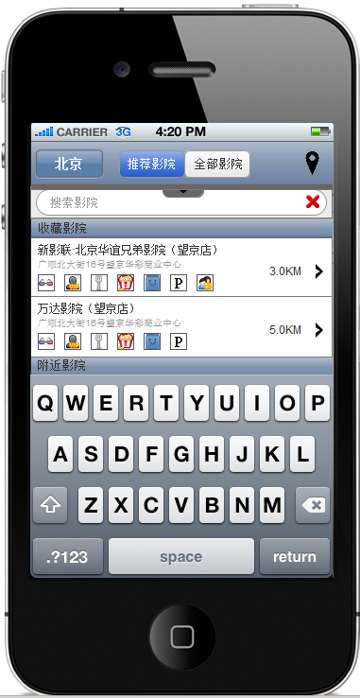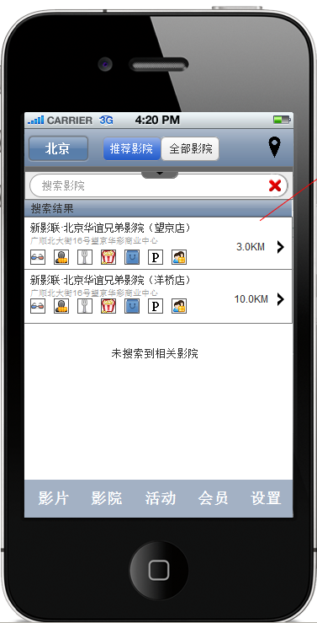

搜索结果

影院搜索

中文软键盘

* + - 1. 影院搜索流程图

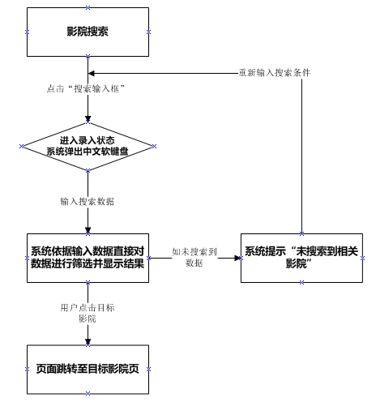

* + - 1. 影院搜索约束

|  |  |  |
| --- | --- | --- |
| **序号** | **约束内容** | **详细描述** |
| 1 | 搜索输入约束 | 1. 搜索输入框仅支持除符号及特殊字符外的所有半角字符（中文、数字、英文） 2. 搜索输入框最大支持10个汉字，100个英文字符 |
| 2 | 地图 | 1.搜索后点地图，地图显示当前搜索出的全部影院 |
| 3 | 影院排序 | 搜索影院的数据排序，与用户所输入的搜索项最接近的数据排在最顶端 |

* + - 1. 影院搜索事件流

|  |  |  |
| --- | --- | --- |
| **步骤** | **操作** | **系统响应** |
| 1 | 用户点击影院“输入框” | 1. 系统呈现输入状态 2. 系统弹出“中文软键盘” 3. 如需关闭键盘，用户需点击屏幕空白处 |
| 2 | 用户输入搜索数据 | 1. 系统开始依据用户在输入框内输入的数据条件，自动进行搜索 |
| 3 | 用户删除输入搜索数据 | 1. 系统自动对剩余数据条件进行搜索 |
| 4 | 用户点击影院数据条 | 1. 页面跳转至影院介绍页（页面从右向左横向滑动） |
| 5 | 当系统未搜索到结果时 | 1. 提示用户未搜索到相关影院 |
| 6 | 地图 | 1.搜索后点地图，地图显示当前搜索出的全部影院 |
| C:\Users\Administrator\Desktop\APP-20130205\2.影院\2.1.影院－推荐影院.png  搜索结果  中文软键盘  影院搜索 | | |

* 1. 切换城市

切换城市功能、约束、事件流同用例——7.切换城市。

* 1. 影院介绍

影院介绍是用户在选定了目标影院后，进入的二级页，该页主要以影院基本信息、影院上映影片的展示为主，该页功能有1、影院详情2、收藏影院3、订票热线4、影院地图5、上映影片展示。



4

5

3

2

1

* + 1. 影院简介

影院简介为影院基本信息数据展示区域，该区域内包含数据1、影院名称2、影院地址3、影院图标4、订票热线（功能）5、加入收藏（功能）6、影院详情（功能）7、影院地图（功能）

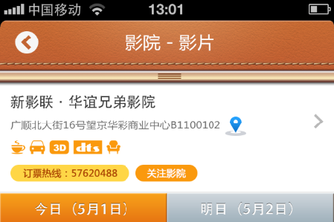

6

7

5

4

3

2

1

* + - 1. 影院详情

影院详情是向用户详细介绍该影院设施配备，影院信息等数据的详情页面，用户可通过该页数据对影院有一个较详细的了解。该页面分为2部分，即“影院设施及配套”和“影院信息”。

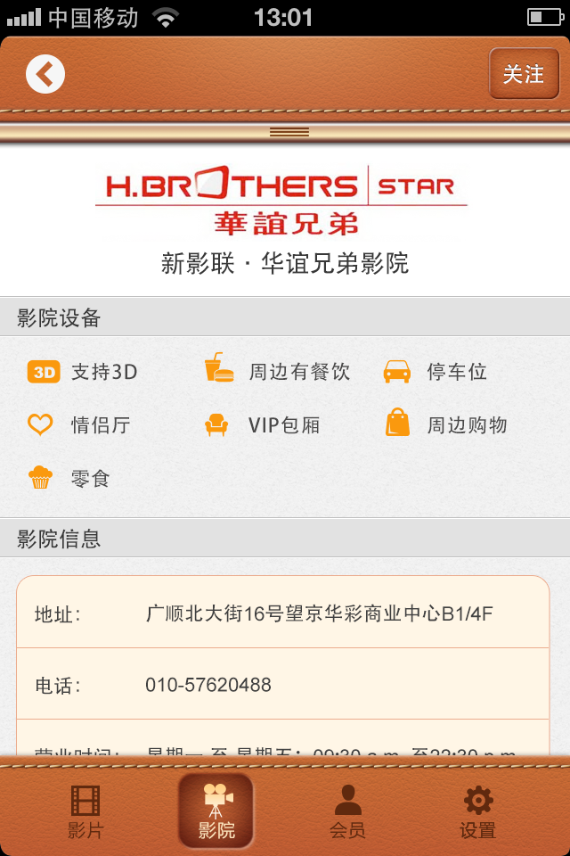

**影院信息**

**影院配备**

* + - * 1. 影院详情约束

|  |  |  |  |  |  |
| --- | --- | --- | --- | --- | --- |
| **编号** | **字段名** | **类型** | **默认值** | **约束** | **是否必填** |
| **1** | **影院图标** | - | - | 1.调取影院图标 | - |
| **2** | **图标说明** | - | - | 1.调取影院图标解释文字  2.文字数量以实际效果图为准（每个说明显示20字） | - |
| **3** | **影院地址** | - | - | 1.调取影院地址文字  2.文字数量以实际效果图为准（每个说明显示20字） | - |
| **4** | **电话** | - | - | 1.调取影院电话（订票热线）数据  2.文字数量以实际效果图为准（每个说明显示20字） | - |
| **5** | **营业时间** | - | - | 1.调取影院营业时间数据  2. 文字数量以实际效果图为准（每个说明显示20字） | - |
| **6** | **优惠信息** | - | - | 1.调取影院优惠信息数据  2. 文字数量以实际效果图为准（每个说明显示20字） | - |
| **7** | **行车路线** | - | - | 1.调取影院营业时间数据  2. 文字数量以实际效果图为准（每个说明显示20字） | - |
| C:\Users\Administrator\Desktop\APP-20130205\2.影院\2.7.影院－详情.png  **2**  **1**  **7**  **6**  **5**  **4**  **3** | | | | | |

* + - * 1. 影院详情事件流

|  |  |  |
| --- | --- | --- |
| **步骤** | **操作** | **系统相应** |
| 1 | 用户点击“影院介绍页”中“影院数据条”中的空白部分或“箭头” | 1. 页面跳转至影片详情页（页面从右向左滑动） 2. 影院详情可以上下拖动查看完整数据 |
| 2 | 用户点击“返回”按钮 | 1. 页面跳转返回至影院影片展示页（页面从左向右滑动） |
| 3 | 用户点击“收藏”按钮 | 1. 弹出蒙版告知用户已将该影院加入收藏 2. 用户点击“确认”按钮，关闭蒙版 3. **具体流程参见用例——10.5.1.2收藏影院** |
| C:\Users\Administrator\Desktop\APP-20130205\2.影院\2.4.影院－筛选结果.pngC:\Users\Administrator\Desktop\APP-20130205\2.影院\2.7.影院－详情.png  **3**  **2**  **1** | | |

* + - 1. 关注影院

用户在关注影院后，该影院将作为推荐影院的数据之一，显示在推荐影院项中，关注的影院可在会员频道中查询。用户在关注影院后，“加入关注”按钮变为“取消关注”按钮。

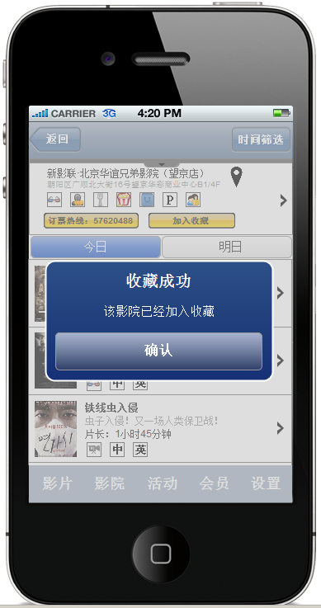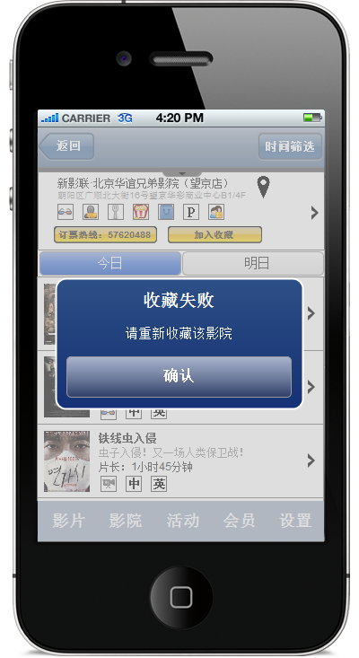

**失败提示**

**成功提示**

**收藏发起点**

* + - * 1. 关注影院流程图

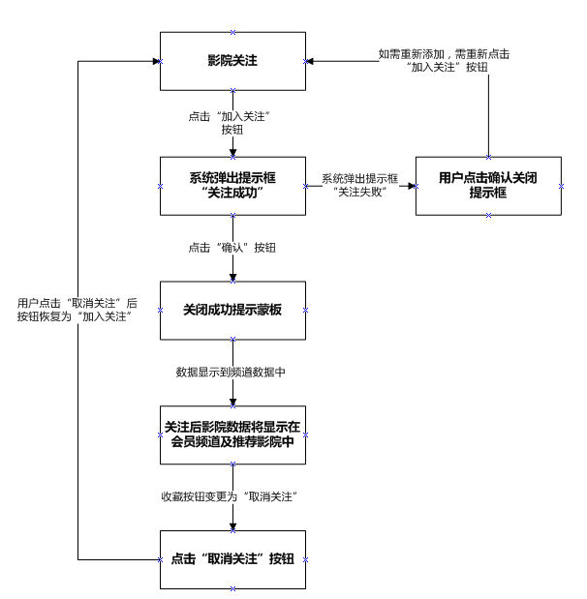

* + - * 1. 关注影院基本事件流

|  |  |  |
| --- | --- | --- |
| **步骤** | **操作** | **系统相应** |
| 1 | 用户点击“加入关注”按钮 | 1. 系统提示关注成功 2. 提示框文字“关注成功-该影院已加入关注” 3. “加入关注”按钮变为“取消关注”按钮 4. 推荐影院中加入关注的影院数据 5. 会员频道的关注影院中加入关注的影院数据 |
| C:\Users\Administrator\Desktop\APP-20130205\2.影院\2.4.影院－筛选结果.pngC:\Users\Administrator\Desktop\APP-20130205\2.影院\2.7.影院－详情.png  **1**  **1**    **2** | | |

* + - * 1. 关注影院分支事件流

|  |  |  |
| --- | --- | --- |
| **步骤** | **操作** | **系统相应** |
| 1 | 用户点击“加入关注”按钮 | 1. 由于网络问题导致关注失败 2. 系统弹出提示框，提示为：“关注失败—请重新关注该影院” 3. 用户点击“确认”按钮，关闭提示框 |
| 2 | 用户点击“取消关注”按钮 | 1. 系统判断该影院是否存在于影院关注中 2. 系统弹出提示框，提示为：“取消关注—该影院已从关注中取消” 3. 用户点击“确认”按钮，关闭提示框 4. “取消关注”按钮变为“加入关注”按钮 |
| **2**  **1** | | |

* + - 1. 提示影院收藏

当用户在任意时间内、任意开启app次数，3次以上浏览某一影院时但添加未关注时（阀至设定为3次），系统提示用户是否关注该影院。

* + - * 1. 提示影院收藏约束

|  |  |  |
| --- | --- | --- |
| **序号** | **约束内容** | **详细描述** |
| 1 | 浏览5次 | 1. 当用户在任意时间内，浏览某影院的次数达到3次时；用户在启动app任意次数，浏览某影院次数达到3次时 2. 系统弹出提示框“您多次查看该影院，是否关注” 3. 用户点击“是”，影院加入关注 4. 用户点击“否”，关闭提示框 |
| 2 | 不再弹出提示 | 1、当用户点击提示框“否”选项之后，当前影院永远不再提示。 |

* + - * 1. 提示影院收藏基本事件流

|  |  |  |
| --- | --- | --- |
| **步骤** | **操作** | **系统相应** |
| 1 | 当用户操作满足约束条件1时 | 系统弹出提示框，提示内容“您多次查看该影院，是否关注” |
| 2 | 用户点“是“ | 用户点击“是”，影院加入关注 |
| 3 | 用户点“否“ | 用户点击“否”，关闭提示框 |

* + - 1. 订票热线

订票热线是用户快速拨打订票热线的入口，用户在点击后，系统自动弹出电话呼出功能提示框，用户确认后自动拨打订票热线。

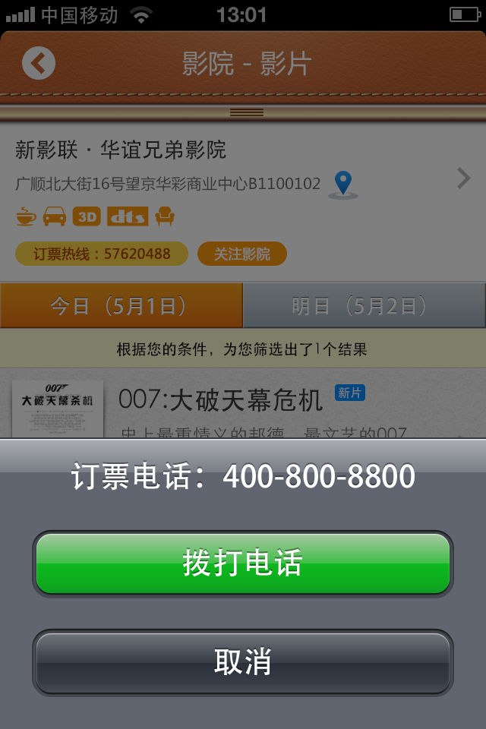

**呼出按钮**

**拨打按钮**

* + - * 1. 订票热线流程图

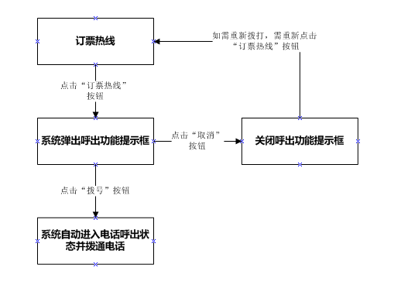

* + - * 1. 订票热线基本事件流

|  |  |  |
| --- | --- | --- |
| **步骤** | **操作** | **系统相应** |
| 1 | 用户点击“订票热线”按钮 | “呼出功能提示框”自下而上滑动显示 |
| 2 | 用户点击“拨号”按钮 | 系统自动进入电话呼出状态并拨通电话 |
| 3 | 用户点击“取消”按钮 | “呼出功能提示框”自上而下滑动关闭 |
| 4 | 当用户通话完成并挂断后 | 系统自动返回至影院介绍页 |
| C:\Users\Administrator\Desktop\APP-20130205\2.影院\2.4.影院－筛选结果.pngC:\Users\Administrator\Desktop\APP-20130205\2.影院\2.6.影院－筛选结果.png  **3**  **2**  **1** | | |

* + - 1. 影院地图

影院地图为用户利用地图查看自己所处城市范围内的所有影院位置，该地图可拖动查看周边。当从影院介绍页查看当前影院地图位置时，当前影院名称区别于周边影院需要突出（根据实际效果图为准），点击影院名称或图标可进入影院介绍页。

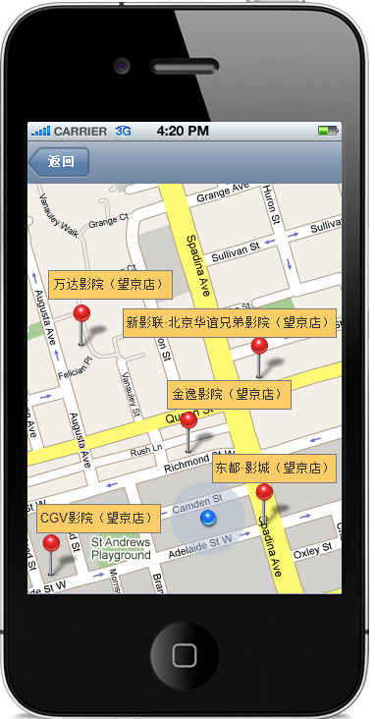

**地图入口**

**地图入口**

**影院地图**

* + - * 1. 影院地图约束

|  |  |  |
| --- | --- | --- |
| **序号** | **约束内容** | **详细描述** |
| 1 | 影院频道首页地图按钮（gps开启） | 1. 推荐影院频道地图点击进入后，显示收藏影院+附近影院的位置 2. 并显示用户所在位置 |
| 2 | 影院频道首页地图按钮（gps关闭） | 1. 推荐影院频道地图点击进入后，显示收藏影院+附近影院的位置 2. 不显示用户所在位置 |
| 3 | 影院介绍页地图按钮（gps开启） | 1. 影院介绍也地图点击进入后，显示用户周边5公里内的影院 2. 显示用户所在位置 3. 当前影院重点标注（最终效果以效果图为准） |
| 4 | 影院介绍页地图按钮（gps关闭） | 1. 影院介绍也地图点击进入后，显示用户周边5公里内的影院 2. 不显示用户所在位置 3. 当前影院重点标注（最终效果以效果图为准） |

* + - * 1. 影院地图基本事件流

|  |  |  |
| --- | --- | --- |
| **步骤** | **操作** | **系统相应** |
| 1 | 用户点击“影院地图”标志 | 1. 系统定位用户所在位置，并调取该区域地图 2. 系统定位完毕后，页面跳转至影院地图页（从右向左滑动） 3. 当未开启gps时，系统弹出提示框“开启位置功能” 4. 用户点“是”，进入手机设置中，开启位置功能 5. 用户点击“否”，不显示用户当前位置，只显示影院标示及名称 |
| 2 | 用户点击“返回”按钮 | 1. 页面跳转返回至当前“影院-影片展示页”（从左向右滑动） |
| 3 | 用户点击地图标志上的“影院名称” | 1. 页面跳转至所选影院的“影院-影片展示页”（从右向左滑动） |
| C:\Users\Administrator\Desktop\APP-20130205\2.影院\2.4.影院－筛选结果.pngC:\Users\Administrator\Desktop\APP-20130205\2.影院\2.4.影院－筛选结果.png  **所选影院的影院影片展示页**  **3**  **2**  **1** | | |

* + 1. 上映影片

上映影片展示列表是影院介绍页展示上映影片的区域，该展示区用户可上下拖动查看影片数据，点击后进入影片排期页面。

影片数据展示分为“今日”和“明日”2个页签频道，今日页签内数据为今日上映的影片数据，明日页签内数据为明日上映的影片数据，每个页签均显示当日日期，日期格式为：XX月XX日。

影片数展示元素包括：1、影片海报缩略图2、影片名称3、新片提示4、一句话影评5、片长6、影片图标7、日期页签

上映影片排序方法为：

1. 所显示影片为，当前影院今明两天有排期的影片数据
2. 排序规则，当前城市如有特殊排序，按照特殊排序显示，如无特殊排序，则按默认排序显示，否则，按照影片上传时间倒序排列。



**5**

**4**

**6**

**7**

**3**

**2**

**1**

* + - 1. 上映影片展示列表元素约束

|  |  |  |  |  |  |
| --- | --- | --- | --- | --- | --- |
| **编号** | **字段名** | **类型** | **默认值** | **约束** | **是否必填** |
| **1** | **影片海报** | - | - | 1.海报尺寸依据实际效果图为准  2．海报比例为5：7  3.获取影片海报数据 | - |
| **2** | **影片名称** | - | - | 1.影片名称从后台数据获取 | - |
| **3** | **新片提示** | - | - | 1.新片提示依据后台排期数据获取  2.新片时间为1+6日，上映首日，标签为“首映日”，后6天，标签由“首映日”变更为“新片”  3.当影片上映7日后，“新片”标签消失 | - |
| **4** | **一句话影评** | - | - | 1.调取后台一句话影片数据 | - |
| **5** | **片长** | - | - | 1.调取后台影片片长数据  2.影片片长格式：xx小时xx分钟 | - |
| **6** | **影片图标** | - | - | 1.影片图标调取后台影片图标数据 | - |
| **7** | **日期页签** | - | - | — | - |
| **8** | **排序方法** |  |  | 1. 所显示影片为，当前影院今明两天有排期的影片数据 2. 排序规则，当前城市如有特殊排序，按照特殊排序显示，如无特殊排序，则按默认排序显示，否则，按照影片上传时间倒序排列。 |  |

* + - 1. 上映影片展示列表基本事件流

|  |  |  |
| --- | --- | --- |
| **步骤** | **操作** | **系统相应** |
| 1 | 用户点击影片数据列表（除影片图标处） | 1. 页面跳转至影片排期页（从右向左滑动） |
| 2 | 用户点击列表“返回”按钮 | 1. 页面跳转返回至至影院列表页（从左向右滑动） |
| C:\Users\Administrator\Desktop\APP-20130205\2.影院\2.4.影院－筛选结果.png  **2** | | |
| 3 | 用户点击“今日”页签 | 1. 切换页签到今日（今日页签呈选中状态，选中状态效果以实际效果图为准） 2. 显示今日上映影片列表 |
| 4 | 用户点击“明日”页签 | 1. 切换页签到明日（明日页签呈选中状态，选中状态效果以实际效果图为准） 2. 显示明日上映影片列表 |
| C:\Users\Administrator\Desktop\APP-20130205\2.影院\2.4.影院－筛选结果.png  **4**  **3** | | |
| 5 | 用户点击“影片图标”按钮 | 1. 影片图标蒙板自左向右滑出，在中间显示 |
| 6 | 用户点击“影片图标”蒙板 | 1. 影片图标蒙板自中间向左滑出，在左侧消失 |
| C:\Users\Administrator\Desktop\APP-20130205\2.影院\4.8.图标详情.pngC:\Users\Administrator\Desktop\APP-20130205\2.影院\4.8.图标详情.png  **关闭蒙板，自中心向右滑动关闭**  **开启蒙板，自左向右滑动显示** | | |

* 1. 时间筛选

影片排期具体说明、约束、流程详情参见用例—12.时间筛选

* 1. 影片排期

影片排期具体说明、约束、流程详情参见用例—11.排期

1. 影片排期

影片排期是用户确定影片及影院后进入的三级页，该页已展示影片排期数据为主，用户可上下拖动查看影片排期数据，点击后进入影厅座位图展示。

影片排期页面共分为3个区域：1、影院简介2、影片简介3、排期数据



**2**

**3**

**1**

* 1. 影院简介

影片排期页面下的影院简介为所选影院名称。

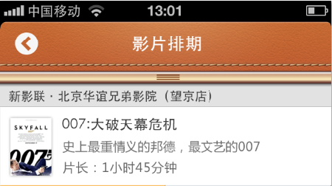

* 1. 影片简介

影片排期页面下的影片简介为所选影片基本信息，内容包括：1、影片海报2、影片名称3、一句话影片4、影片片长

* + 1. 影片简介元素约束

|  |  |  |  |
| --- | --- | --- | --- |
| **编号** | **元素描述** | **默认值** | **来源** |
| **1** | **影片名称** | — | 1.后台影片管理中上传的数据 |
| **2** | **影片海报** | — | 1. 后台影片管理中上传的数据 2. 海报尺寸比例为5：7 |
| **3** | **一句话影评** | — | 1.后台影片管理中上传的数据 |
| **4** | **片长** | — | 1. 片长调取后台影片管理中数据 2. 片长格式为：XX小时XX分钟 |
| **4**  **3**  **1**  **2** | | | |

* 1. 排期数据

影片排期数据分为3个功能区：

1、“今日”和“明日”2个页签频道，今日页签内数据为今日上映的目标影片排期，明日页签内数据为明日上映的目标影片排期，今日明日页签带有日期，格式为XX月XX日。

2、“可用排期”和“当日排期”2个二级页签频道，在映排期页签内数据为在目标影片当前时间内可用的、尚未过期的影片排期（未过期排期规则为：可售票状态的场次为可用排期），当日排期页签为目标影片当日的全部影片排期。当可用排期中无排期数据时，数据列表位置显示“当前影片无排期”。

3、当排期数据展示区中可用排期数据向上拖拽到底部时，显示“查看该影院全部影片”选项。

4、影片排期数据展示区数据元素包括：1、日期页签2、放映时间3、剩余座位4、放映厅名称5、片长6、结束时间7、影片及影厅图标8、加入便签9、排期状态

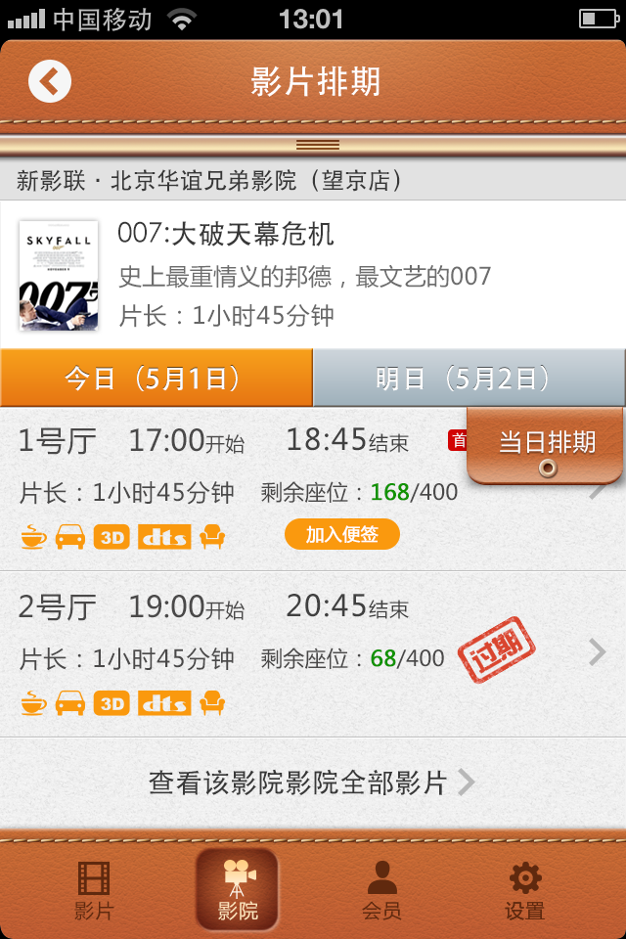

**2**

**3**

**2**

**1**

* + 1. 可用排期

可用排期页签内数据为在目标影片当前时间内可用的、尚未过期的影片排期。当进入排期页面后，系统自动默认打开为“今日-可用排期”页签。

当无可用排期时在数据显示区显示“当前影片无排期”，系统默认打开“今日排期”页签，并显示今日全部排期数据。

* + - 1. 可用排期流程图

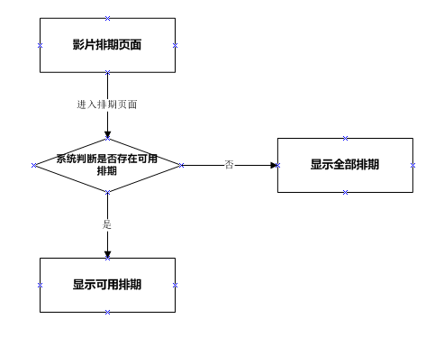

* + - 1. 可用排期元素约束

|  |  |  |  |  |  |
| --- | --- | --- | --- | --- | --- |
| **编号** | **字段名** | **类型** | **默认值** | **约束** | **是否必填** |
| 1 | 日期页签 | - | - | 1.今日页签，显示今日上映影片的排期  2.明日页签，显示明日日上映影片的排期 | - |
| 2 | 放映时间 | - | - | 1.调取影片放映时间  2格式为：xx：xx | - |
| 3 | 剩余座位 | - | - | 1.调取影厅剩余座位数据，（当获取不到座位数据时，或该影厅座位无接口时，该条件不显示。）  2.格式为：XXXX/XXXX（座位数量）  3.剩余座位数量依据该影厅售票情况而实时改变  4、当已售座位为全部座位100%时，显示为排期状态图标”票已售尽”， 无法获取数据时该数据项不显示  5.数据颜色：（二期功能）  A、当已售座位为全部座位30%时，显示为绿色  B、当已售座位为全部座位60%时，显示为黄色  C、当已售座位为全部座位80%时，显示为红色 | - |
| 4 | 影厅名称 | - | - | 1.调取后台影厅名称 | - |
| C:\Users\Administrator\Desktop\APP-20130205\3.排期\2.3.1.影院－排期.png  **3**  **4**  **2**  **1** | | | | | |
| 5 | 片长 | - | - | 1..调取后台影片片长数据  2.片长格式：XX小时XX分钟 | - |
| 6 | 结束时间 | - | - | 1.系统依据影片放映时间自动换算影片结束时间  2.格式为：XX：XX（影片预计的结束时间）  3.当结束时间扩过今日0时，显示0：XX分 | - |
| 7 | 影片及影厅图标 | - | - | 1.调取影片及影厅的图标  2.影片图标包括：1、3D 2、中文3、英文 4、IMAX 5、数字6、粤语7、原声  3.影厅图标包括：1、大厅2、中厅3、小厅4、3D5、imax6、数字7、情侣座8、vip包厢 | - |
| 8 | 加入便签 | - | - | — | - |
| 9 | 首映场图标 | - | - | 1.当排期属于首映场时显示该图标  2.过期后，图标消失 |  |
| C:\Users\Administrator\Desktop\APP-20130205\3.排期\2.3.1.影院－排期.png  **9**  **6**  **8**  **7**  **5** | | | | | |

* + - 1. 可用排期基本事件流

|  |  |  |
| --- | --- | --- |
| **步骤** | **操作** | **系统相应** |
| 1 | 用户点击影片排期列表（除排期图标处） | 1. 页面跳转至影厅座位展示页（从右向左滑动） |
| 2 | 用户点击列表“返回”按钮 | 1. 页面跳转返回至至上映影片页（从左向右滑动） |
| 3 | 用户点击“今日”页签 | 1. 切换页签到今日（今日页签呈选中状态，选中状态效果以实际效果图为准） 2. 显示今日可用排期数据 |
| 4 | 用户点击“明日”页签 | 1. 切换页签到明日（明日页签呈选中状态，选中状态效果以实际效果图为准） 2. 显示明日可用排期数据（明日页签中，可用排期和全部排期数据相同） |
| C:\Users\Administrator\Desktop\APP-20130205\3.排期\2.3.1.影院－排期.png  **2**  **4**  **3**  **1** | | |
| 5 | 用户点击“可用排期”页签 | 1. 切换页签到在映排期，数据显示当前时间段内，目标影片的可用排期（未过期） 2. 页签停留在今日明日页签之下 |
| 6 | 用户点击“当日排期”页签 | 1. 切换页签到当日排期，数据显示目标影片的当日全部排期（未过期+已过期） 2. 页签停留在主导航之上 |
| C:\Users\Administrator\Desktop\APP-20130205\3.排期\2.3.1.影院－排期.pngC:\Users\Administrator\Desktop\APP-20130205\3.排期\2.3.2.影院－排期－过期.png  **5**  **6** | | |
| 7 | 用户点击“排期图标”按钮 | 1. 排期图标蒙板自左向右滑出，在中间显示，详情查看用例——8. icon图标展示 |
| 8 | 用户点击“排期图标”蒙板 | 1. 排期图标蒙板自中间向左滑出，在左侧消失，详情查看用例——8. icon图标展示 |
| 9 | 用户点击“加入便签”按钮 | 1. 加入便签效果、流程同用例——电影便签 |
| 10 | 用户向上拖拽数据区域 | 1. 排期数据最下方显示“查看当前影院其他影片”选项 2. 当用户点击后，页面由左向右滑动显示影院介绍页 |
| C:\Users\Administrator\Desktop\APP-20130205\3.排期\2.3.3.影院－排期－查看所有影院.png  **10** | | |

* + 1. 全部排期

全部排期页签为目标影片当日的全部影片排期，包括已经过期排期和未过期排期。

* + - 1. 全部排期元素约束

|  |  |  |  |  |  |
| --- | --- | --- | --- | --- | --- |
| **编号** | **字段名** | **类型** | **默认值** | **约束** | **是否必填** |
| 1 | 日期页签 | - | - | 1.今日页签，显示今日上映影片的全部排期  2.明日页签，显示明日日上映影片的全部排期 | - |
| 2 | 放映时间 | - | - | 1.调取影片放映时间  2格式为：xx：xx | - |
| 3 | 剩余座位 | - | - | 1.调取影厅剩余座位数据  2.格式为：XXXX/XXXX（座位数量），调取不到座位时，不显示该数据  3.当已售座位为全部座位100%时，显示为排期状态图标”票已售尽”， 无法获取数据时该数据项不显示  4.剩余座位数量依据该影厅售票情况而实时改变（二期内容）  5.数据颜色：  A、当已售座位为全部座位30%时，显示为绿色  B、当已售座位为全部座位60%时，显示为黄色  C、当已售座位为全部座位80%时，显示为红色 | - |
| 4 | 影厅名称 | - | - | 1.调取后台影厅名称 | - |
| **3**  **4**  **2**  **1** | | | | | |
| **5** | 片长 | - | - | 1..调取后台影片片长数据  2.片长格式：XX小时XX分钟 | - |
| **6** | 结束时间 | - | - | 1.系统依据影片放映时间自动换算影片结束时间  2.格式为：XX：XX（影片预计的结束时间）  3.当结束时间扩过今日0时，显示0：XX分 | - |
| **7** | 影片及影厅图标 | - | - | 1.调取影片及影厅的图标 | - |
| **8** | 加入便签 | - | - | — | - |
| **9** | 首映场图标 | - | - | 1.当排期属于首映场时显示该图标  2.过期后，图标消失 |  |
| **10** | 排期状态图标 |  |  | 1. 已过期图标：提示用户排期已经过期 2. 票已售尽图标：提示用户该排期时段票已经售尽 3. 只针对拿到售票数据接口的影院，如无法拿到数据或无接口，则不现实该项 |  |
| **10**  **8**  **7**  **6**  **9**  **5** | | | | | |
| 页面样式及图标样式以最终设计稿为准 | | | | | |

* + - 1. 全部排期基本事件流

|  |  |  |
| --- | --- | --- |
| **步骤** | **操作** | **系统相应** |
| 1 | 用户点击影片排期列表（除排期图标处） | 1. 页面跳转至影厅座位展示页（从右向左滑动） |
| 2 | 用户点击列表“返回”按钮 | 1. 页面跳转返回至至上映影片页（从左向右滑动） |
| 3 | 用户点击“今日”页签 | 1. 切换页签到今日（今日页签呈选中状态，选中状态效果以实际效果图为准） 2. 显示今日全部排期数据 |
| 4 | 用户点击“明日”页签 | 1. 切换页签到明日（明日页签呈选中状态，选中状态效果以实际效果图为准） 2. 显示明日全部排期数据（明日全部排期页签中数据与可用排期数据相同） |
| C:\Users\Administrator\Desktop\APP-20130205\3.排期\2.3.3.影院－排期－查看所有影院.png  **4**  **3**  **1**  **2** | | |
| 5 | 用户点击“可用排期”页签 | 1. 切换页签到在映排期，数据显示当前时间段内，目标影片的可用排期（未过期） 2. 页签停留在今日明日页签之下 |
| 6 | 用户点击“当日排期”页签 | 1. 切换页签到当日排期，数据显示目标影片的全部排期（未过期+已过期） 2. 页签停留在主导航之上 |
| C:\Users\Administrator\Desktop\APP-20130205\3.排期\2.3.1.影院－排期.pngC:\Users\Administrator\Desktop\APP-20130205\3.排期\2.3.3.影院－排期－查看所有影院.png  **6**  **5** | | |
| 7 | 用户点击“排期图标”按钮 | 1. 排期图标蒙板自左向右滑出，在中间显示，详情参看用例——8. icon图标展示 |
| 8 | 用户点击“排期图标”蒙板 | 1. 排期图标蒙板自中间向左滑出，在左侧消失，详情参看用例——8. icon图标展示 |
| 9 | 用户点击“加入便签”按钮 | 1.加入便签效果、流程同用例——电影便签 |
| 10 | 用户向上拖拽数据区域 | 1. 排期数据最下方显示“查看当前影院其他影片”选项 2. 当用户点击后，页面由左向右滑动显示影院介绍页 |
| C:\Users\Administrator\Desktop\APP-20130205\3.排期\2.3.3.影院－排期－查看所有影院.png  **6** | | |

* 1. 电影便签

电影便签具体说明、约束、流程详情参见用例—13.电影便签

1. 时间筛选

时间筛选是用户在确定观影影院或影片后，查看搜索需求时间内的“播放影院”、“上映影片”的功能。

时间筛选结果的时间依据服务器时间进行搜索。

时间筛选功能所在位置为：1、影片详情页面2、影院介绍页

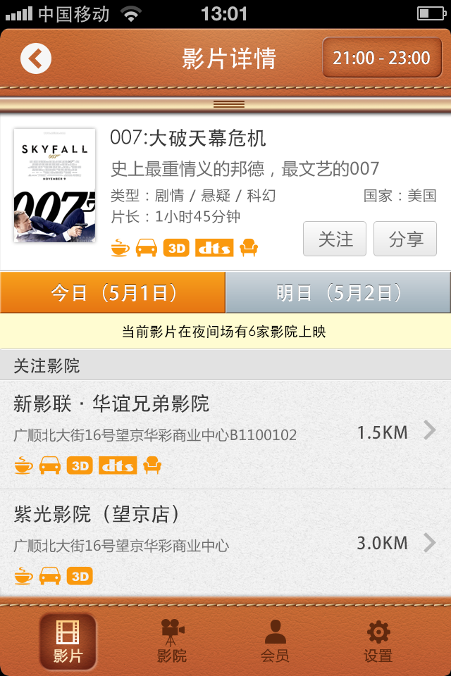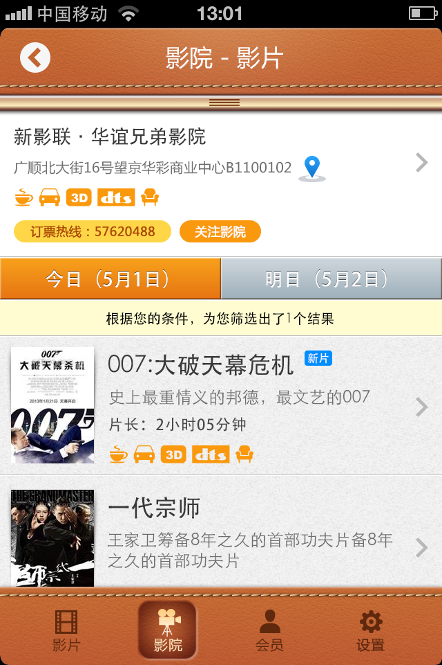

时间筛选

影院介绍

影片详情

* 1. 基本规则描述

时间筛选功能分为：1、系统定义筛选条件2、用户自定义筛选条件，当用户点击“时间筛选”按钮后，“时间筛选”蒙板飞逝弹出，先弹出“系统定义筛选条件”，待用户点击“自定义时间”选项后，在弹出“用户自定义筛选条件”。

系统定义筛选条件包括：1、还原全部时段2、筛选2小时内影片3、筛选上午场（9：00-12：00）4、筛选下午场（12：00-17：00）5、筛选晚间场（17：00-22：00）6、夜间场（22：00-06：00）7、自定义时间（自定义时间滚轮两组时间联动，确认起始时间后，结束时间滚轮不显示起始时间以前的过期时间）

时间筛选自定义历史，在无数据时不显示。

自定义筛选条件包括：1、自定义时间区间滚轮（andriod系统为时间区间滚动条）2、筛选历史记录（无记录时不显示）3、清除记录

时间筛选启动后，系统依据所选条件，筛选出符合用户需求时间的影片排期或影片、影院，并将包含该时间段内影片排期的影片推荐给用户，并告知用户搜索结果的数量。

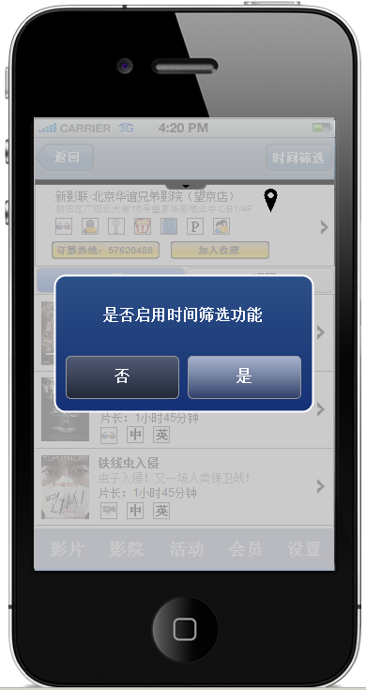 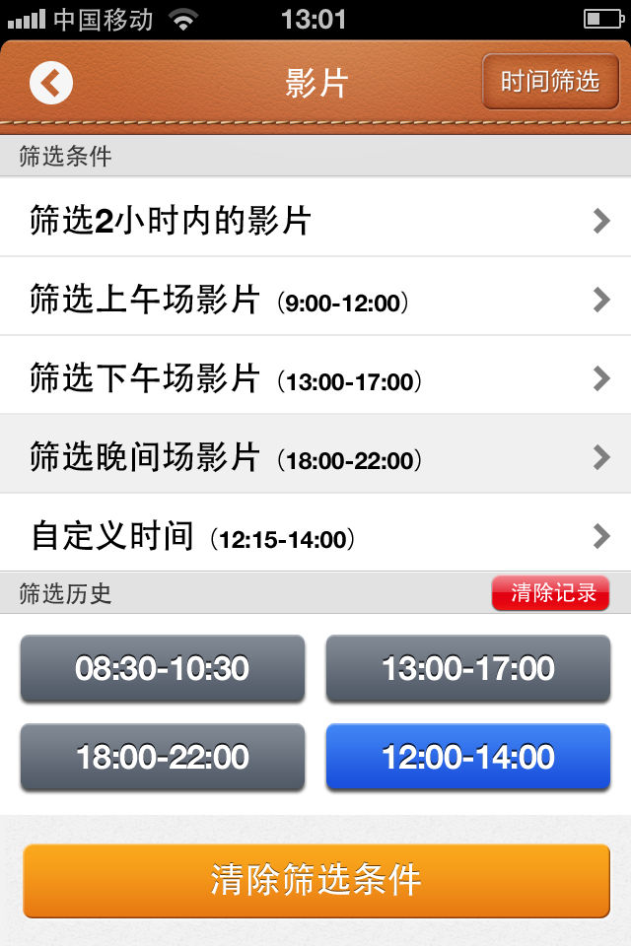

**自定义筛选历史**

**自定义筛选条件发起**

**系统定义筛选条件**

时间筛选

**时间筛选**

当用户第一次进入系统时，在确认影院并点击后，系统弹出蒙板提示用户是否启动时间筛选功能

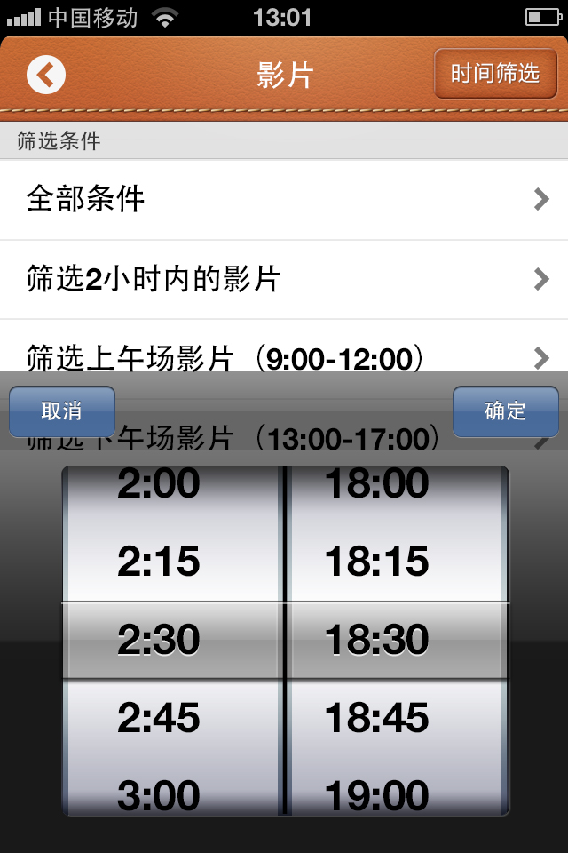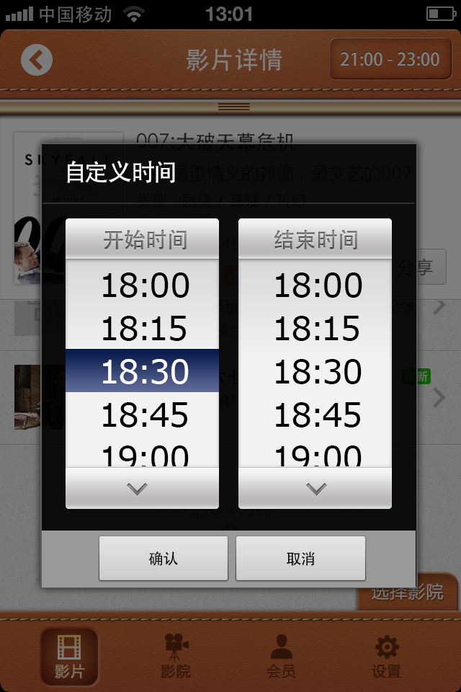

**筛选结果展示**

**显示筛选条件**

**自定义筛选条件**

**自定义筛选条件**

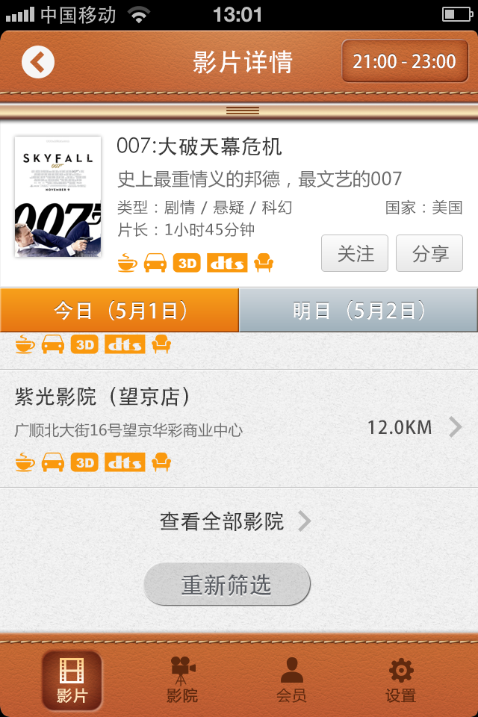

**重新筛选**

* 1. 在影片中的使用
     1. 影片中时间筛选流程图

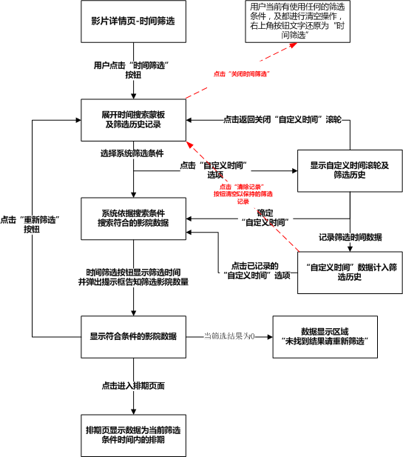

* + - 1. 影片时间筛选约束

|  |  |  |  |
| --- | --- | --- | --- |
| **序号** | **约束内容** | **操作** | **详细描述** |
| 1 | 筛选历史记录数量 | — | 1. 筛选历史可记录4组自定义时间数据 2. 当记录自定义时间数据大于4组时，自动覆盖第一条记录，覆盖原则为先进先出 3. 筛选历史的排序条件依据条件的创建时间排序，当无筛选历史时，该条件不出现 |
| 2 | 搜索结果系统提示 | - | 1.当用户向上推动筛选结果时，该提示随之向上滑动  2.当用户向下拉动筛选结果至顶端时，该提示框随之下滑显示 |
| 3 | 时间筛选动态效果 |  | 1. 当时间筛选关闭或确认后，时间筛选利用飞逝效果收缩到时间筛选按钮中 |
| 4 | 当用户自安装app后第一次进入影片、影院详情页时 |  | 1. 系统提示框提示用户是否使用时间筛选按钮 2. 用户点击“是”，打开时间筛选列表，使用飞逝效果 3. 当用户点击“否”，关闭提示框，提示框以飞逝效果收缩到时间筛选按钮中 4. 该提示框仅出现2次，用户第1次选“否”关闭该提示框后，在用户重新启动app并进入影片或影院介绍页时再次弹出提示，此次弹出框关闭后，将不再出现（除用户重新安装APP的情况） 5. 提示框每次启动app只提示一次（在后台切换运行不算，程序从开始运行到彻底关闭程序算一次。） 6. 自动开启点为“影片详情页-选择影院页签” 7. 如用户在“影片详情页”手动打开“时间筛选”，再进入“影片详情页-选择影院页签”时，不自动提示。 |
|  | 时间筛选入口 |  | 1. 影片详情页 2. 影片详情页-选择影院（第一次进入时，自动打开时间筛选的入口） |
|  | 时间筛选结果为0时 |  | 提示：未找到结果重新搜索 |
|  | 自定义历史记录 |  | 无记录时不显示该功能 |
|  | 时间筛选，选中条件样式 |  | 当用户打开时间筛选面板时，如当前正在试用某个筛选条件，则此条件会有一个灰色选中效果 |
|  | 自定义筛选 |  | 用户使用自定义筛选后，则最后一次自定义时间则记录在“自定义时间”文字的后面，当用户点击“自定义时间”出现时间选择滚轮效果后，则滚轮的开始与结束时间自动定位到最后时间 |
|  | 自定义历史 |  | 当点击“自定义历史”内的数据后，虽然时间筛选面板自动关闭，但“自定义时间”后的时间区间数据，应进行自动更换，再次打开时间滚轮的逻辑，与自定义筛选约束规则相同 |
|  | “关闭时间筛选”按钮（即清除筛选条件，示意图文字表述错误，应为关闭时间筛选） |  | 点击此按钮后，时间筛选面板以飞逝效果进行关闭，且如用户当前有试用任何的筛选条件，及都进行清空操作，右上角按钮文字还原为“时间筛选” |
| C:\Users\tianyuan\Desktop\时间筛选副本.pngC:\Users\Administrator\Desktop\APP-20130205\5.时间筛选\1.2.4.2.影片详情－时间筛选－选择时间.jpgC:\Users\Administrator\Desktop\APP-20130205\5.时间筛选\1.2.4.3.影片详情－时间筛选－自定义安卓控件.png | | | |

* + - 1. 影片时间筛选基本事件流

|  |  |  |
| --- | --- | --- |
| **步骤** | **操作** | **系统相应** |
| **1** | **用户点击“时间筛选”按钮**  **用户点击提示框并选“是”** | 1、进入影片详情页，页面弹出时间筛选提示蒙板（用户在安装app后该提示框共弹出2次，详情参见约束）  2、用户点击“是”，飞逝显示时间筛选功能蒙板，系统定义筛选条件部分  3、用户点击“否”，提示框以飞逝效果收缩进入“时间筛选按钮”  4、用户点击“返回”按钮关闭蒙板，或手指由下向上滑动关闭蒙板，关闭方式为飞逝效果  5、在影片详情页中（影片详情页签内容），如使用时间筛选功能，则会针对当前城市所有播放该影片的影院根据时间进行筛选过滤，结果显示时，标题显示为“筛选结果”，然后显示所有筛选后的影院数据，最下面显示“重新筛选”按钮， |
|  | **用户点击“筛选2小时内影院”选项** | 1、系统搜索当前影片符合“筛选2小时内”上映的影院（搜索2小时+15分钟内上映目标影片的影院数据）  2、页面影院数据展示区刷新显示上映影院搜索结果页面，筛选按钮位置显示“XX:XX - XX:XX”，并显示影院数据（关注影院+附近影院）  3、当影院数据向上拖拽至底部时，显示“点击查看全部影院”选项，点击后，页面刷新显示在当前城市中上映目标影片的全部影院数据  4、系统告知用户搜索到的数据数量，提示内容：“当前影片在2小时内有XXX（数量）家影院上映”  5、用户点击“返回”按钮关闭“时间筛选”蒙板，关闭方式使用飞逝效果关闭 |
|  | **用户点击“筛选上午场影院”选项** | 1、系统搜索当前影片符合“筛选上午场”上映条件的影院（搜索上午场（9-12点）+15分钟内上映目标影片的影院数据）  2、页面影院数据展示区刷新显示上映影院搜索结果页面，筛选按钮位置显示“**上午场**”，并显示影院数据（关注影院+附近影院）  3、当影院数据向上拖拽至底部时，显示“点击查看全部影院”选项，点击后，页面刷新显示在当前城市中上映目标影片的全部影院数据  4、系统告知用户搜索到的数据数量，提示内容：“当前影片在上午场有XXX（数量）家影院上映”  5、用户点击“返回”按钮关闭蒙板，或手指由下向上滑动关闭蒙板，关闭方式为飞逝效果 |
|  | **用户点击“筛选下午场影院”选项** | 1、系统搜索当前影片符合“筛选下午场”上映条件的影院（搜索下午场（12-17点）+15分钟内上映目标影片的影院数据）  2、页面影院数据展示区刷新显示上映影院搜索结果页面，筛选按钮位置显示“**下午场**”，并显示影院数据（关注影院+附近影院）  3、当影院数据向上拖拽至底部时，显示“点击查看全部影院”选项，点击后，页面刷新显示在当前城市中上映目标影片的全部影院数据  4、系统告知用户搜索到的数据数量，提示内容：“当前影片在下午场有XXX（数量）家影院上映”  5、用户点击“返回”按钮关闭蒙板，或手指由下向上滑动关闭蒙板，关闭方式为飞逝效果 |
|  | **用户点击“晚间场影院”选项** | 1、系统搜索当前影片符合“筛选晚间场”上映条件的影院（搜索晚间场（17-22点）+15分钟内上映目标影片的影院数据）  2、页面影院数据展示区刷新显示上映影院搜索结果页面，筛选按钮位置显示“**晚间场**”，并显示影院数据（关注影院+附近影院）  3、当影院数据向上拖拽至底部时，显示“点击查看全部影院”选项，点击后，页面刷新显示在当前城市中上映目标影片的全部影院数据  4、系统告知用户搜索到的数据数量，提示内容：“当前影片在晚间场有XXX（数量）家影院上映”  5、用户点击“返回”按钮关闭蒙板，或手指由下向上滑动关闭蒙板，关闭方式为飞逝效果 |
|  | **用户点击“夜间场影院”选项** | 1、系统搜索当前影片符合“筛选夜间场”上映条件的影院（搜索晚间场（22-06点）+15分钟内上映目标影片的影院数据）  2、页面影院数据展示区刷新显示上映影院搜索结果页面，筛选按钮位置显示“**夜间场**”，并显示影院数据（关注影院+附近影院）  3、当影院数据向上拖拽至底部时，显示“点击查看全部影院”选项，点击后，页面刷新显示在当前城市中上映目标影片的全部影院数据  4、系统告知用户搜索到的数据数量，提示内容：“当前影片在夜间场有XXX（数量）家影院上映”  5、用户点击“返回”按钮关闭蒙板，或手指由下向上滑动关闭蒙板，关闭方式为飞逝效果 |
|  | **用户点击“**选择所有时间**”选项** | 1、系统搜索符合“全部时段”的上映目标影片的影院数据  2、页面影院数据展示区刷新显示上映影院搜索结果页面，筛选按钮位置显示“**时间筛选**”，显示影院数据（关注影院+附近影院）  3、当影院数据向上拖拽至底部时，显示“点击查看全部影院”选项，点击后，页面刷新显示在当前城市中上映目标影片的全部影院数据  4、用户点击“返回”按钮关闭蒙板，或手指由下向上滑动关闭蒙板，关闭方式为飞逝效果 |
|  | **用户点击“自定义时间”选项** | 1.系统自下而上滑动弹出“自定义时间”滚轮  2.用户点击取消，关闭滚轮，关闭方式自上而下滑动关闭  3.andriod系统为时间滚动条，关闭方式为点击关闭按钮或点击虚拟键“返回”  4.用户选择自定义时间后，时间筛选区间数据计入筛选历史  5. 用户使用自定义筛选后，则最后一次自定义时间则记录在“自定义时间”文字的后面，当用户点击“自定义时间”出现时间选择滚轮效果后，则滚轮的开始与结束时间自动定位到最后时间 |
|  | **用户点击“自定义历史”时间标签** | 1. 点击时间标签直接以标签所显示的时间区间进行筛选 2. 当用户点击“清除记录”按钮，清除“筛选历史”中全部时间记录 3. 无记录时不显示该功能 4. 当点击“自定义历史”内的数据后，虽然时间筛选面板自动关闭，但“自定义时间”后的时间区间数据，应进行自动更换，再次打开时间滚轮的逻辑，与自定义时间规则相同 |
|  | **用户滑动时间滚轮** | 1.用户滑动滚轮选择“开始时间”及“结束时间”——ios  2.滚轮停在中间“确认区”的时间作为搜索条件  3.用户点击“确认”按钮，系统依据所选时间进行搜索  4.andriod用户可上下滑动时间滚动条，点击后所选时间呈选中状态，分别选择开始时间和结束时间（自定义时间滚轮两组时间联动，确认起始时间后，结束时间滚轮不显示起始时间以前的过期时间）  5.andriod用户点击“确认”按钮，系统意见所选时间进行搜索。 |
|  | **用户点击“确认”按钮** | 1、系统搜索当前影片符合“自定义时间”所选的区间上映条件的影院（搜索所选时间区间+15分钟内上映目标影片的影院数据）  2、页面影院数据展示区刷新显示上映影院搜索结果页面，筛选按钮位置显示“**XX-XX（时间区间）**”，并显示影院数据（关注影院+附近影院）  3、当影院数据向上拖拽至底部时，显示“点击查看全部影院”选项，点击后，页面刷新显示在当前城市中上映目标影片的全部影院数据  4、系统告知用户搜索到的数据数量，提示内容：“当前影片在XX-XX点有XXX（数量）家影院上映”  5、用户点击“返回”按钮关闭蒙板，或手指由下向上滑动关闭蒙板，关闭方式为飞逝效果 |
|  | **用户点击“取消”按钮** | 1. ios系统 2. 系统自上而下关闭自定义时间滚轮，返回系统定义筛选条件蒙板 3. 之前设定的所选择时间数据，无效，不进行记录与搜索 4. andriod系统 5. 系统关闭蒙板，返回系统定义筛选条件蒙板 6. 之前设定的所选择时间数据，无效，不进行记录与搜索 |
|  | **用户点击“清除记录”按钮** | 1. 系统清除“筛选历史”中的全部自定义时间数据 |
|  | **用户点击“重新筛选”按钮** | 1. 重新打开“时间筛选”功能，当前筛选条件呈现选中状态（选中状态样式已实际效果图为准） 2. 当用户选择任意条件并搜索时，系统依据新选择的条件重新搜索，之前搜索到的影院数据不再显示 |
|  | **用户点击“**关闭时间筛选**”按钮** | 1. 点击此按钮后，时间筛选面板以飞逝效果进行关闭，且如用户当前有试用任何的筛选条件，及都进行清空操作，右上角按钮文字还原为“时间筛选” |

|  |
| --- |
| C:\Users\tianyuan\Desktop\时间筛选副本.png C:\Users\Administrator\Desktop\APP-20130205\5.时间筛选\1.2.4.2.影片详情－时间筛选－选择时间.jpgC:\Users\Administrator\Desktop\APP-20130205\5.时间筛选\1.2.4.3.影片详情－时间筛选－自定义安卓控件.pngC:\Users\Administrator\Desktop\APP-20130205\1.影片\1.2.4.2.影片详情－筛选结果.png |

* 1. 影院时间筛选
     1. 影院中时间筛选流程图

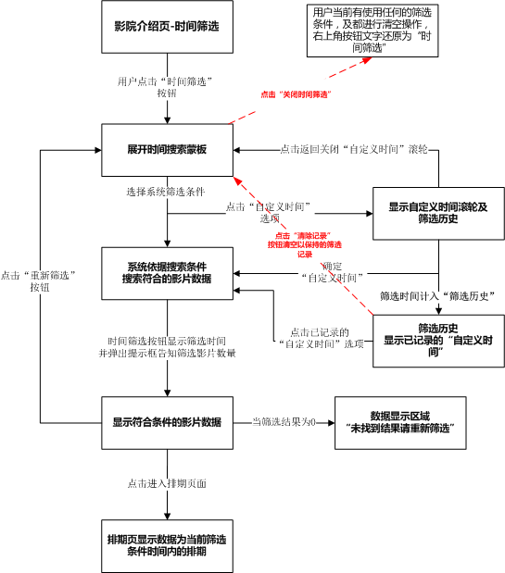

* + - 1. 影院时间筛选约束

|  |  |  |  |
| --- | --- | --- | --- |
| **序号** | **约束内容** | **操作** | **详细描述** |
| 1 | 筛选历史记录数量 | — | 1. 筛选历史可记录4组自定义时间数据 2. 当记录自定义时间数据大于4组时，自动覆盖第一条记录，覆盖原则为先进先出 3. 筛选历史的排序条件依据条件的创建时间排序，当无筛选历史时，该条件不出现 |
| 2 | 搜索结果系统提示 | - | 1.当用户向上推动筛选结果时，该提示随之向上滑动  2.当用户向下拉动筛选结果至顶端时，该提示框随之下滑显示 |
| 3 | 时间筛选动态效果 |  | 1. 当时间筛选关闭或确认后，时间筛选利用神奇效果收缩到时间筛选按钮中 |
| 4 | 当用户自安装app后第一次进入影片、影院详情页时 |  | 1. 系统提示框提示用户是否使用时间筛选按钮 2. 用户点击“是”，打开时间筛选列表 3. 当用户点击“否”，关闭提示框，提示框以神奇效果收缩到时间筛选按钮中 4. 该提示框仅出现2次，用户第1次选“否”关闭该提示框后，在用户重新启动app并进入影片或影院介绍页时再次弹出提示，此次弹出框关闭后，将不再出现（除用户重新安装APP的情况） 5. 提示框每次启动app只提示一次（在后台切换运行不算，程序从开始运行到彻底关闭程序算一次。） 6. 自动开启点为“影院介绍页” |
|  | 时间筛选入口 |  | 1. 影院介绍页（第一次进入时，自动打开时间筛选的入口） |
|  | 时间筛选记录 |  | 1. 无记录时不显示该功能 |

* + - 1. 影院时间筛选基本事件流

|  |  |  |
| --- | --- | --- |
| **步骤** | **操作** | **系统相应** |
| **1** | **用户点击“时间筛选”按钮**  **用户点击提示框并选“是”** | 1、进入影院介绍页，页面弹出时间筛选提示蒙板（用户在安装app后该提示框共弹出2次，详情参见约束）  2、用户点击“是”，从上方向下滑动显示时间筛选功能蒙板，系统定义筛选条件部分  3、用户点击“否”，提示框以飞逝效果收缩进入“时间筛选按钮”  4、用户点击“返回”按钮关闭蒙板，或手指由下向上滑动关闭蒙板，关闭方式为飞逝效果 |
|  | **用户点击“筛选2小时内影片”选项** | 1、系统搜索当前影院符合“筛选2小时内”条件的上映影片（搜索2小时+15分钟内上映影片数据）  2、页面影片数据展示区刷新显示影片搜索结果页面，筛选按钮位置显示““XX:XX - XX:XX”，并显示影片数据  3、当影片数据向上拖拽至底部时，显示“点击查看全部影片”选项，点击后，页面刷新显示在当前影院中上映的全部影片数据  4、系统告知用户搜索到的数据数量，提示内容：“当前影院在2小时内有XXX（数量）部影片上映”  5、用户点击“返回”按钮关闭蒙板，或手指由下向上滑动关闭蒙板，关闭方式为飞逝效果 |
|  | **用户点击“筛选上午场影片”选项** | 1、系统搜索当前影院符合“筛选上午场”上映条件的影片（搜索上午场（9-12点）+15分钟内上映影片数据）  2、页面影片数据展示区刷新显示影片搜索结果页面，筛选按钮位置显示“**上午场**”，并显示影片数据  3、当影片数据向上拖拽至底部时，显示“点击查看全部影片”选项，点击后，页面刷新显示全部影片数据  4、系统告知用户搜索到的数据数量，提示内容：“当前影院在上午场有XXX（数量）部影片上映”  5、用户点击“返回”按钮关闭蒙板，或手指由下向上滑动关闭蒙板，关闭方式为飞逝效果 |
|  | **用户点击“筛选下午场影片”选项** | 1、系统搜索当前影院符合“筛选下午场”上映条件的影片（搜索下午场（12-17点）+15分钟内上映影片数据）  2、页面影片数据展示区刷新显示影片搜索结果页面，筛选按钮位置显示“**下午场**”，并显示影片数据  3、当影片数据向上拖拽至底部时，显示“点击查看全部影片”选项，点击后，页面刷新显示全部影片数据  4、系统告知用户搜索到的数据数量，提示内容：“当前影院在下午场有XXX（数量）部影片上映”  5、用户点击“返回”按钮关闭蒙板，或手指由下向上滑动关闭蒙板，关闭方式为飞逝效果 |
|  | **用户点击“晚间场影片”选项** | 1、系统搜索当前影院符合“筛选晚间场”上映条件的影片（搜索晚间场（17-22点）+15分钟内上映影片数据）  2、页面影片数据展示区刷新显示影片搜索结果页面，筛选按钮位置显示“**晚间场**”，并显示影院片据  3、当影片数据向上拖拽至底部时，显示“点击查看全部影片”选项，点击后，页面刷新显示全部影片数据  4、系统告知用户搜索到的数据数量，提示内容：“当前影院在晚间场有XXX（数量）部影片上映”  5、用户点击“返回”按钮关闭蒙板，或手指由下向上滑动关闭蒙板，关闭方式为飞逝效果 |
|  | **用户点击“夜间场影院”选项** | 1、系统搜索当前影院符合“筛选晚间场”上映条件的影片（搜索晚间场（22-凌晨6点）+15分钟内上映影片数据）  2、页面影片数据展示区刷新显示影片搜索结果页面，筛选按钮位置显示“**夜间场**”，并显示影院片据  3、当影片数据向上拖拽至底部时，显示“点击查看全部影片”选项，点击后，页面刷新显示全部影片数据  4、系统告知用户搜索到的数据数量，提示内容：“当前影院在夜间场有XXX（数量）部影片上映”  5、用户点击“返回”按钮关闭蒙板，或手指由下向上滑动关闭蒙板，关闭方式为飞逝效果 |
|  | **用户点击“**选择所有时间**”选项** | 1、系统搜索当前影院符合“全部时段”条件的上映影片数据  2、”页面影院数据展示区”刷新显示上映影院搜索结果页面，筛选按钮位置显示“**时间筛选**”，显示全部影片数据  3、当影片数据向上拖拽至底部时，显示“点击查看全部影片”选项，点击后，页面刷新显示当前影院上映的全部影片数据  4、用户点击“返回”按钮关闭蒙板，或手指由下向上滑动关闭蒙板，关闭方式为飞逝效果 |
|  | **用户点击“自定义时间”选项** | 1.系统自下而上滑动弹出“自定义时间”滚轮  2.用户点击取消，关闭滚轮，关闭方式自上而下滑动关闭  3.andriod系统为时间滚动条，关闭方式为点击关闭按钮或点击虚拟键“返回”  4.用户选择自定义时间后，时间筛选区间数据计入筛选历史  5.用户使用自定义筛选后，则最后一次自定义时间则记录在“自定义时间”文字的后面，当用户点击“自定义时间”出现时间选择滚轮效果后，则滚轮的开始与结束时间自动定位到最后时间 |
|  | **用户点击“自定义历史”时间标签** | 1. 点击时间标签直接以标签所显示的时间区间进行筛选 2. 当用户点击“清除记录”按钮，清除“筛选历史”中全部时间记录 3. 无记录时不显示该功能 4. 当点击“自定义历史”内的数据后，虽然时间筛选面板自动关闭，但“自定义时间”后的时间区间数据，应进行自动更换，再次打开时间滚轮的逻辑，与自定义时间筛选规则相同 |
|  | **用户滑动时间滚轮** | 1.用户滑动滚轮选择“开始时间”及“结束时间”——ios  2.滚轮停在中间“确认区”的时间作为搜索条件  3.用户点击“确认”按钮，系统依据所选时间进行搜索  4.andriod用户可上下滑动时间滚动条，点击后所选时间呈选中状态，分别选择开始时间和结束时间（自定义时间滚轮两组时间联动，确认起始时间后，结束时间滚轮不显示起始时间以前的过期时间）  5.andriod用户点击“确认”按钮，系统意见所选时间进行搜索。 |
|  | **用户点击“确认”按钮** | 1、系统搜索当前影院符合“自定义时间”所选的区间上映条件的影片（搜索所选时间区间+15分钟内上映影片数据）  2、页面影片数据展示区刷新显示影片搜索结果页面，筛选按钮位置显示“**XX-XX（时间区间）**”，并显示影片数据  3、当影片数据向上拖拽至底部时，显示“点击查看全部影片”选项，点击后，页面刷新显示全部影片数据  4、系统告知用户搜索到的数据数量，提示内容：“当前影院在XX-XX点有XXX（数量）部影片上映”  5、用户点击“返回”按钮关闭蒙板，或手指由下向上滑动关闭蒙板，关闭方式为飞逝效果 |
|  | **用户点击“取消”按钮** | 1. ios系统 2. 系统自上而下关闭自定义时间滚轮，返回系统定义筛选条件蒙板 3. 之前设定的所选择时间数据，无效，不进行记录与搜索 4. andriod系统 5. 系统关闭蒙板，返回系统定义筛选条件蒙板 6. 之前设定的所选择时间数据，无效，不进行记录与搜索 |
|  | **用户点击“清除记录”按钮** | 1. 系统清除“筛选历史”中的全部自定义时间数据 |
|  | **用户点击“重新筛选”按钮** | 1. 重新打开“时间筛选”功能，当前筛选条件呈现选中状态（选中状态样式已实际效果图为准） 2. 当用户选择任意条件并搜索时，系统依据新选择的条件重新搜索，之前搜索到的影片数据不再显示 |
|  | **用户点击“**关闭时间筛选**”按钮** | 1. 点击此按钮后，时间筛选面板以飞逝效果进行关闭，且如用户当前有试用任何的筛选条件，及都进行清空操作，右上角按钮文字还原为“时间筛选” |
| C:\Users\tianyuan\Desktop\时间筛选副本.pngC:\Users\Administrator\Desktop\APP-20130205\5.时间筛选\1.2.4.2.影片详情－时间筛选－选择时间.jpgC:\Users\Administrator\Desktop\APP-20130205\5.时间筛选\1.2.4.3.影片详情－时间筛选－自定义安卓控件.png  C:\Users\Administrator\Desktop\APP-20130205\2.影院\2.4.影院－筛选结果.png | | |

1. 电影便签

电影便签是hiyou -app中的会员功能，该功能只有hiyou注册会员可以使用，对于非会员可试用此功能，规则为自安装app开始，可不限次数使用便签功能30日，30日结束后，便签试用结束。（起始时间以用户第一次开启app时，服务器所记录的时间为准。）

电影便签是用于临时记录用户感兴趣的影片排期数据，该功能的发起点为“影片排期列表展示”中的“加入便签”按钮。

电影便签存放数量最大为10个排期，当影片排期**过期（已过播放时间）**后（过期规则为当该排期无法再售票时，即为过期），该数据自动删除，便签排序规则为按照加入的时间正序排列，当便签超过10个时，自动删除最顶端的便签。

电影便签存在于除会员及设计频道的每一个页面中，具体请参看实际效果图。

影片便签可采用手指点击和手指下拉滑动的方式显示，其中标签下拉时点击范围及标签上滑点击范围，参考实际效果图，关闭标签用户可采用手指点击及手指向上滑动的方式关闭。

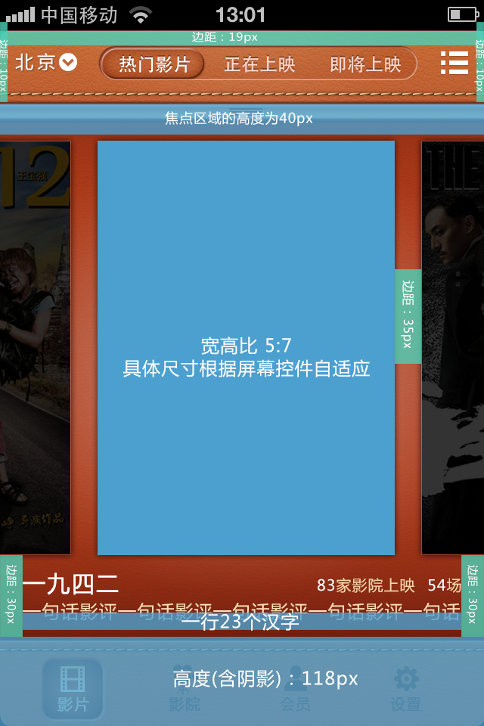

* 1. 电影便签流程图

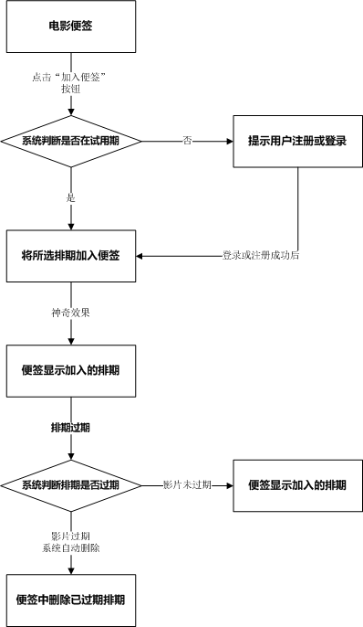

* 1. 电影便签约束

|  |  |  |
| --- | --- | --- |
| **序号** | **约束内容** | **详细描述** |
| 1 | 影片便签数量 | 1.影片便签最多存放10个便签  2.便签排序规则为按照加入的时间正序排列  3.当便签超过10个时，自动删除最顶端的便签 |
| 2 | 影片便签过期 | 当影片便签过期后，系统自动将以过期的影片排期删除 |
| 3 | 便签使用权限 | 1. 影片便签功能仅向hiyou注册会员开启 2. 影片便签需用户登陆后才可使用 3. 便签试用期为30天（以用户开启app的服务器时间记录） |
| 4 | 便签登陆功能 | 1. 便签登陆功能同用例——设置会员登陆 |
|  | 便签注册 | 1. 便签中注册项同会员注册，具体元素请参看用例——会员注册 |

* 1. 电影便签基本事件流

|  |  |  |
| --- | --- | --- |
| **步骤** | **操作** | **系统响应** |
| 1 | 用户点击“加入便签”按钮 | 1. 系统判断用户是否为注册会员且为登陆状态 2. 如用户**未登录或为非注册会员**时，电影便签下拉弹出，提示用户登陆或注册，注册登陆流程同用例——会员登陆，用例——会员注册 3. 如用户为登陆状态，则影片排期加入便签中（此处呈现排期飞逝加入效果） 4. 如用户处于试用期时，则影片排期加入便签中（此处呈现排期飞逝加入效果） 5. 加入效果为：mac系统的飞逝效果，排期收缩进入影片便签收藏条中 |
| **奇效果—收缩**  3  2  1 | | |
| 2 | 用户点击“电影便签”收藏条 | 1. 电影便签收藏条，下拉显示，遮盖主导航 2. 收藏的电影排期显示在便签中 |
| 3 | 用户点击展开的“电影便签”收藏条 | 1. 电影收藏条向上收回 |
| 4 | 当用户处于未登录状态时 | 1. 用户点击手机号输入框，进入输入状态 2. 用户点击登陆密码输入框，进入输入状态 3. 当用户所输入的手机号及密码不正确时，系统填出提示框，提示：“**手机号与密码不符”** 4. **用户点击“登陆按钮”后，登陆页向上滑动消失，显示便签页** 5. **用户之前收藏的排期，在登陆后需要保留并显示** |
| 5 | 当用户点击“立即注册”时 | 1. 便签中显示用户注册输入框 2. 便签中的注册数据及流程同用例——14.2会员注册流程 |
| 6 | 当电影便签所收藏的排期过期时 | 1. 加入便签的排期影片的放映时间已过 2. 系统自动删除已过期的影片便签中的排期数据 |

* 1. 电影便签分支事件流

|  |  |  |
| --- | --- | --- |
| **步骤** | **操作** | **系统响应** |
| 1 | 用户点击“立即注册” | 1. 便签中显示用户注册数据元素同用例——会员注册 2. 便签中的注册数据及流程同用例——14.2会员注册流程 |

* 1. 电影标签数据表单

|  |  |  |  |
| --- | --- | --- | --- |
| **编号** | **元素描述** | **默认值** | **约束** |
| 1 | 影院名称 | — | 1.调取后台播放该排期影片的影院名称（hiyou后台文档—9.2.5—新建影院） |
| 2 | 影片海报 | — | 1. 影片海报尺寸依据实际效果图为准 2. 海报比例5:7 3. 调取后台该影片的影片海报（hiyou后台文档） |
| 3 | 影片名称 | — | 1.调取后台该影片的影片名称 |
| 4 | 影片放映时间 | — | 1.调取后台该影片的放映时间（hiyou后台文档） |
| 5 | 剩余座位 | — | 1.调取后台播放该影片的影厅座位数据 |
| 6 | 放映厅名称 | — | 1.调取后台播放该影片的影厅名称 |
| 7 | 片长 | — | 1.调取后台播放该影片的片长数据 |
| 8 | 结束时间 | — | 1.系统依据播放时间及片长自动换算结束时间 |
| 9 | 排期图标 | — | 1. 系统调取后台播放该影片的影厅图标及影片图标 2. 此处排期图标不可点击，无icon图标展示效果 |

1. 会员

会员频道是前台用户查看用户收藏及关注的影片、影人、影院、（三期将涉及购票数据）的功能频道，该频道只有hiyou会员能够进入并使用频道内的各项功能。该频道主要功能有：1、注册2、登陆3、修改账号4、关注的影片5、收藏的影院6、关注的影人7、喜好设置引导。

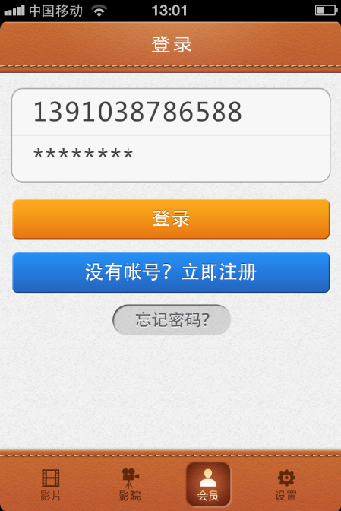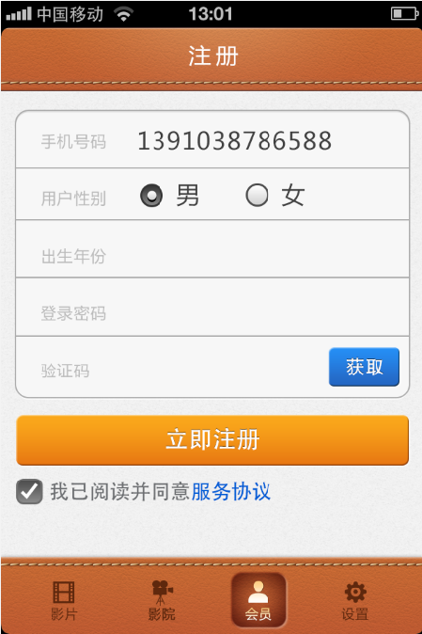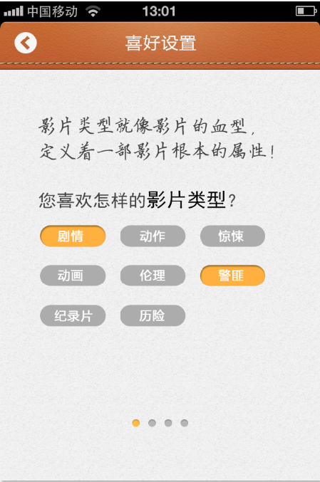

**喜好引导**

**注册**

**注册**

**登陆**

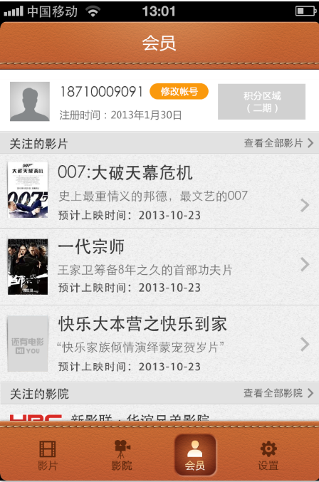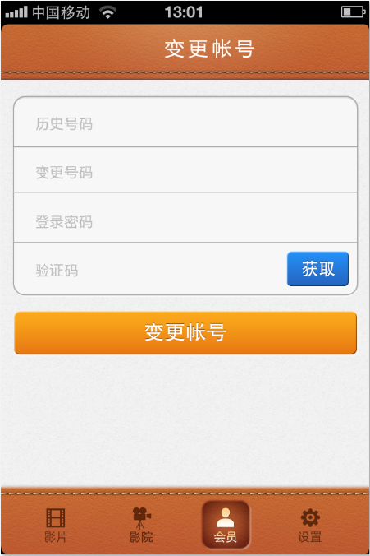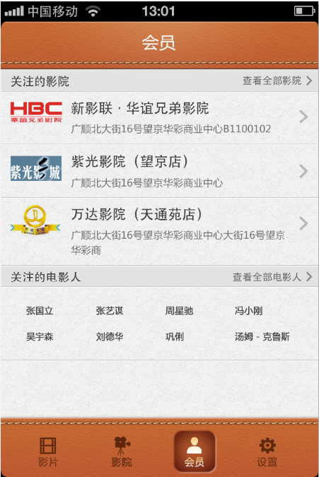

**收藏影人**

**收藏影院**

**修改账号**

**修改账号**

**收藏影片**

* 1. 登录

登陆功能为hiyou会员填写手机号及登陆密码开启会员功能，并登陆APP的功能。

登录入口有：会员频道登录页面（未登录时显示）；电影便签登录页面（未登录时显示）

* + 1. 登陆流程图

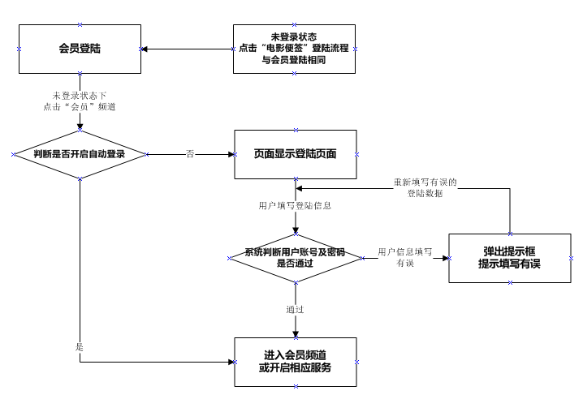

* + 1. 登陆元素约束

|  |  |  |  |  |  |
| --- | --- | --- | --- | --- | --- |
| **编号** | **字段名** | **类型** | **默认值** | **约束** | **是否必填** |
| **1** | 手机号码 | 输入框 | 无 | 1. **仅支持数字** 2. **最大填写位数11位** | 是 |
| **2** | 登陆密码 | 输入框 | 无 | 1. 仅支持除中文、符号及特殊符号外的所有半角字符（英文、数字） 2. 英文支持大小写 3. 最大填写密码位数6-20位 4. 用户填写，系统调取英文软键盘 | 是 |
| **4** | 自动登陆 | - | - | 1.自动登陆，默认勾选项  2.勾选后，用户再一次登陆不用在进入登陆页面 | 否 |

* + 1. 登陆基本事件流

|  |  |  |
| --- | --- | --- |
| **步骤** | **操作** | **系统相应** |
| 1 | 用户点击会员频道或电影便签 | 1. 系统判断用户是否登录 2. 系统判断设置是否开启自动登录 3. 用户开启“自动登录”，系统自动登录，并跳转至会员中心页面；电影便签功能生效，显示或加入影片排期数据 4. 用户未开启自动登录，进入登录注册页面，填写数据 |
| 2 | 登录注册页面 | 用户填写登录资料 |
| 3 | 用户点击“手机号码”输入框 | 1. 系统调取“数字软键盘” 2. 填写完毕后，输入框显示填写数据 3. 当手机号大于或小于11位时，系统弹出提示框，报错提示：“**您的手机号格式有误**” |
| 4 | 用户点击“登陆密码”输入框 | 1. 系统调取英文软键盘 2. 点击软键盘“输入”后，输入框显示填写的密码，密码全部显示“*” 3. 当密码大于限制时，系统弹出提示框，报错提示：“**您的密码位数大于规定格式**” 4. 当密码小于限制时，系统弹出提示框，报错提示：“**您的密码位数小于规定格式**” |
| 5 | 用户点击“登陆”按钮 | 1. 正常登陆时，页面跳转进入会员频道 2. 当账号及密码均有误时，系统弹出提示框，提示：“**您的账号与密码不符**” |
| 6 | 电影便签登陆 | 1. 电影便签设置登陆页面 2. 登陆流程与正常登陆流程相同 |
| **5**  **5**  **4**  **3**  **4**  **3**  **1**  **1** | | |

* + 1. 登陆异常事件流

|  |  |  |
| --- | --- | --- |
| **步骤** | **操作** | **系统相应** |
| 1 | 用户点击“登陆”按钮 | 1. 当由于网络问题或其他问题导致登陆失败时 2. 系统弹出提示框，弹出提示框，提示为：“**登陆失败，请重新登陆**” 3. 提示框关闭后，保留填写的账号，清空密码 |

* 1. 注册

注册地用户通过填写hiyou会员信息，成为hiyou会员的功能，该功能与收藏影片、关注影人、收藏影院、电影便签等功能交互，以上功能只有成为hiyou会员并登陆后，才可使用。

注册入口有：会员频道登录页面（未登录时显示）；电影便签登录页面（未登录时显示）

hiyou会员注册信息数据有：1、手机号2、用户性别3、出生年份4、登陆密码5、确认密码6、服务协议

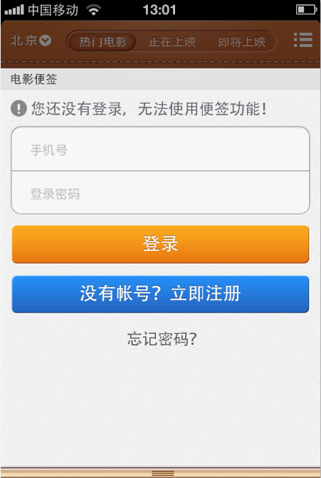

**6**

**5**

**4**

**3**

**2**

**1**

* + 1. 注册流程图

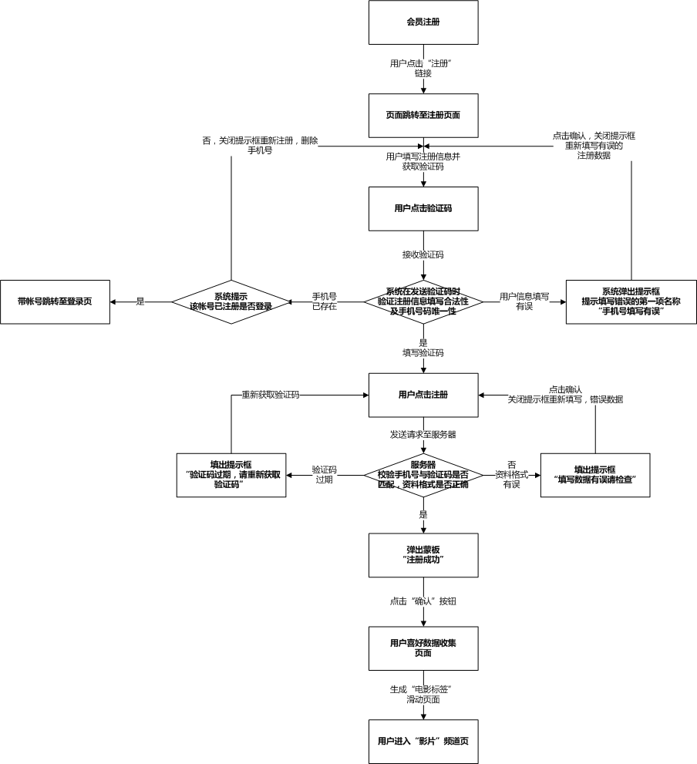

* + 1. 注册数据元素约束

|  |  |  |  |  |  |
| --- | --- | --- | --- | --- | --- |
| **编号** | **字段名** | **类型** | **默认值** | **约束** | **是否必填** |
| **1** | 手机号码 | 输入框 | 无 | 1. **仅支持数字** 2. **最大填写位数11位** | 是 |
| **2** | 用户性别 | 单选 | 无 | 1. 用户单选“男”、“女” | 是 |
| **3** | 出生年份 | 输入框 | 无 | 1. 用户利用滚轮选择“出生年份” 2. 用户只可选择一个年份 3. 用户可多次填写该数据，新选择的数据覆盖之前数据 | 是 |
| **4** | 登陆密码 | 输入框 | 无 | 1. 仅支持除中文、符号及特殊符号外的所有半角字符（英文、数字） 2. 英文支持大小写 3. 最大填写密码位数6-20位 4. 用户填写，系统调取英文软键盘 | 是 |
| **5** | 验证码 | 输入框 | 无 | 1. 手机短信获取验证码，用户点击“获取”按钮后，弹出提示框告知用户短信已经发送，提示文字“验证码已发出，请接收信息”；在系统发送验证码时，对手机号进行唯一性验证。同时手机端对用户信息格式进行验证。 2. 支持除中文、符号及特殊符号外的所有半角字符（英文、数字） 3. 最大验证码位数5位 4. 验证码需短信获取，有效期24小时 5. 验证码为1000-9999的随机数字 | 是 |
| **6** | 喜好调研 | 按钮 | 无 | 1. 用户可点击所有按钮 2. 至少点击1个按钮 | 是 |
| C:\Users\Administrator\Desktop\APP-20130205\7.设置\4.6.1.设置－喜好引导－1.png  **6**  **5**  **4**  **3**  **2**  **1** | | | | | |

* + 1. 注册基本事件流

|  |  |  |
| --- | --- | --- |
| **步骤** | **操作** | **系统相应** |
| 1 | 用户点击“注册”链接 | 系统页面跳转至注册页面   1. 会员注册页，由右向左横向滑动显示注册填写页 2. 电影便签注册页，页面刷新显示注册填写页 |
|  | | |
| 2 | 用户点击“手机号码”输入框 | 1. 系统调取“数字软键盘” 2. 填写完毕后，输入框显示填写数据 3. 当手机号大于或小于11位时，系统弹出提示框，报错提示：“**您的手机号格式有误**”，点击“确认”后关闭 4. 点击“确认“关闭提示框 5. 当同一手机号2次注册时，系统弹出提示框，保存提示：“**提示手机号已经存在，是否登陆**” 6. 用户点“是”，关闭提示框，进入用户登录页面（同时之前填写的手机号码代入） 7. 用户点“否”，关闭提示框，重新填写手机号（手机号数据清空） |
| 3 | 用户点击“用户性别”输入框 | 1. 填写单选性别框 |
| 4 | 用户点击“出生年份”输入框 | 1. 系统调取滚轮，用户选择出生年份 2. 点击“确认”按钮，输入框显示所选年份 3. 点击“取消”按钮，关闭滚轮，所选数据失效 |
| 5 | 用户点击“登陆密码”输入框 | 1. 系统调取英文软键盘 2. 点击软键盘“输入”后，输入框显示填写的密码，密码全部显示“*” 3. 当密码大于限制时，系统弹出提示框，报错提示：“**您的密码位数大于规定格式**”，点击“确认”后关闭 4. 当密码小于限制时，系统弹出提示框，报错提示：“**您的密码位数小于规定格式**”，点击“确认”后关闭 |
| 6 | 用户点击验证码“获取”按钮 | 1. 系统向用户手机发送验证码短消息，同时验证手机号是否唯一；手机端验证用户资料格式是否正确，如格式错误，提示报错。 2. 手机号唯一，正常发送短信 3. 手机号存在，提示用户“该手机号已存在，是否登录”  * 点击确认，进入登录页，手机号代入 * 点击取消，关闭提示框，清空手机号，重新填写  1. 发送完毕后，弹出提示框“验证码已发出，请接收信息”，用户点击“确认”按钮，关闭提示框 2. 用户查看验证码后，输入短消息中所告知的验证码 3. 短消息文本：   Hiyou，欢迎您成为我们的会员，注册验证码xxxx在 15分钟内有效。【还有电影】 |
| 7 | 用户点击“验证码”输入框 | 1. 系统调取英文软键盘 2. 点击“输入”按钮，输入框显示所填数据 3. 当验证码有误时，系统填出提示框，弹出提示框，报错提示：“**您填写的验证码有误**”，点击“确认”后关闭，清空已填信息，重新填写 4. 用户点击“确认“后关闭提示框 5. 当用户填写注册码完成后，服务器验证手机号和验证码是否匹配，如不匹配，或验证码过期则注册失败，提示验证码有误，请重新申请。 |
| 8 | 用户点击“立即注册”按钮 | 1. 向系统提交注册信息，系统验证用户所填数据 2. 如数据有误，填出提示框提示“填写XX有误请检查 “，点击“确认”后关闭（提示第一项错误数据名称，如填写手机号码有误请检查） 3. 如验证码过期，弹出提示“验证码过期，请重新获取验证码”，点击“确认”后关闭提示框 4. 如填写无错，系统验证通过后，填出提示蒙板，告知用户“注册成功” |
| C:\Users\Administrator\Desktop\APP-20130205\6.会员\3.0.1.会员-注册.png  **8**  **7**  **6**  **5**  **4**  **3**  **2** | | |
| 9 | 用户点击注册成功蒙板“确定”按钮 | 1.页面跳转进入会员喜好调研页面 |
| 10 | 用户点击“喜好标签” | 1. 喜好标签呈现选中状态（选中状态以实际效果图为准） 2. 用户滑动页面，页面跳转至确认所选标签页面 |
| C:\Users\Administrator\Desktop\APP-20130205\7.设置\4.6.1.设置－喜好引导－1.pngC:\Users\Administrator\Desktop\APP-20130205\7.设置\4.6.1.设置－喜好引导－2.pngC:\Users\Administrator\Desktop\APP-20130205\7.设置\4.6.1.设置－喜好引导－3.png  C:\Users\Administrator\Desktop\APP-20130205\7.设置\4.6.1.设置－喜好引导－4(1).png  **11** | | |
| 11 | 用户点击滑动页面 | 1.页面跳转至“影片”首页，喜好数据提交服务器存入数据库 |
| 12 | 用户点击“返回”按钮 | 页面跳转返回至登陆页面 |

* + 1. 注册异常事件流

|  |  |  |
| --- | --- | --- |
| **步骤** | **操作** | **系统相应** |
| 1 | 用户点击“提交”按钮 | 1. 当由于网络问题或其他问题导致注册失败时 2. 系统弹出蒙板，提示为：“**提交数据失败，请重新提交注册信息**”，点击确认，重新提交数据 |

* 1. 忘记密码
     1. 忘记密码基本流程图

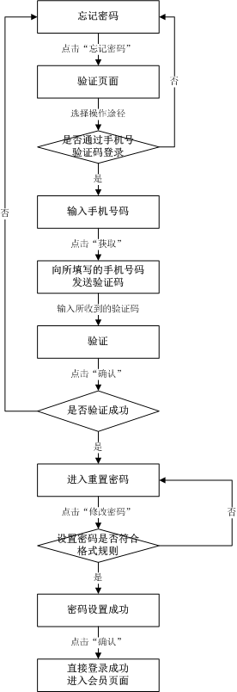

* + - 1. 忘记密码元素约束

|  |  |  |  |
| --- | --- | --- | --- |
| **编号** | **元素描述** | **默认值** | **来源** |
| **1** | **手机号码** | —— | 1.只支持输入数字  2.输入数字为有效的11位手机号码 |
| **2** | **验证码** | —— | 1.最大验证码位数4位  2.验证码需短信获取，有效期15分钟  3.验证码为1000-9999的随机数字  4.短信内容：您好，感谢您注册hiyou会员，您的注册验证码为XXXX（4位数字），该验证码将在15分钟后过期。  5.验证码已短信形式发送，发送后提示用户“验证码已发出，请接收信息” |

* + - 1. 基本事件流

|  |  |  |
| --- | --- | --- |
| **步骤** | **操作** | **系统响应** |
| **1** | **用户开启App** | 系统判断用户是否登陆，如未登陆测提示登陆，详见“登陆”流程；如已为登陆状态，则可进行设置相应操作；如用户忘记密码则进入忘记密码流程 |
| **2** | **用户点击“会员-登录”** | 1.用户在登录页面点击“忘记密码”，在当前页面从右向左滑入新页面-用户身份验证  2.用户在身份验证页面，点击左上角“返回”，则返回会员登录页面  3.用户进入身份验证页面后，点击“手机号码”输入框，进入输入状态，下方弹出数字软键盘，用户输入注册时所使用的有效11位手机号码  4.用户点击“获取”钮，系统将向用户注册所使用的手机号码上发送短信验证码，验证码发出后，弹出提示框告知用户短信已经发送，提示文字“验证码已发出，请接收信息”  用户点击“验证码”输入框，系统自动弹出数字软键盘，用户按照短信内容输入  5.最大验证码位数4位  6.验证码需短信获取，有效期15分钟  7.验证码为1000-9999的随机数字  8.操作完成后，点击“确认”按钮进行身份验证，如验证无误，则在当前页由右向左滑入“重置密码”页面，，如验证失败则提示“验证码错误”，需用户重新输入验证码进行验证  9.用户在重置密码页面，点击输入框进行新密码设置，密码格式为数字+英文，输入完毕后，点击“修改密码”，提示“密码修改成功”  10.密码修改成功后，系统弹出提示框，点击“确认”后登录成功，进入会员页面  11.最终已实际效果图为准 |
| **自下向上滑出显示蒙版**  **自下向上滑出显示蒙版**  C:\Users\Administrator\Desktop\APP-20130205\6.会员\3.1.会员-分屏展示1.png  **点击“确认”，登录成功进入会员页面** | | |

* 1. 喜好引导

喜好引导为注册完成后，收集用户喜好数据的调研问卷。

喜好引导的答案选项标签将与后台标签管理中的数据相对应，用户选取相应标签并完成引导后，用户所选择的标签将计入数据库中，该数据将做为向用户推荐影片、智能推荐等功能中的逻辑处理环节之一。

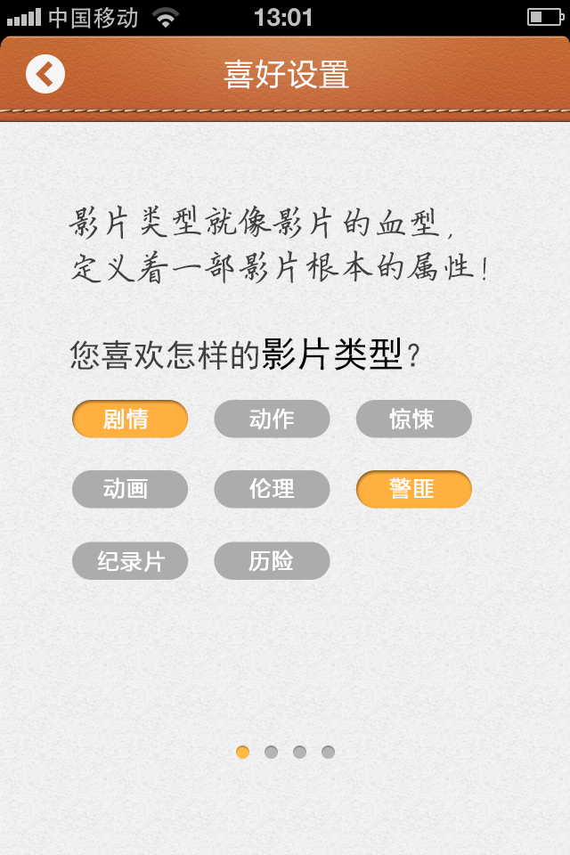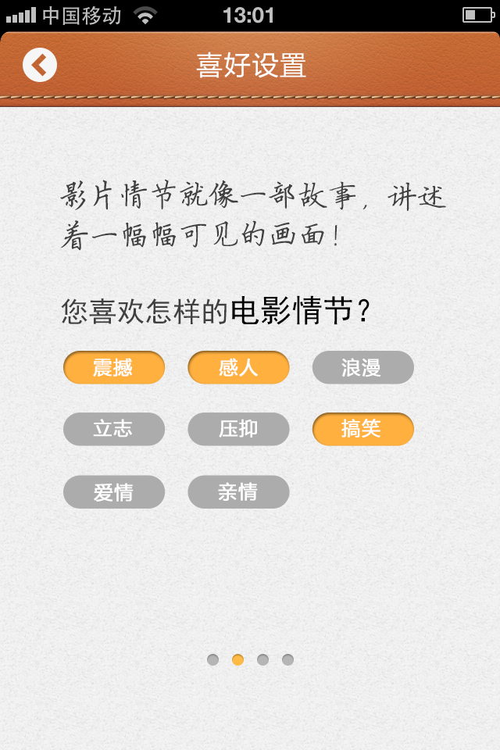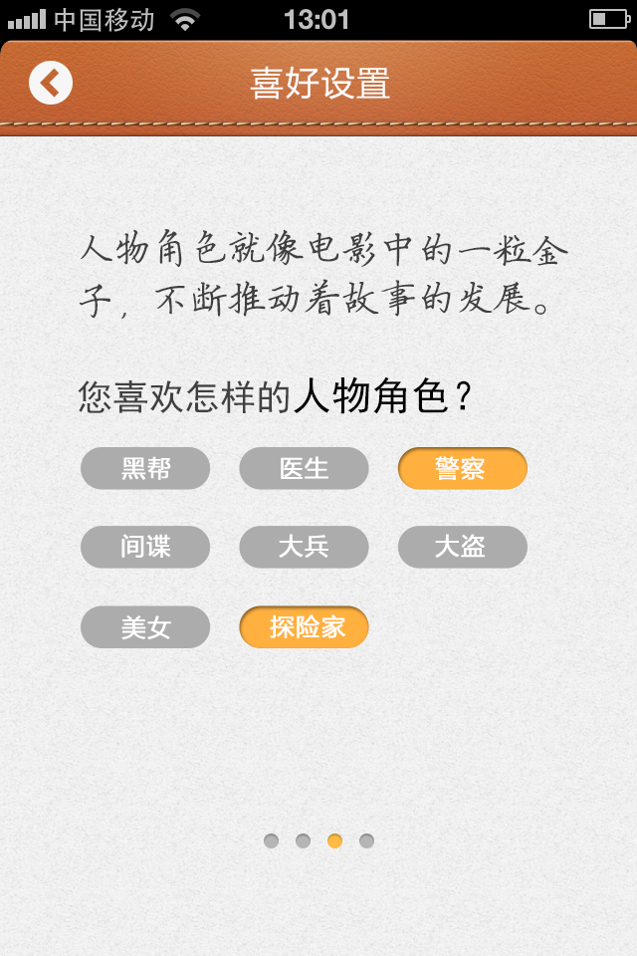

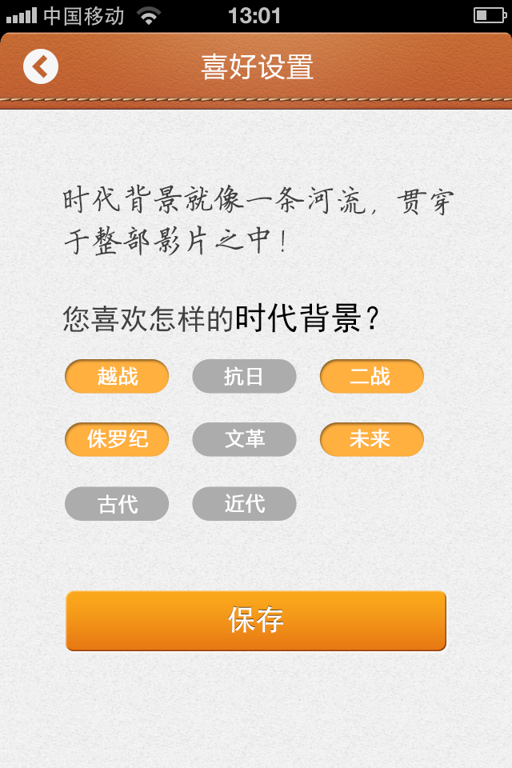

* + 1. 喜好引导基本信息

喜好引导引言：hiyou是一款聪明的电影应用，为了更好的为您提供观影服务，请选择您的电影基因…

喜好引导共设立4个问题项：

1. 影片类型就像影片的血型，定义着一部影片根本的属性！

您喜欢怎样的影片类型？（标签调取后台—标签管理—类型标签项）

1. 影片情节就像一部故事，讲述着一幅幅可见的画面！

您喜欢怎样的电影情节？（标签调取后台—标签管理—情感标签项）

1. 人物角色就像电影中的一粒金子，不断推动着故事的发展。

您喜欢怎样的人物角色？（标签调取后台—标签管理—角色标签项）

1. 时代背景就像一条河流，贯穿于整部影片之中！

您喜欢怎样的时代背景？（标签调取后台—标签管理—时代标签项）

* + 1. 喜好引导约束

|  |  |  |
| --- | --- | --- |
| **序号** | **约束内容** | **详细描述** |
| 1 | 喜好引导选项约束 | 1. 每个问题的标签选择最少选择一项才可通过 2. 多选不限数量（全选可通过） 3. 全部问题回答完毕便可完成引导 |
| 2 | 标签状态 | 1、标签可重复点击，点击同意个标签可切换标签的选中与未选中状态 |

* + 1. 喜好引导基本事件流

|  |  |  |
| --- | --- | --- |
| **步骤** | **操作** | **系统相应** |
| 1 | 用户注册完毕 | 1、页面跳转至喜好引导页面 |
| 2 | 用户点击选择影片类型标签 | 1. 用户点击标签，标签呈现选中状态，实际效果已最终效果图为准 2. 用户点击选中状态标签，标签呈现未选中状态，实际效果已最终效果图为准 3. 点击“下一问题”选项，进入“电影情节”基因选择页面 |
| 3 | 用户点击选择情节类型标签 | 1. 用户点击标签，标签呈现选中状态，实际效果已最终效果图为准 2. 用户点击选中状态标签，标签呈现未选中状态，实际效果已最终效果图为准 3. 点击“下一问题”选项，进入“人物角色”基因选择页面 |
| 4 | 用户点击选择角色类型标签 | 1. 用户点击标签，标签呈现选中状态，实际效果已最终效果图为准 2. 用户点击选中状态标签，标签呈现未选中状态，实际效果已最终效果图为准 3. 点击“下一问题”选项，进入“时代背景”基因选择页面 |
| 5 | 用户点击选择角色类型标签 | 1. 用户点击标签，标签呈现选中状态，实际效果已最终效果图为准 2. 用户点击选中状态标签，标签呈现未选中状态，实际效果已最终效果图为准 3. 点击“回答完毕”选项，进入“影片频道”页面 |
| C:\Users\Administrator\Desktop\APP-20130205\7.设置\4.6.1.设置－喜好引导－1.pngC:\Users\Administrator\Desktop\APP-20130205\7.设置\4.6.1.设置－喜好引导－2.pngC:\Users\Administrator\Desktop\APP-20130205\7.设置\4.6.1.设置－喜好引导－3.png  C:\Users\Administrator\Desktop\APP-20130205\7.设置\4.6.1.设置－喜好引导－4(1).png | | |

* 1. 会员中心

会员中心是用户注册完成并登陆后进入的用户个人管理中心，用户可在这里查看收藏影片、影院、电影人，同时还可修改账号。当无收藏数据时，依旧显示收藏影片、影院、电影人项目条，并在下方提示”未添加关注”。

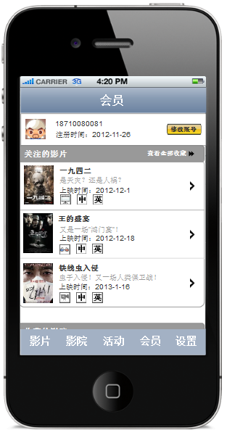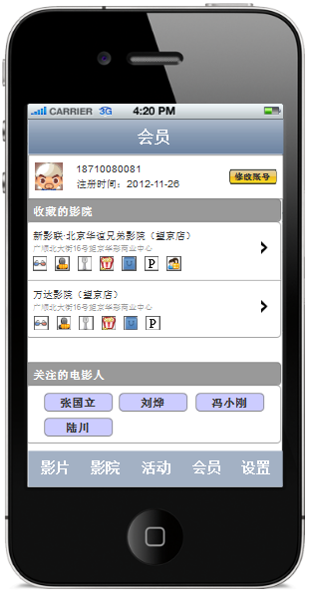

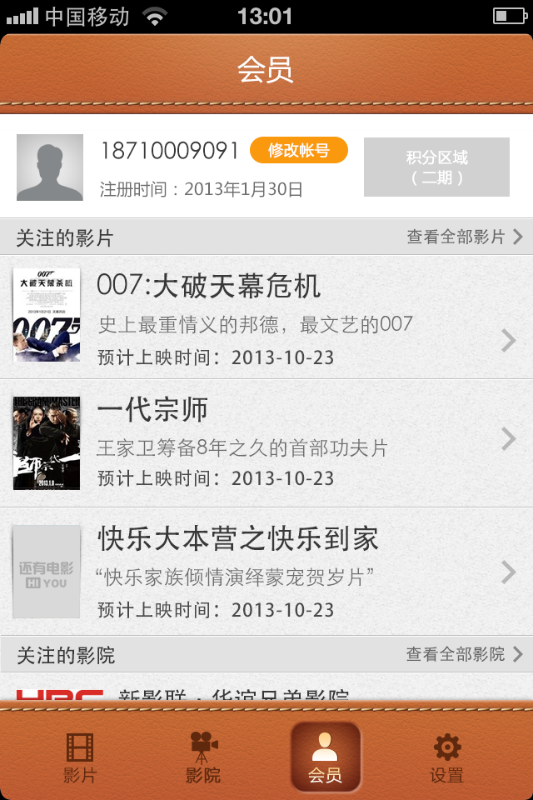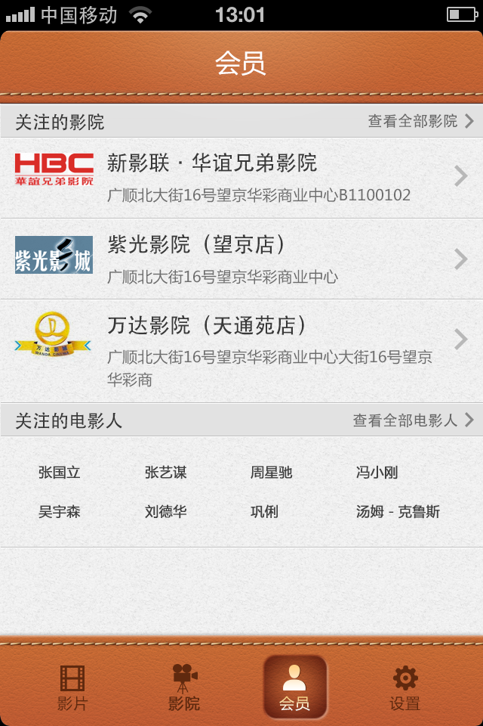

* + 1. 基本信息

用户中心基本信息包括1、头像2、手机号3、注册时间4、修改账号



**基本信息**

* + - 1. 基本信息元素约束

|  |  |  |  |  |
| --- | --- | --- | --- | --- |
| **编号** | **功能区域** | **字段名** | **约束** | **是否必填** |
| **1** | 基本信息 | 会员头像 | 1. **头像共2种，男或女** 2. **该头像随用户性别而定** | - |
| 手机号 | 显示用户手机号码，手机号时用户登陆的唯一标准 | - |
| 注册时间 | 1. 显示用户注册时间 2. 格式为：XXXX-XX-XX（年/月/日） 3. 更改账号后，注册时间不变 | - |

* + - 1. 帐号修改

修改账号为hiyou注册会员功能，需在登陆后才可使用，该功能用于当用户更换手机号后，变更手机号之用。

修改账号须填写：1、历史手机号2、变更手机号3、登陆密码4、验证码

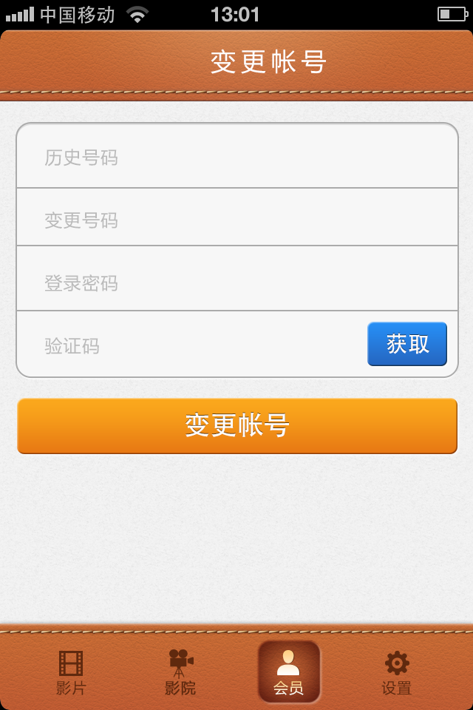

* + - * 1. 账号修改流程图

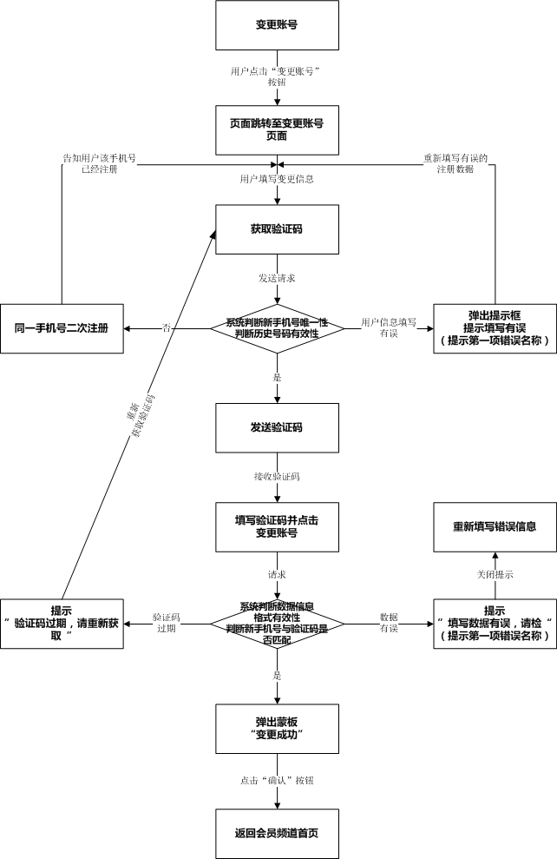

* + - * 1. 账号修改约束

|  |  |  |  |  |  |
| --- | --- | --- | --- | --- | --- |
| **编号** | **字段名** | **类型** | **默认值** | **约束** | **是否必填** |
| **1** | 历史号码 | 输入框 | 无 | 1. **仅支持数字** 2. **最大填写位数11位** | 是 |
| **2** | 变更号码 | 输入框 | 无 | 1. **仅支持数字** 2. **最大填写位数11位** | 是 |
| **3** | 登陆密码 | 输入框 | 无 | 1. 填写原始登陆密码 2. 仅支持除中文、符号及特殊符号外的所有半角字符（英文、数字） 3. 英文支持大小写 4. 最大填写密码位数6-20位 5. 用户填写，系统调取英文软键盘 | 是 |
| **4** | 验证码 | 输入框 | 无 | 1. 支持除中文、符号及特殊符号外的所有半角字符（英文、数字） 2. 最大验证码位数5位 3. 验证码需短信获取，有效期15分钟 4. 验证码为1000-9999的随机数字 | 是 |
| C:\Users\Administrator\Desktop\APP-20130205\6.会员\3.0.3.会员-变更帐号.png  **4**  **3**  **2**  **1** | | | | | |

* + - * 1. 账号修改基本事件流

|  |  |  |
| --- | --- | --- |
| **步骤** | **操作** | **系统相应** |
| 1 | 用户点击“变更账号”按钮 | 系统页面跳转至变更账号页面 |
| C:\Users\Administrator\Desktop\APP-20130205\6.会员\3.1.会员-分屏展示1.png | | |
| 2 | 用户点击“历史号码”输入框 | 1. 系统调取“数字软键盘” 2. 填写完毕后，输入框显示填写数据 3. 当手机号大于或小于11位时，系统弹出提示框，报错提示：“**您的手机号格式有误**” |
| 3 | 用户点击“变更号码”输入框 | 1. 系统调取“数字软键盘” 2. 填写完毕后，输入框显示填写数据 3. 当手机号大于或小于11位时，系统填出提示框，报错提示：“**您的手机号格式有误**” 4. 当同一手机号2次注册时，系统弹出提示框，保存提示：“**提示手机号已经存在**”   A、用户点“确认”，关闭提示框，重新填写手机号（手机号数据清空） |
| 4 | 用户点击“登陆密码”输入框 | 1. 系统调取英文软键盘 2. 点击软键盘“输入”后，输入框显示填写的密码，密码全部显示“*” 3. 当密码大于限制时，系统填出提示框，报错提示：“**您的密码位数大于规定格式**” 4. 当密码小于限制时，系统弹出提示框，报错提示：“**您的密码位数小于规定格式**” 5. 由于要输入原始登陆密码，系统弹出提示框，报错时提示：“**密码不符，请填写原始登陆密码**” |
| 5 | 用户点击验证码“获取”按钮 | 1. 系统向用户手机发送验证码短消息，同时验证新手机号唯一性，历史手机号有效性，同时本地验证信息格式是否合法，如格式非法提示第一项错误名称 2. 如新手机号与历史手机号相同，提示“手机号相同，请检查” 3. 如新手机号验证不唯一，提示“变更号码已存在，请检查” 4. 如历史手机号不存在，提示“历史号码不存在，请检查” 5. 发送验证码后，提示“验证码已发出，请接收信息” 6. 短消息文本：   Hiyou，欢迎您，您本次修改所需验证码xxxx在 15分钟内有效。【还有电影】  4.验证码为1000-9999的随机数字 |
| 6 | 用户点击“验证码”输入框 | 1. 系统调取英文软键盘 2. 点击“输入”按钮，输入框显示所填数据 3. 用户查看验证码后，输入短消息中所告知的密码 4. 当验证码有误（格式错误）时，系统弹出提示框，报错提示：“**您填写的验证码有误，请重新填写**” |
| 7 | 用户点击“变更帐号”按钮 | 1. 系统验证用户所填数据，验证用户填写信息格式是否合法，验证变更号码唯一性，验证历史号码有效性，验证变更号码与验证码是否匹配。 2. 如数据有误，弹出提示框，提示“修改数据有误”（提示第一项错误名称） 3. 如匹配验证码与手机号不符，则提示“您填写的验证码有误，请检查” 4. 如验证码过期，则提示“验证码过期，请重新获取验证码” 5. 如无错误，填出提示蒙板，告知用户“变更成功” |
| C:\Users\Administrator\Desktop\APP-20130205\6.会员\3.0.3.会员-变更帐号.png  **7**  **6**  **5**  **4**  **3**  **2** | | |
| 8 | 用户点击蒙板“确定”按钮 | 1.页面跳转进入会员页面 |
|  | | |
| 9 | 用户点击“返回”按钮 | 页面跳转返回至会员页面 |

* + 1. 关注影片

关注影片是会员频道展示用户所关注的影片的显示列表（活跃影片全部显示），处于活跃状态的影片优先显示，已过期的影片显示在全部关注影片页中，活跃影片规则为：影片有排期，即将上映的影片。

关注影片的功能有：1、关注影片数据展示区2、查看全部关注影片3、收藏影片列表4、编辑关注影片5、取消收藏

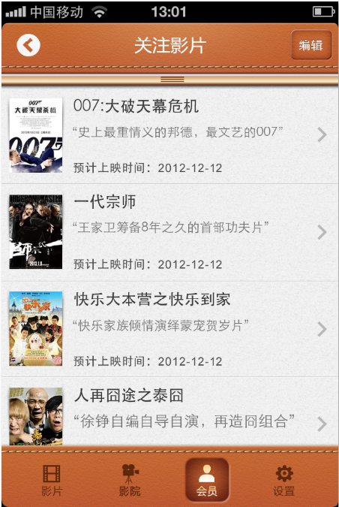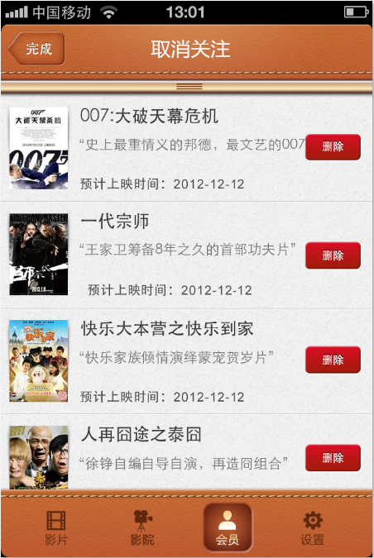

**5**

**4**

**3**

**2**

**1**

* + - 1. 关注影片流程图

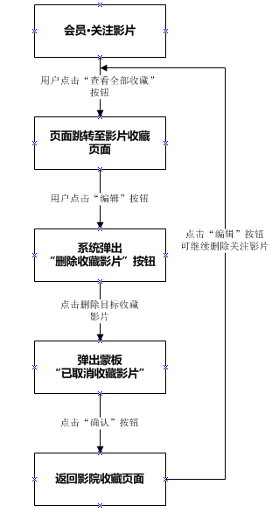

* + - * 1. 关注影片元素约束

|  |  |  |  |  |  |
| --- | --- | --- | --- | --- | --- |
| **编号** | **字段名** | **类型** | **默认值** | **约束** | **是否必填** |
|  | 影片海报 | - | - | 1. 影片海报调取后台影片海报数据 2. 海报尺寸依据实际效果图为准 3. 海报尺寸比例为5:7 | - |
|  | 影片名称 | - | - | 影片名称调取后台数据 | - |
|  | 一句话影评 | - | - | 一句话影片调取后台数据 | - |
|  | 上映时间 | - | - | 1. 上映时间调取后台数据 2. 格式为：XXXX-XX-XX（年/月/日） | - |
|  | 影片图标 | - | - | 调取后台影片图标 | - |
|  | 优先显示规则 |  |  | 当影片处于活跃状态，将显示在前端，当影片处于非活跃状态，将在全部收藏中出现 |  |
|  | 无数据时规则 |  |  | 当无收藏数据时，只显示收藏的项目表头，在下方提示“未添加” |  |

* + - * 1. 关注影片基本事件流

|  |  |  |
| --- | --- | --- |
| **步骤** | **操作** | **系统相应** |
| 1 | 用户点击“收藏影片数据表” | 系统页面跳转至目标影片的详情展示页面 |
| C:\Users\Administrator\Desktop\APP-20130205\6.会员\3.1.会员-分屏展示1.png  **1** | | |
| 2 | 用户点击“查看全部影片”选项 | 系统页面跳转至挂在关注影片数据表单页面 |
| C:\Users\Administrator\Desktop\APP-20130205\6.会员\3.1.会员-分屏展示1.png  **2** | | |

* + - 1. 关注影片

全部影院为用户点击查看全部收藏影片后，所进入的影片收藏列表页，用户可在该页面下对所收藏的全部影片进行编辑和删除。

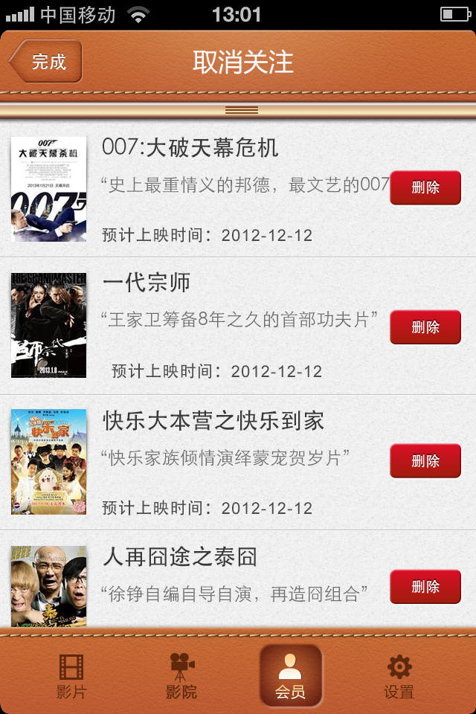

**3**

* + - * 1. 全部影片元素约束

|  |  |  |  |  |  |
| --- | --- | --- | --- | --- | --- |
| **编号** | **字段名** | **类型** | **默认值** | **约束** | **是否必填** |
| **1** | 影片海报 | - | - | 1. 影片海报调取后台影片海报数据 2. 海报尺寸依据实际效果图为准 3. 海报尺寸比例为5:7 | - |
| **2** | 影片名称 | - | - | 影片名称调取后台数据 | - |
| **3** | 一句话影评 | - | - | 一句话影片调取后台数据 | - |
| **4** | 上映时间 | - | - | 1. 上映时间调取后台数据 2. 格式为：XXXX-XX-XX（年/月/日） | - |
| **5** | 单页显示数量 |  |  | 1. 单页显示关注影片的最大数依据实际效果图为准 2. 用户向上拖动收藏数据，当前页最末端数据向上提升，下方拖拽条显示“向上拉动显示更多关注影片”，拖动拖拽条，当并自动刷新显示剩余数据 3. 页面数据显示影片数量已实际效果图为准 4. 当页数据底部显示“向上滑动显示更多关注影片“ 5. 当拖拽时拖拽效果条显示“向上滑动显示更多关注影片”,当拖拽条超过数据显示区域的1/5时，拖拽条效果显示“松开加载关注影片数据” 6. 加载完成后，拖拽条消失，显示新加载的关注影片数据 |  |
| **4**  **3**  **2**  **1** | | | | | |

* + - * 1. 全部影片基本事件流

|  |  |  |
| --- | --- | --- |
| **步骤** | **操作** | **系统相应** |
| 1 | 用户点击“编辑”按钮 | 1. 当前页面切换成为取消关注状态 2. 每一步影片后边均设立一个删除按钮 3. 横向滑动数据条可在该数据条上出现“取消关注”按钮 |
| C:\Users\Administrator\Desktop\APP-20130205\6.会员\3.0.5.会员－取消关注的电影.png  **1** | | |
| 2 | 用户点击“删除”按钮 | 1. 页面弹出系统消息提示，提示为：“已删除该影院” |
| C:\Users\Administrator\Desktop\APP-20130205\6.会员\3.0.5.会员－取消关注的电影.png  **2** | | |
| 3 | 用户点击“确认”按钮 | 1. 关闭提示框 2. 删除所选数据，后下方数据上移动 |
| **3** | | |
| 4 | 用户点击“返回”按钮 | 1. 页面返回至会员频道首页 |
| **4** | | |

* + 1. 收藏影院

收藏影院是会员频道展示用户收藏的影院的展示列表，该列表默认排序以时间倒叙为准，最后收藏的影院显示在最顶端。

收藏影院的功能有：1、收藏影院数据展示区2、查看全部收藏影院3、收藏影院列表4、编辑收藏影院5、取消收藏

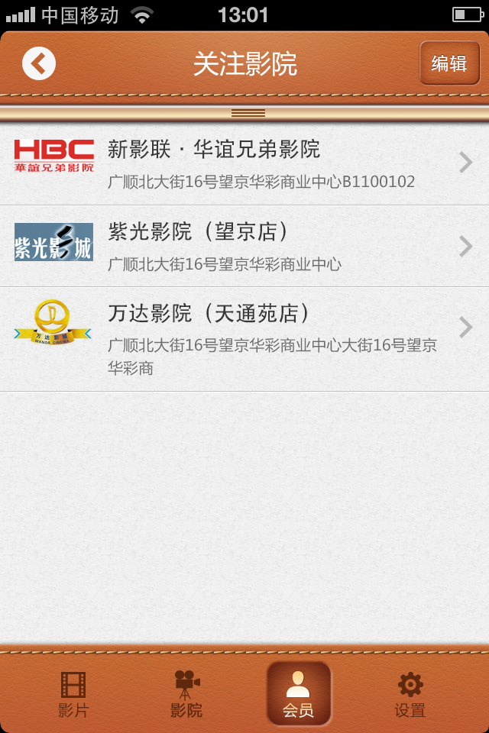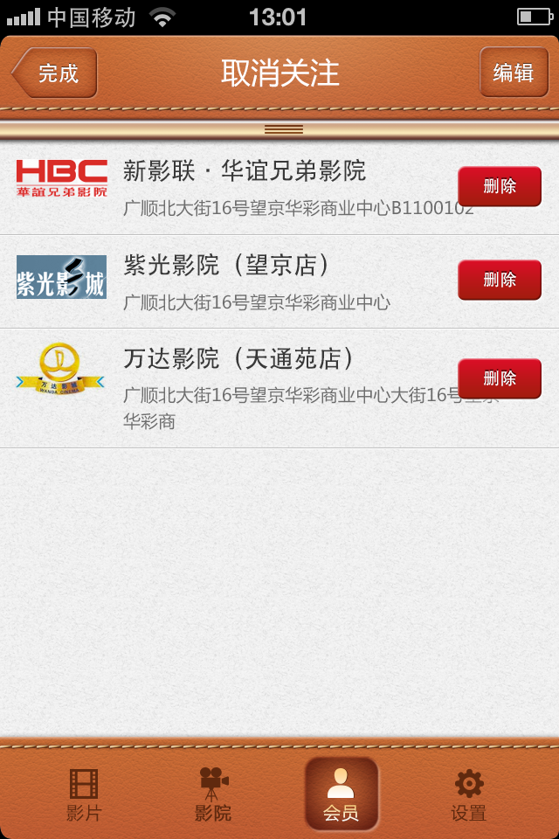

**5**

**4**

**3**

**2**

**1**

* + - 1. 收藏影院流程图



* + - 1. 收藏影院数据元素约束

|  |  |  |  |  |  |
| --- | --- | --- | --- | --- | --- |
| **编号** | **字段名** | **类型** | **默认值** | **约束** | **是否必填** |
| **1** | 影院名称 | - | - | 调取后台数据 | - |
| **2** | 影院地址 | - | - | 调取后台数据 | - |
| **3** | 影院LOGO | - | - | 调取后台数据 | - |
| **4** | 单页显示数量 |  |  | 1. 单页显示关注影片的最大数依据实际效果图为准 2. 用户向上拖动收藏数据，当前页最末端数据向上提升，下方显示“更多收藏”，并自动刷新显示剩余数据 3. 页面数据显示影院数量已实际效果图为准 4. 当页数据底部显示“向上滑动显示更多关注影院“ 5. 当拖拽时拖拽效果条显示“向上滑动显示更多关注影院”,当拖拽条超过数据显示区域的1/5时，拖拽条效果显示“松开加载关注影片数据” 6. 加载完成后，拖拽条消失，显示新加载的关注影片数据 |  |
| C:\Users\Administrator\Desktop\APP-20130205\6.会员\3.1.会员-分屏展示2.png  **3**  **2**  **1** | | | | | |

* + - 1. 收藏影院基本事件流

|  |  |  |
| --- | --- | --- |
| **步骤** | **操作** | **系统相应** |
| 1 | 用户点击“收藏影院数据表” | 系统页面跳转至目标影院影片展示页面 |
| C:\Users\Administrator\Desktop\APP-20130205\6.会员\3.1.会员-分屏展示2.pngC:\Users\Administrator\Desktop\APP-20130205\2.影院\2.4.影院－筛选结果.png  **1** | | |
| 2 | 用户点击“查看全部收藏”选项 | 系统页面跳转至影院收藏数据表单页面 |
| C:\Users\Administrator\Desktop\APP-20130205\6.会员\3.1.会员-分屏展示2.pngC:\Users\Administrator\Desktop\APP-20130205\6.会员\3.0.6.会员－关注的影院.png  **2** | | |
| 3 | 用户点击“编辑”按钮 | 1. 当前页面切换成为取消关注状态 2. 每一家影院后边均设立一个删除按钮 3. 横向滑动数据条可在该数据条上出现“取消关注”按钮 |
| C:\Users\Administrator\Desktop\APP-20130205\6.会员\3.0.6.会员－关注的影院.pngC:\Users\Administrator\Desktop\APP-20130205\6.会员\3.0.7.会员－取消关注的影院.png  **3** | | |
| 4 | 用户点击“删除”按钮 | 1. 页面弹出系统消息提示，提示为：“已删除该影院” |
| C:\Users\Administrator\Desktop\APP-20130205\6.会员\3.0.7.会员－取消关注的影院.png  **4** | | |
| 5 | 用户点击“确认”按钮 | 1. 关闭提示框 2. 删除所选数据，后下方数据上移动 |
| C:\Users\Administrator\Desktop\APP-20130205\6.会员\3.0.6.会员－关注的影院.png  **5** | | |
| 6 | 用户点击“返回”按钮 | 1. 页面返回至会员频道首页 |
| C:\Users\Administrator\Desktop\APP-20130205\6.会员\3.0.6.会员－关注的影院.pngC:\Users\Administrator\Desktop\APP-20130205\6.会员\3.1.会员-分屏展示2.png  **6** | | |

* + 1. 收藏电影人

关注影人是会员频道展示用户所关注的影人的显示标签，该标签默认排序方式为时间倒序显示方法，最新关注的影人，显示在顶端。

关注影人的功能有：1、关注影人标签展示区2、查看全部关注影人3、收藏影人列表4、取消关注5、影人名称首字母快速检索



* + - 1. 关注影人流程图

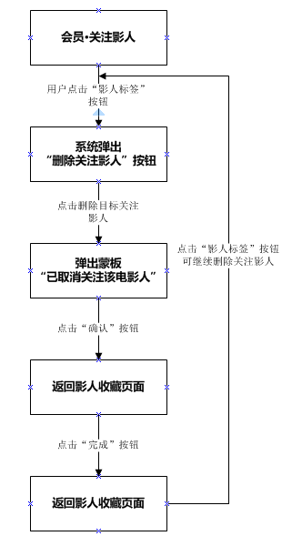

* + - 1. 关注影人数据元素约束

|  |  |  |  |  |  |
| --- | --- | --- | --- | --- | --- |
| **编号** | **字段名** | **类型** | **默认值** | **约束** | **是否必填** |
| **1** | 电影人标签 | - | - | 调取后台电影人名称数据 | - |
| **2** | 显示数量 |  |  | 1. 在会员中心显示影人标签梳理，已实际效果图为准 2. 在全部影人列表页，每页显示20条数据 |  |

* + - 1. 关注影人基本事件流

|  |  |  |
| --- | --- | --- |
| **步骤** | **操作** | **系统相应** |
| 1 | 用户点击“关注影人标签”或“查看全部影人”或“更多” | 系统页面由右向左滑动显示影人关注列表 |
| C:\Users\Administrator\Desktop\APP-20130205\6.会员\3.1.会员-分屏展示2.png  **1** | | |
| 2 | 用户点击“编辑按钮” | 1. 至“取消收藏”页面 2. 横向滑动数据条可在该数据条上出现“取消关注”按钮 |
| 3 | 用户点击“完成按钮” | 1. 页面返回会员频道首页 |
| **3**  **2** | | |
| 4 | 用户点击“取消收藏”按钮 | 1. 页面弹出系统消息提示，提示为：“已删除该电影人” 2. 当用户选择影人名称首字母检索时，用户选择首字母后，页面自动跳转至目标首字母影人名处 |
| C:\Users\Administrator\Desktop\APP-20130205\6.会员\3.0.9.会员－取消收藏的影人.png  **4** | | |
| 5 | 用户点击“确认”按钮 | 1. 关闭提示框 2. 删除所选数据，后下方数据上移动 |
| **5** | | |
| 6 | 用户点击“完成”按钮 | 1. 页面返回至会员频道首页 |
| C:\Users\Administrator\Desktop\APP-20130205\6.会员\3.1.会员-分屏展示2.png  **6** | | |

1. 设置
   1. 系统设置

“设置频道”是指，为手机端用户提供设置观影喜好、修改个人信息、修改密码、调整系统设置、软件升级、反馈APP应用意见功能的频道入口。

该频道主要功能包括：**a、喜好设置b、用户设置c、系统管理d、意见反馈**

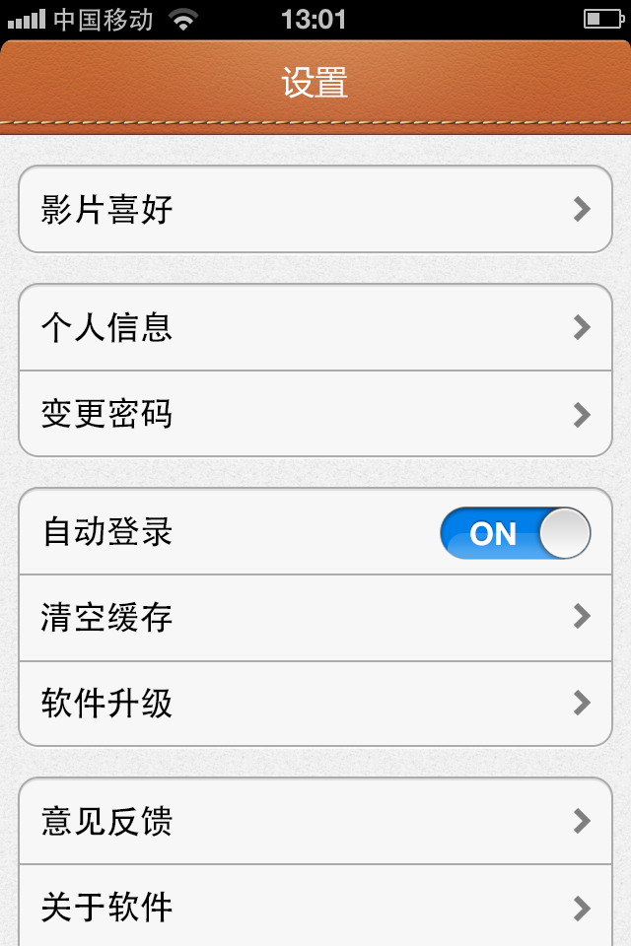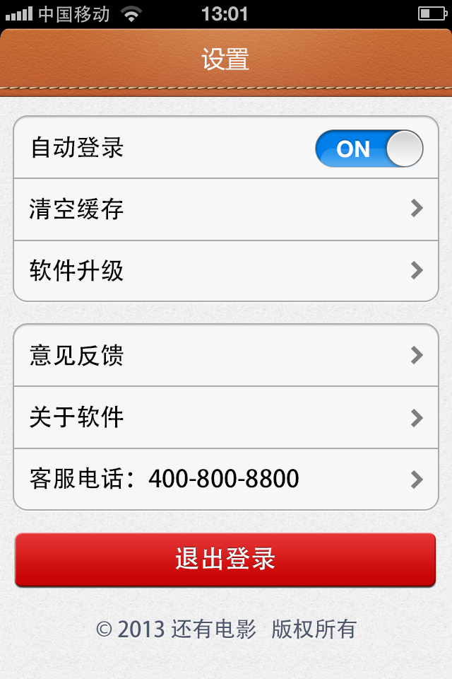

**d**

**c**

**b**

**a**

* + 1. 设置频道功能示意图

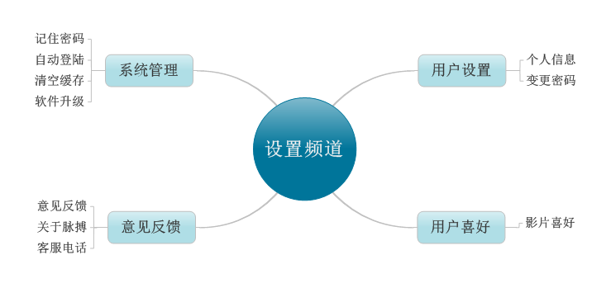

* 1. 喜好设置
     1. 前置条件

|  |  |  |
| --- | --- | --- |
| **序号** | **前置条件** | **条件描述** |
| **1** | **启动**hiyou**-app** | 用户启动hiyou-app后并点击主导航“设置”按钮，进入设置频道 |

* + 1. 基本事件流

|  |  |  |
| --- | --- | --- |
| **步骤** | **操作** | **系统响应** |
| **1** | **用户开启App-进入设置** | 系统判断用户是否登陆，如未登陆测提示登陆，详见“登陆”流程，如已为登陆状态，则可进行设置相应操作 |
| **2** | **用户点击“喜好设置”** | 1.系统在当前页跳转至用户“注册首次登陆-喜好引导页面”  2.用户已选的喜好类型对应按钮为选中状态，  3.用户重新或继续选中目标喜好类型  4.具体操作及规则，请参考“会员-喜好引导设置”  5.最终已实际效果图为准 |
| C:\Users\Administrator\Desktop\APP-20130205\7.设置\4.1.设置－分页展示1.jpg | | |

* 1. 用户设置
     1. 个人信息
        1. 约束

|  |  |  |  |  |  |
| --- | --- | --- | --- | --- | --- |
| **编号** | **字段名** | **类型** | **默认值** | **约束** | **是否必填** |
| **1** | 性别 |  |  | 性别为男、女单选框 | - |
| **2** | 出生年 |  |  | 出生年调取年份滚轮 |  |
| **3** | 登录密码 |  |  | 仅支持除中文、符号及特殊字符意外的所有半角字符（数字、英文） |  |
| **4** | 验证码 |  |  | 1. 仅支持除英文、中文、符号及特殊字符意外的所有半角字符（数字） 2. 验证码为手机短信 3. 验证码为1000-9999的4位随机数字 4. 验证码需短信获取，有效期15分钟 5. 具体规则参看用例——会员注册 |  |
| C:\Users\Administrator\Desktop\APP-20130205\7.设置\4.4.设置－个人信息.png  **3**  **4**  **2**  **1** | | | | | |

* + - 1. 基本事件流

|  |  |  |
| --- | --- | --- |
| **步骤** | **操作** | **系统响应** |
| **1** | **用户开启App-进入设置** | 系统判断用户是否登陆，如未登陆测提示登陆，详见“登陆”流程，如已为登陆状态，则可进行设置相应操作 |
| **3** | **用户点击“用户设置-个人信息”** | 1.系统在当前页跳转至个人信息页面，其中包括：性别、出生年、登陆密码、验证码  2.用户可修改个人资料，点击“获取”按钮，系统将向用户注册所使用的手机号码上发送短信验证码，用户点击“验证码”输入框，系统由下向上弹出软键盘，用户按照短信内容输入即可  3.最大验证码位数4位  4.验证码需短信获取，有效期15分钟  5.验证码为1000-9999的随机数字  6.短信内容：您好，感谢您注册hiyou会员，您的注册验证码为XXXX（4位数字），该验证码将在15分钟后过期。  7.最终已实际效果图为准 |
| C:\Users\Administrator\Desktop\APP-20130205\7.设置\4.1.设置－分页展示1.jpgC:\Users\Administrator\Desktop\APP-20130205\7.设置\4.4.设置－个人信息.png | | |

* + 1. 修改密码
       1. 约束

|  |  |  |  |  |  |
| --- | --- | --- | --- | --- | --- |
| **编号** | **字段名** | **类型** | **默认值** | **约束** | **是否必填** |
| **1** | 原始密码 |  |  | 仅支持除中文、符号及特殊字符意外的所有半角字符（数字、英文） |  |
| **2** | 变更密码 |  |  | 仅支持除中文、符号及特殊字符意外的所有半角字符（数字、英文） |  |
| **3** | 验证码 |  |  | 1. 仅支持除英文、中文、符号及特殊字符意外的所有半角字符（数字） 2. 验证码为手机短信 3. 验证码为1000-9999的4位随机数字 4. 验证码需短信获取，有效期15分钟 5. 具体规则参看用例——会员注册 |  |
| C:\Users\Administrator\Desktop\APP-20130205\7.设置\4.5.设置－修改密码.png  **3**  **2**  **1** | | | | | |

* + - 1. 基本事件流

|  |  |  |
| --- | --- | --- |
| **步骤** | **操作** | **系统响应** |
| **1** | **用户开启App-进入设置** | 系统判断用户是否登陆，如未登陆测提示登陆，详见“登陆”流程，如已为登陆状态，则可进行设置相应操作 |
| **2** | **用户点击“用户设置-更改密码”** | 1.用户点击“原始密码”输入框，进入输入状态，下方弹出软键盘，用户输入当前密码即可  2.用户点击“变更密码”输入框，进入输入状态，下方弹出软键盘，用户输入新密码即可  3.用户点击“获取”钮，系统将向用户注册所使用的手机号码上发送短信验证码，用户点击“验证码”输入框，系统自动弹出软键盘，用户按照短信内容输入即可  4.最大验证码位数4位  5.验证码需短信获取，有效期15分钟  6.验证码为1000-9999的随机数字  7.短信内容：您好，感谢您注册hiyou会员，您的注册验证码为XXXX（4位数字），该验证码将在15分钟后过期。  8.最终已实际效果图为准 |
| C:\Users\Administrator\Desktop\APP-20130205\7.设置\4.1.设置－分页展示1.jpgC:\Users\Administrator\Desktop\APP-20130205\7.设置\4.5.设置－修改密码.png | | |

* 1. 系统设置
     1. 自动登录
        1. 基本事件流

|  |  |  |
| --- | --- | --- |
| **步骤** | **操作** | **系统响应** |
| **6** | **用户点击“系统管理-自动登陆”** | 此处为苹果专用开关按钮，用户点击“on”或“off”即可 |
| C:\Users\Administrator\Desktop\APP-20130205\7.设置\4.1.设置－分页展示1.jpg | | |

* + 1. 清空缓存
       1. 基本事件流

|  |  |  |
| --- | --- | --- |
| **步骤** | **操作** | **系统响应** |
| **1** | **用户开启App-进入设置** | 情况缓存用户可不用登录，可随时进行设置相应操作 |
| **2** | **用户点击“系统管理-清空缓存”** | 点击后，系统弹出蒙版，提示框提示内容为“是否需要清空缓存”：  1.用户选择“是”，清除缓存，对话框及蒙版关闭  2.用户选择“否”，暂不清除缓存，对话框及蒙版关闭 |
| C:\Users\Administrator\Desktop\APP-20130205\7.设置\4.1.设置－分页展示1.jpg | | |

* + 1. 软件升级提示

软件升级分为ios版本和andriod版本2种，ios版提示用户升级后，进入appstore中进行升级；andriod版提示用户升级后，还需判断用户使用何种网络，并建议用户在wifi网络下升级，用户决定升级后，下载升级包。

* + - 1. 升级约束

|  |  |  |
| --- | --- | --- |
| **序号** | **约束条件** | **描述** |
| **1** | **Ios升级** | 1. 当ios版本获取到升级提示时，桌面图标处显示升级提示 2. 用户进入系统后，设置频道显示“升级标注” |
| **2** | **Android升级** | 1. 当andriod版本获取到升级提示时，桌面图标处显示升级提示 2. 当用户进入系统后，设置频道—软件升级项显示“new”标示 |
| **3** | **系统升级** | 1、hiyou用户均提示升级，无需区分会员非会员 |
| **升级提示**  **升级提示** | | |

* + - 1. 升级基本事件流

|  |  |  |
| --- | --- | --- |
| **步骤** | **操作** | **系统响应** |
| **1** | **用户开启App-进入设置** | 1. 系统提示用户有升级项 2. Ios以“”标示进行提示 3. Android以“”标示进行提示 |
| **2** | **用户点击“系统管理-软件升级”** | ios版本升级：  1.ios系统在当前页跳转至app stone升级项页面，由用户手动进行升级。  2.如当前已是最新版本，则提示“当前已是最新版本”  Android版本升级：  1.Android-每次打开时后台自动询问服务器当前是否有最新版本，如果没有最新版本则不提示，如存在最新版本，则提示下载stk安装包  3.最终已实际效果图为准 |
| **3** | **网络提示** | 当用户确认升级，系统自动需判断用户当前所使网络：  （1）如为wifi则直接下载stk包  （2）如为G网，则提示用户“当前网络为G网，建议您在wifi环境下升级”  A、用户点“取消”，关闭提示框，终止下载动作  B、用户点“升级”，开始下载数据包 |
| C:\Users\Administrator\Desktop\APP-20130205\7.设置\4.7.设置－软件更新.png  **网络提示** | | |

* + 1. 意见反馈
       1. 基本事件流

|  |  |  |
| --- | --- | --- |
| **步骤** | **操作** | **系统响应** |
| **1** | **用户开启App-进入设置** | 系统判断用户是否登陆，如未登陆测提示登陆，详见“登陆”流程，如已为登陆状态，则可进行设置相应操作 |
| **2** | **用户点击“意见反馈-意见反馈”** | 1.系统在当前页跳转至意见反馈详情页  2.用户点击输入框，系统自动从下弹出软键盘，进入输入状态  3.用户填写完毕，点击“提交”按钮进行提交，并返回设置首页 |
| C:\Users\Administrator\Desktop\APP-20130205\7.设置\4.1.设置－分页展示1.jpgC:\Users\Administrator\Desktop\APP-20130205\7.设置\4.3.设置－意见反馈.png | | |

* + 1. 关于软件
       1. 基本事件流

|  |  |  |
| --- | --- | --- |
| **步骤** | **操作** | **系统响应** |
| **1** | **用户开启App-进入设置** | 系统判断用户是否登陆，如未登陆测提示登陆，详见“登陆”流程，如已为登陆状态，则可进行设置相应操作 |
| **2** | **用户点击“意见反馈-关于**hiyou**”** | 1.系统在当前页跳转至关于hiyou详情页  2.显示hiyou LOGO、当前app版本号，（下载量在二期进行显示） |
| C:\Users\Administrator\Desktop\APP-20130205\7.设置\4.1.设置－分页展示1.jpgC:\Users\Administrator\Desktop\APP-20130205\7.设置\4.2.设置－关于软件.png | | |

* 1. 评分提示

评分提示是用户在使用hiyou产品后，在appstore上为产品进行评分的操作，该操作发起点为手机“评分提示”提示框。

* + 1. 评分提示约束

|  |  |  |
| --- | --- | --- |
| **序号** | **约束内容** | **详细描述** |
| 1 | 评分提示弹出框约束 | 1. 评分提示弹出框在用户第3次使用app时，弹出提示框 |
| 2 | 提示框内容 | 1、“现在评价”——直接登录appstroe，对hiyou产品评分  2、“稍后”——暂时关闭提示，当用户再次使用3次后，开启app后弹出提示，如用户一直忽略，则循环遵循本规则（使用3次后提示） |

* + 1. 基本事件流

|  |  |  |
| --- | --- | --- |
| **步骤** | **操作** | **系统响应** |
| **1** | **用户第三次使用app** | 1、系统启动，在用户使用5分钟后，弹出提示框“给个好评，让我们做的更好，请对hiyou进行评价” |
| **2** | **用户点击“现在评价”按钮** | 1、系统关闭提示，页面跳转至appstore评分页面 |
| **3** | **用户点击“稍后评价”按钮** | 1、系统关闭提示，本次使用不再提示，用户再次使用app时，再次弹出“评分提示” |
| 3  2 | | |

* 1. 客服电话
     1. 基本事件流

|  |  |  |
| --- | --- | --- |
| **步骤** | **操作** | **系统相应** |
| 1 | 用户点击“客服电话”按钮 | “呼出功能提示框”自下而上滑动显示 |
| 2 | 用户点击“拨号”按钮 | 系统自动进入电话呼出状态并拨通电话 |
| 3 | 用户点击“取消”按钮 | “呼出功能提示框”自上而下滑动关闭 |
| 4 | 当用户通话完成并挂断后 | 系统自动返回至设置频道页 |
| C:\Users\Administrator\Desktop\APP-20130205\7.设置\4.1.设置－分页展示2.jpg C:\Users\Administrator\Desktop\APP-20130205\7.设置\4.6.设置－客服电话.png  **3**  **2** | | |

* 1. 退出登录
     1. 基本事件流

|  |  |  |
| --- | --- | --- |
| **步骤** | **操作** | **系统响应** |
| **1** | **用户开启App-进入设置** | 系统判断用户是否登陆，如未登陆不显示退出登录按钮 |
| **2** | **用户点击“设置-退出登录”** | 1.点击“退出登录”，自下向上弹出蒙版并给出两个按钮选项：  2.按钮一“退出登录”，用户点击退出登录，则退出当前账号，并链接至会员登录页，清空用户帐号信息，用户需重新登录。（已实际效果图为准）  3.按钮二“取消”，用户点击取消，则放弃当前操作  4.点击蒙版空白处，自上向下滑回关闭蒙版 |
| C:\Users\Administrator\Desktop\APP-20130205\7.设置\4.1.设置－分页展示2.jpg  **自上向下滑回关闭蒙版**  **自下向上滑出显示蒙版** | | |
|  | | |

1. 页面title名称

|  |  |  |
| --- | --- | --- |
| **序号** | **页面名称** | Title名称 |
| **1** | **影片详情页** | 影片详情 |
|  | **影片详情-选择影院** | 选择影院 |
|  | **影片剧照列表页** | 剧照（xxx张） |
|  | **影片海报列表页** | 海报（xxx张） |
|  | **影片片花列表页** | 片花（xxx条） |
|  | **影片预告片列表页** | 预告片（xxx条） |
|  | **资讯内容页** | 动态详情 |
|  | **活动内容页** | 活动详情 |
|  | **影片排期页** | 影片排期 |
|  | **查看座位** | 影厅座位 |
|  | **地图** | 影院地图 |
|  | **城市选择** | 城市选择 |
|  | **电影便签** | 电影便签 |
|  | **影院-影片列表页** | 影院-影片 |
|  | **影院详情页** | 影院详情 |
|  | **会员登陆页** | 会员登陆 |
|  | **会员注册页** | 会员注册 |
|  | **忘记密码-填写手机号** | 忘记密码 |
|  | **忘记密码-修改密码** | 修改密码 |
|  | **会员中心** | 会员中心 |
|  | **修改账号** | 修改账号 |
|  | **关注影片列表** | 关注影片 |
|  | **关注影院列表** | 关注影院 |
|  | **关注影人列表** | 关注电影人 |
|  | **设置** | 设置 |
|  | **个人信息修改** | 个人信息 |
|  | **修改密码** | 修改密码 |
|  | **意见反馈** | 意见反馈 |
|  | **关于**hiyou | 关于hiyou |

1. 图标对照表

|  |  |  |  |
| --- | --- | --- | --- |
| **序号** | **所属模块** | **图标说明** | 图标样式 |
| **1** | **影片图标** | **3D** |  |
| **中文** |  |
| **英文** |  |
| **IMAX** |  |
| **2D数字电影** |  |
| **粤语** |  |
| **原声** |  |
| **3DIMAX** |  |
| **2** | **影院图标** | **vip包厢** |  |
| **情侣座** |  |
| **儿童票** |  |
| **取票机** |  |
| **餐饮** |  |
| **停车位** |  |
| **购物** |  |
| **娱乐** |  |
| **休息区** |  |
| **零食套餐** |  |
| **优惠** |  |
| **3** | **排期图标** | **大厅** |  |
| **中厅** |  |
| **小厅** |  |
| **3D** |  |
| **imax** |  |
| **数字** |  |
| **3DIMAX** |  |
| **情侣座** |  |
| **vip包厢** |  |
| **中文** |  |
| **英文** |  |
| **粤语** |  |
| **原声** |  |